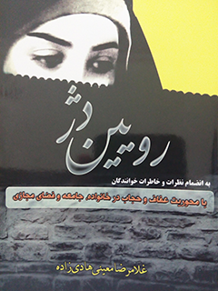

رویین دژ


ghaemiyeh.com

فهرست مطالب
مشخصات کتاب 4
اشاره 4
فهرست مطالب 7
پیش گفتار 9
سرسخن 11
عفاف 17
عفاف فطری(حیا) 21
عفاف چشمی(عفاف در نگاه) 32
عفاف فکری و رابطه ی آن با عفاف چشمی 35
عفاف رفتاری 39
عفاف گفتاری و شنیداری 46
عفاف پوششی (حجاب) 55
چادر، حجاب برتر 63
زورو سانان ( zorro ) 67
عفاف در خانواده 70
روابط دختر و پسر قبل از ازدواج 72
روابط دختر و پسر از دیدگاه قرآن 78
2 عفاف در ازدواج 83
بعضی از ویژگی های همسران بهشتی در قرآن 85
نظرات شرکت کنندگان در مسابقه بزرگ رویین دژ : 131
منابع و مآخذ: 169

مشخصات کتاب
سرشناسه : معینی‌هادی‌زاده، غلامرضا، ۱۳۵۴ -
عنوان و نام پدیدآور : رویین دژ / نویسنده غلامرضا معینی‌هادی‌زاده.
مشخصات نشر : کاشمر : انتشارات آب و آینه، ۱۳۹۵.
مشخصات ظاهری : ۱۶۹ ص.
شابک : ۶۰۰۰۰ ریال : 978-600-96364-8-8
وضعیت فهرست نویسی : فیپا
موضوع : حجاب
موضوع : Hijab (Islamic clothing)
موضوع : حجاب -- جنبه‌های قرآنی
موضوع : Hijab (Islamic clothing) -- Qur'anic teaching
موضوع : حجاب -- ایران -- جنبه‌های اجتماعی
موضوع : Hijab (Islamic clothing)-- Social aspects -- Iran
موضوع : حجاب -- کشورهای غربی -- جنبه‌های اجتماعی
موضوع : Hijab (Islamic clothing)-- Social aspects-- Western countries
موضوع : عفت -- جنبه‌های مذهبی -- اسلام
موضوع : Chastity -- Religious aspects -- Islam
موضوع : عفت -- جنبه‌های قرآنی
موضوع : Chastity -- Qur'anic teaching
رده بندی کنگره : BP۲۳۰/۱۷/م۷ر۹ ۱۳۹۵
رده بندی دیویی : ۲۹۷/۶۳۶
شماره کتابشناسی ملی : ۴۳۶۸۷۴۲

اشاره
به نام خداوند گیتی فروز***فرح بخش شب، روزی افزای روز
خداوند عشق و خداوند شور***خدا وند رحمت ، خداوند نور
خداوند خار وخداوند ورد***خداوند درمان ، خداوند درد
فروزنده ی مشعل ماه و مهر***فرازنده ی طاق نیلی سپهر
ستاننده ی قلب مردان پاک***نشاننده ی عشق در قلب خـاک
«نگارنده»
پیشکش می کنم،
این رهاورد سبک سنگِ سفرِ هزارفرسنگ پژوهش و اندیشه را به آستانِ آسمان پایه ی بقیة الله الاعظم، امام زمان عجل الله تعالی فرجه الشریف
و معترفم که هرچند؛
پای ملخی پیش سلیمان بردن*** زشت است، ولکن هنر است از موری
«سعدی »
باشد که قبولش کند و در نظر آرد، ان شاء الله.

فهرست مطالب
پیش گفتار .................................................................................................................. 1
سر سخن ..................................................................................................................... 3
عفاف ............................................................................................................................. 9
1 عفاف فطری)حیا( ....................................................................................... - 13
2 عفاف چشمی)عفاف در نگاه(..................................................................... - 24
3 عفاف فکری و رابطة آن با عفاف چشمی .............................................. - 27
4 عفاف رفتاری ............................................................................................... - 31
5 عفاف گفتاری و شنیداری ........................................................................ - 38
6 عفاف پوششی)حجاب( ............................................................................. - 47
چادر، حجاب برتر ...................................................................................... 55
زوروسانان .................................................................................................... 59
عفاف در خانواده .................................................................................................... 62
1 عفاف در قبل از ازدواج ......................................................................... - 63
روابط دختر و پسر قبل از ازدواج ....................................................................................... 64
روابط دختر و پسر از دیدگاه قرآن .................................................................................... 70
2 عفاف در ازدواج .................................................................................. - 75
بعضی از ویژگیهای همسران بهشتی در قرآن ............................................................... 77
ازدواج موقت ................................................................................................................................ 82
3 عفاف در بعد از ازدواج ............................................................................. - 83
4 عفاف در تولّد و تربیت فرزند ................................................................. - 90
عفاف در فضای مجازی ......................................................................................... 98
وضع عفاف وعفافگرایی درغرب ......................................................................... 110
عفاف و حجاب در آخر الزّمان ............................................................................... 114
آخر سخن ................................................................................................................ 119
نظرات ..................................................................................................................... 123
خاطراتِ خوانندگان .............................................................................................. 145
منابع و مآخذ .......................................................................................................... 167

پیش گفتار
خواننده ی محترم! کتابی که در اختیار دارید برای اولین بار در سال 92 و به پیشنهاد و
تشویق مجمع حافظان قرآن کریم کاشمر که مجموعه ای از نوجوانان و جوانان قرآنی خالص –
و متعهد می باشد به صورت مقاله ای مردمی با همین عنوان )رویین دژ( به عموم مردم عزیز، -
عرضه شد و با استقبال و تأثیرپذیری بسیار خوبی در جامعه و فضای مجازی مواجه شد و
تاکنون مسابقات بسیاری از محتوای این مقاله، در جای جای کشور عزیزمان، برگزار شده و
اثرات بسیار خوبی از آن، گزارش شده است.
این نوشته که از همان ابتدا، حجمی فراتر از یک مقاله ی معمولی داشت، بارها و بارها به
فراخور معضلات فرهنگی که متأسفانه به شیوه های جدید و گوناگون در حال رشد است – -
ویرایش شده و بر حجم آن افزوده شد. از ویژگی های بارز این نوشته، تقسیم بندی عفاف به
شاخه های متعدد است که حجاب، تنها یکی از آن ها می باشد.
حقیر تاکنون هیچ تمایلی به تبدیل این مقاله به کتاب نداشته ام و هدفم این بوده که مطالب
آن به سرعت و سهولت، قابل ترویج باشد؛ چه در عالم واقع، و چه در فضای مجازی! اکنون نیز
فقط به اصرار دوستان و اعضای مجمع حافظان قرآن کریم و با این توجیه که ثبت این نوشته
به صورت کتاب، امر برگزاری مسابقه )مخصوصا در مدارس و دانشگاه ها( را آسان تر کرده و
زمان زیادی صرف تأیید محتوای آن نمی شود، پذیرفته ام که آن را به ثبت برسانم و بدون
شک در چاپ های بعدی، حجم آن بسیار بیشتر شده، تنوع و تفصیل مطالب آن افزایش
خواهد یافت و ناگفته های بسیاری گفته خواهد شد، ان شاءالله .
در این جا بر خود لازم می دانم از همه ی اعضای مجمع حافظان قرآن کریم کاشمر که مشوّق
اصلی این جانب در تألیف، ویرایش و ترویج این نوشته بوده اند و زحمات بسیار زیادی در ارائه-
ی این نوشته به هموطنان عزیز در داخل و خارج کشور، و برگزاری مسابقات مختلف از
محتوای آن، متحمل شده اند، نهایت سپاس و قدردانی را داشته باشم.
و من الله التوفیق و علیه التّکلان
غلامرضا معینی هادی زاده
چهارم شهریور ماه 1395 خورشیدی
جنگ بر ضدّ اسلام گرایی با «
کشتن مسلمانان فایده ای ندارد.
فقط با فاسد کردن آنها میتوان به
این پیروزی دست یافت. پس باید
به جای بمب، بر سر مسلمانان
». دامنهای کوتاه فرو بریزیم
میشل هولباک )نویسنده ی فرانسوی(

سرسخن
وَلَوْأَن أَهْلَ الْقُرَی آمَنُوا وَ ات قَوْا لَفَتَحْنَا عَلَیْهِ مْ بَرَکَاتٍ مِ نَ الس مَاءِ وَالْأَرْضِ وَلکِنْ کَذ بُوافَأَخَذْنَاهُ مْ بِمَا کَانُوا یَکْسِبُو نَ الأعراف، - 96 و اگر اهل امّتها، ایمان واقعی میداشتند و از گناه پرهیز میکردند، قطعاً میگشودیم بر «
آنها، درهای برکت را از آسمان و زمین. ولی ارزشهای الهی را تکذیب کردند، پس
». گرفتارشان کردیم به نتیجهی اعمالی که انجام میدادند
سرطان فرهنگی که جوامع بشری آخرالزّمان را مبتلا ساخته و در حال هلاک انسانیّت
است و با کمال تأسّف در پیکرهی کشورهای اسلامی هم در حال ریشه دواندن است؛ بدون
شک، بازتاب اعمال خود امّتها و ثمرهی سست ایمانی و کم تقوایی آنهاست و در این
میان، هر کسی به اندازهی خودش مقصّر است و به نسبت تقصیر خود خسارت می
بیند، اِلّا؛
ال ذِینَ آمَنُوا وَ عَمِلُوا الص الِحَاتِ وَ تَوَاصَوْا بِالْحَق وَ تَوَاصَوْا بِالص بْ رِ!
اگر سرطان جسمی، زاییدهی تغییر سبک زندگی مادّی، تحوّل در تغذیه، مصرف داروها و
موادّ شیمیایی، تأثیر سموم مختلف، غلبهی صنعت و تکنولوژی بر طبیعت و سنّت،
گسترش امواج الکترومغناطیس و پرتوهای زیان آور و ... است، سرطان فرهنگی یک
جامعه نیز، متأثّر از تغییر سبک زندگی اجتماعی، تحوّل در تغذیهی معنوی،
مصرف تئوریهای جوامع صنعتی و جامعه شناسان و روانشناسان غربی، تأثیر
سموم اندیشههای فاسد، غلبهی تکنولوژی ارتباطی ماهواره و اینترنت و تلگرام
بر اصالت و شرافت، گسترش اثر امواج فحشا و بی بندو باری و حیوان صفتی و...
میباشد.
این بیماری مُهلک، ابتدا فرد را آلوده میکند که سلّول جامعه است و پس از آن خانواده
را از کار میاندازد که در حکم یک عضو از پیکرهی جامعه است و در نهایت جامعه را به
هلاکت میکشاند و انسانیّت را نابود میکند. بر این اساس با متلاشی شدن هر خانواده،
عضوی از پیکرهی جامعه جدا شده یعنی سرطان، بدخیم تر شده و اجتماع به هلاکت
نزدیکتر میشود.
و در حال حاضر، این حقیقت تلخ، از روز روشنتر است و از آفتاب واضحتر. و هرکس
بخواهد آن را انکار کند از دو حالت خارج نیست؛ یا جاهل است و نمیداند در اطرافش چه
میگذرد و یا مُغرض است و راضی است به آنچه پیش میآید چون هلاک انسانیّت را در
جهت منافعِ حیوانی و شهوانیِ خود میبیند.
آمار حیرت آور و وحشتناک طلاق در سالهای اخیر و رشد روز افزون آن، همه
را انگشت به دهان گذاشته است. دیگر این معضل بزرگ، آن چنان برای عدّهای
طبیعی و عادی شده که برای آن جشن میگیرند و کارت دعوت میفرستند.
جشن طلاق یعنی شاد بودن به خاطر درآمدن از تعهّد نسبت به همسر و خانواده، و آزاد
شدن برای پرداختن به شهوات، حتّی از راه روابط حرام! جشن طلاق یعنی تشویق نسل
جوان برای گریز از قید و بند خانواده و وارد شدن در فضای بی بندوباری و آزادیهای
حیوانی!
)گلستان سعدی(
و متأسّفانه، اکثر کسانی هم که نسبت به این موضوع، حساسیّت دارند، تمام
دغدغهشان ختم میشود به نالیدنهای بی فایده از دست جامعه و اوضاع آن.
کمترکسی به فکر اصلاح جامعه و محیط اطراف خود است. عدّهای حتّی آنقدر به
خود زحمت نمیدهند که از خود و خانوادهی خود شروع کنند. همه دست روی دست
گذاشتهاند و افسار سرنوشت خود و فرزندانشان را سپردهاند به دست روانشناسانی
که بسیاری از آنها هم بر اساس تئوریهای غربی و غیر اسلامی، برای مردم
نسخه می پیچند و اوضاع را از آنچه هست بدتر و بدتر میکنند.)امام علی )ع( می-
بدترین نظریّهها آنهایی هستند که با احکام دین « یعنی » شرّالآراء ما خالَفَ الشّریعه « : فرمایند
.)» مطابقت نمیکنند
عامل اصلی و عمدهی طلاق در چند سال اخیر)بر خلاف آنچه اکثر روانشناسان و
مشاوران خانواده میپندارند(، روابط حرام قبل از ازدواج است و عبور از خط قرمزهای
دین.
به کمک آیات قرآن، ثابت کردیم که » خط قرمز « و » نوش دارو « ما در دو مقالهی
هرکس از حدود الهی تجاوز کند، مورد لعن خداوند قرار میگیرد و هرگز روی خیر و خوبی
را نخواهد دید. کسی که به هیچ یک از حدود الهی پایبند نبوده بلکه همه را مسخره می-
کند، نه حدِّ حجاب و عفاف را میپذیرد، نه حریم محرم و نامحرم را رعایت میکند و نه
مجلس عروسی خود را پاک نگه میدارد و مستحقّ لعن و نفرین خداوند میشود چگونه با
مشاورهی روانشناس نجات پیدا خواهد کرد؟ مگر روانشناس میتواند جلوی قهر الهی
را بگیرد؟!
خانه از پای بست ویران است خواجه در بند نقش ایوان است!
دختری که از شروع دورهی نوجوانی وارد روابط نامشروع شده و با چندین نامحرم،
ارتباط برقرار کرده، نه تنها اصلاً به مادری پاک تبدیل نخواهد شد بلکه هرگز مادر
نخواهد شد چون هیچ کس حاضر نیست با او ازدواج کند )حتّی کثیفترین افراد( و اگر هم
کسی نادانسته با او ازدواج کند پس از کشف روابط او، طلاقش خواهد داد و آن کسی هم
که از روی آگاهی با وی ازدواج کند به او به چشم همسر نگاه نمیکند بلکه هدفش سوء استفاده
جنسی و پس از مدّتی طلاق دادن اوست. حال، سرنوشت این دختر تا آخر عمر چه خواهد شد؟
سالی که نکوست از بهارش پیداست!
پسری هم که از دورهی نوجوانی، روابط نامشروع را شروع کرده و به مفاسد اخلاقی عادت کرده،
هیچ علاقهای به ازدواج و تشکیل خانواده ندارد و اگر هم ازدواج کند، قطعاً به قصد لذّت موقت
شهوانی ازدواج کرده. او همسرش را هم مانند دخترانی که با آنها ارتباط داشته از
دید لذّات حیوانی مینگرد و پس از مدّتی برایش خسته کننده شده و طلاقش
میدهد یا دنبال بهانهای میگردد تا بدون پرداخت مهریّه از قید همسر جدا شود
و وارد بازی آلوده دیگری بشود که برایش تازگی داشته باشد. )و در این راه حتّی از
اتّهام بستن به همسر خود هم ابایی ندارد(. همسر حلال و مشروع برای اودست و پا گیر
است، لذا در تلاش است که یا همسرش را هم مانند خودش آلوده کند یا از قید و
بند همسر رها شود. امروز آمار چنین طلاقهایی به شدّت در حال افزایش است! چنین
پسرانی هیچ گاه پدر نخواهند شد، مگر پدر یک نسل کثیفتر از خودشان!
تمام این خسارتهای اجتماعی که معمولاً جبرانپذیر هم نیستند، نتیجهی جهل و
غفلتاند. اگر پدر و مادرها، به همان نسبت که به تجمّلات زندگی میپردازند )وبرای
آموزش چیزهایی مثل زبان انگلیسی و کامپیوتر به فرزندانشان، جان و دل میبازند(، همان
اندازه هم برای درک دقیق حدود و احکام الهی وقت بگذارند و خطوط قرمز دین
را به صورت شفاف و منطقی به فرزندان خود بیاموزند و پای ارزش های دین خود
محکم بایستند و ذرهای از آن کوتاه نیایند، فرزندشان این گونه نخواهد شد.
بسیاری از پدران و مادران امروز، در انتقال ارزشها و اعتقادات خود به فرزندانشان،
حقیقتاً ناتوانند. وقتی مادر پیری را با حجاب کامل، همراه با دختر بی حجابش، در خیابان
شانه به شانهی هم میبینید )چیزی که در تمام آباء و اجداد این مادر، سابقه نداشته(،باید بپذیرید
که بسیاری از گناهان فرزندان امروز، نتیجهی ضعف و سستی پدر و مادرها در انتقال عقاید
خود به آنهاست و مسلّماً هر اندازه که نسل قبل در تربیت نسل جدید، کوتاهی کرده
باشند به همان اندازه در گناه آنها شریکاند. جالب این جاست که درهیچ دورهای از
تاریخ، چنین شکاف عمیق فرهنگی، بین دو نسل، وجود نداشته است! به این روایت توجّه
کنید:
رسول خدا)ص( فرمودند: وای بر فرزندان آخرالزّمان از دست پدرانشان. سؤال کردند
ای رسول خدا، از دست پدران مشرکشان؟ حضرت فرمود: نه، بلکه از دست پدران
مؤمنشان، زیرا آنها چیزی از واجبات خدا را به فرزندانشان یادنمیدهند. و اگر
فرزندان یاد بگیرند، پدران مانع میشوند... پس من از آنها دور هستم و آنها هم از
من دور میباشند )چشم به راه روشنی، محمود یاوری، ص 72 ، به نقل از سفینه النّجاه، علائم ظهور(.
یکی از عوامل مهم در فاصله گرفتن نسل جدید از ارزشها و عقاید نسل قبل، تکیه و
تأکید بیش از اندازهی پدر و مادرها و حتی بعضی از دبیران و مدیران دبیرستانها به
است که عبور از آن به » پل صراط « مسألهی کنکور است. در نظر آنها، کنکور یک
خوشبختی ابدی ختم خواهد شد. این دیدگاه خطرناک باعث شده تا نوجوانان، درست در
همان دورهی حساس از زندگی خود که باید درس زندگی بیاموزند و ارزشهای انسانی و
دینی در وجودشان نهادینه شود تمام همّ و غمّ خود را صرف تستها و آزمونهای مرتبط
با کنکور کنند و نتیجه این شود که 90 درصد طلاقها براساس اعلام رسانههای رسمی
کشور، در افراد دانشگاه رفته اتفاق بیفتد یعنی دانش آموز و دانشجوی ما همه نوع درس را
خوانده باشد به جز درس زندگی!!!
در این اوضاع نابسامان شبیخون فرهنگی، هر پدر و مادری که در آموزش
عقاید دینی به فرزندانشان سستی کنند و جدیّت به خرج ندهند دودِ رسوایی و
بیآبرویی به چشمشان خواهد رفت. هم اکنون هم بسیاری از این گونه والدین از
مسائل اخلاقی فرزندانشان، در رنج و عذابند ولی به خاطر آبرویشان، ناله هایشان را مخفی
میدارند واین، راه علاج نیست چون هر غدّهی چرکینی بالاخره روزی سر باز خواهد کرد!
اگر هر مسلمانی نسبت به مسائل مختلف زندگی خود، نظر خداوند را بداند هرگز به
نظریات روانشناسان غربی یا غرب زده، بهایی نمیدهد. مشکل این جاست که بسیاری
از ما به قطرهای از اقیانوس شریعت هم، آگاهی عمیق نداریم و نام مسلمان را با
خود یدک میکشیم. تنها راه برون رفت از این اوضاع و نجات جامعه از فتنههای
آخرالزّمان فقط و فقط پناه بردن به سه چیز است؛ قرآن، قرآن و قرآن!
خواهران و برادران عزیز! خطر نابسامانیهای فرهنگی، بسیار جدّیتر است از آنچه در
این نوشته آوردهایم. درست است که همه چیز را نمیتوان گفت امّا همه چیز را هم نمی-
توان ناگفته گذاشت. به هر حال، این آتش زیر خاکستر، اگر خاموش نشود، روزی گُر
خواهد گرفت، شعله خواهد کشید و همه چیز را خواهد سوخت. پس برای خاموش
کردن آن مجبوریم خاکستر را کنار بزنیم تا آتش دیده شود.
بوالعجب واقعه ای باشد و مشکل دردی که نه پوشیده توان داشت، نه گفتن یارند!
ما )بنا به سفارش دلسوزان فرهنگی( سعی کردهایم، زبانی تقریباً تکان دهنده و هشدار دهنده
به کار گیریم تا خفتگان را بیدار کند و غافلان را هشیار. و برای تکان دهنده سخن گفتن
در این زمینه، نیازی به مبالغه و گزافه گویی نیست، کافی است فقط گوشههایی از حقیقت
را باز کنیم! تلاش کردهایم نوجوانان و جوانان و بزرگترهایشان را از خطراتی که
ایمان و آبروی آنها را تهدید می کند، تا حدودی آگاه کنیم و آنچه را گفتهایم با
منطقی قرآنی اثبات کردهایم تا هر مسلمان واقعی بپذیرد.
مسألهی عفاف و حجاب در عصر حاضر، موضوعی پیچیده و پردامنه است و چنانچه
بخواهیم به همهی جوانب آن بپردازیم بسیار طولانی میشود. آن چه در این مجموعه می-
سعدی
خوانید خلاصهترین شکل ممکن از این بحث گسترده است که امیدواریم خوانندگان
عزیز حوصله به خرج دهند و از مطالعهی این مبحث بسیار مهم احساس خستگی
نکنند.
نگارنده براساس مسئولیّت خطیری که احساس میکند بر آن شده، تا هر چند گاهی
چکیدهای از مباحث قرآنی را در قالب یک مقاله یا کتاب به مردم عزیزمان تقدیم کند و
آنها را بر خوان پر برکت مفاهیم قرآنی مهمان کند. در این راستا تاکنون دو مقاله با
و » روابط دختر و پسر از دیدگاه قرآن « با موضوعات ،» خط قرمز « و » نوشدارو « عناوین
به جامعهی فرهنگی عرضه شده و استقبال بینظیر عاشقان قرآن و » رعایت حدود الهی «
تشویق و اصرار آنها بر نوشتن مطلبی پیرامون عفاف و حجاب، نگارنده را بر آن داشت تا
کتابی را در این موضوع که به نوعی بزرگترین مسألهی امروز جامعهی ماست با عنوان – –
تألیف کند. با آرزوی این که دژی رویین و مستحکم و نفوذ ناپذیر باشد در » رویین دژ «
مقابل شبیخون ناجوانمردانهی فرهنگِ منحطِ غرب، و مرهمی، هرچند اندک، بر زخمهای
دلِ آن یار و یاور غایب،امام زمان)عج(. و امیدواریم که، اندر نظرِ مردمِ صاحب نظر آید، إن
شاءَ الله!

عفاف
را بهکار » عَ ف « در زبان عربی، برای صدفی که مرواریدی را درون خود پنهان کرده، فعل
صدف، .» صدف از دست درازی کردن به مرواریدش جلوگیری کرد «: میگیرند؛ یعنی
مروارید را آنقدر محکم در درون خود پنهان کرده که هرگز نمیتوانیم آن را بیرون کشیم
مگر آنکه صدف را بشکنیم. این تعبیر زیبا که در قرآن کریم و در زبان عربی برای
بهکار میرود، بیانگر این است که عفاف یعنی یک دژ محکم و نفوذ ناپذیر » پاکدامنی «
که انسان، گرداگرد خود میکشد تا به شخصّیت، آبرو و دین او لطمهای وارد نشود. امام
بسیار نزدیک است که انسان عفیف فرشته « :﴾ علی)ع( می فرمایند:کا دَ العَفیفُ أن یکونَ مَلَک ا
نهج البلاغه حکمت ( » شود 474 (. یعنی انسان با حفظ پاکدامنی میتواند به فرشتهای در زمینتبدیل شود زیرا شیطان نمیتواند در انسان پاکدامن اثر کند. به همین دلیل است که بهیعنی انسان فرشته صفت میگویند. » إنسیِّه ی حَوراء « ، حضرت زهرای اطهر )س)خداوند در قرآن کریم ،آیهی 33 سورهی نور، میفرماید: ﴿َوَلیَستَعفِفِ ال ذینَ لا یَجِدُونَ.» باید پاکدامنی ورزند کسانی که به هردلیلی نمیتوانند ازدواج کنند «: نِکاحا یعنی این که قرآن در این آیه، به طور مطلق و بدون هیچ تبصره و استثنایی، همهی افراد، اعمّ از
پیر و جوان و زن و مرد را در هر زمانی و در هر جامعه و مکانی آنهم با وجود مجرّد بودن،
امر به تعفّف و پاکدامنی میکند راه بهانه را بر همه میبندد. بنابراین سخنانی نظیر
چه جوری توی بازار، جلوی « ،» توی این دوره نمیشه پاک موند « ،» زمونه فرق کرده «
و... فقط توجیهاتی » دانشگاه، مجالس عروسی و... چشم و دلمون رو محافظت کنیم
شیطانی است برای موجّه جلوه دادنِ کارهای غلطی که می کنیم و ظاهرِ زیبایی است
برای عمل زشتمان، این سخن قرآن است:
و شیطان برایشان تزیین میکرد آنچه را که « :﴾ وَ زَی نَ لَهُمُ الشَیطانُ ما کانوا یَعملونَسوره ی انعام، آیه ی (» انجام میدادند 43 .)پیام مهم دیگری که در این آیه 33 سوره ی نور( وجود دارد این که؛ شهوت و مسائل)جنسی، فقط و فقط غریزه است نه نیاز! در هیچ جای قرآن و احادیث، از غریزهی جنسی،نشده، امّا با کمال تأسف در سخن بسیاری از مبلّغان، مربیّان، روانشناسان » نیاز « تعبیر بهنیاز « و در بسیاری از کتاب ها از جمله کتاب درسیِ دین و زندگی پایه ی سوم دبیرستان( عبارت)را میبینیم و این موضوعِ بسیار عجیبی است! » جنسیاگر غریزه ی جنسی واقعاً یک نیاز باشد عبارت ﴿وَلیَستَعفِف و امر خداوند بر این که هر
انسان مجرّدی در هر شرایط و هر زمان و مکانی باید پاکدامنی ورزد، چه معنایی پیدا می
کند؟ یعنی خداوند نیازی را در وجود ما قرار داده و امر کرده که با آن مبارزه کنیم مانند
این که انسان به نفس کشیدن نیاز دارد و خداوند امر کند که اصلاً نباید نفس بکشید و
موظّف هستید که زنده هم بمانید! در این صورت ، عدالت چنین خدایی)نعوذ بالله( به کجا
می رود؟
عوض شود، » نیاز جنسی « با » غریزه ی جنسی « وقتی در زبان و ادبیّات ما جای
هر فرد شهوترانی خود را موجّه می داند که هر جنایتی را انجام دهد چون به
گمان خودش، نیاز جنسی دارد و باید نیازش را از هر طریق که شده بر طرف کند و
اگرامکان ازدواج برایش وجود نداشت می تواند از طریق نامشروع و حرام نیاز
خود را پاسخ بگوید.
پرداخته شود، عموم جامعه برای » نیاز « به عنوان یک » غریزه ی جنسی « هنگامی که به
برطرف کردن آن تلاش می کنند، درست مانند خرید و مصرف موادّ غذایی، شهوت یکی از
مسائل مهمّ جامعه می شود و ارضای آن، یکی از اهداف اساسی همه ی مردم.
هر کسی می تواند به فطرت خود رجوع کند، وجدانش را قاضی قرار دهد و از خود
بپرسد که؛ آیا غریزه ی جنسی مانند نیاز به آب و هوا و غذاست؟ آیا شهوت هم مانند
گرسنگی و تشنگی، خودش به سراغ ما می آید؟ یا ما با پرورش افکار و تخیّل خود به
سمت آن می رویم و آن قدر بزرگش می کنیم که به یک نیاز تبدیل می شود؟ آیا
نمی توان از هر نقطه ای از اوج گیری شهوت، با تغییر محیط فکری و فیزیکی، آن را کنار
زد و از آن فاصله گرفت؟ اگر برای وجدان و فطرت خود، جواب قانع کننده ای داشته
باشیم، برای خداوند هم خواهیم داشت!
غریزه ی جنسی حقیقتاً یک غریزه است و آنان که نسبت به آن احساس نیاز می کنند
به این دلیل است که پیوسته به آن فکر می کنند و خود را وابسته ی فکری و روانی، به
شهوت کرده اند، درست مانند یک معتاد و مریض اجتماعی. قرآن کریم هم در آیه ی 33
احزاب، افراد شهوت ران را اَل ذینَ فی قُلُوبِهِم مَ رَ ض معرّفی میکند. و این مرض و این
اعتیاد، بسیار خطرناک تر از اعتیاد به موادّ مخدّر است چون، اعتیاد به موادّ مخدّر
ابتدا به اقتصاد فرد و جامعه، صدمه می زند، امّا اعتیاد جنسی، در همان قدم اوّل،
ایمان و شرف وآبروی فرد و خانواده و جامعه را هدف قرار می دهد!
هرگاه به فرد شهوت رانی که تمام فکر و ذکرش مسایل جنسی است، برخورد می کنید
به او بفهمانید که معتاد و مریض است و باید به فکر درمان و ترک کردن باشد. به او بگویید
که در این اعتیاد، به جای موادّ مخدّر باید پاکی و شرف و ایمان و آبروی خود را دود کنی و
برباد دهی. عموم جامعه باید به این افراد به چشم یک معتاد و مریض روانی اجتماعی نگاه -
کنند و برای ترک و مداوای آنها همّت کنند)به این موضوع در مقاله نوش دارو هم اشاره ای شده امّا
به دلیل اهمّیت بسیار آن، لازم دانستیم بار دیگر به صورت مفصّل به آن بپردازیم(.
امّا موضوع عفاف یک مسأله ی کلّی و گسترده است که می توان آن را حدّاقل به 7
شاخه تقسیم کرد: 1 عفاف فطری)حیا( - 2 عفاف فکری - 3 عفاف در نگاه - 4 عفاف در صدا و -
سخن 5 عفاف در لباس)حجاب( - 6 عفاف در خانواده - 7 عفاف در فضای مجازی -
انسان عفیف:
حیا
حجاب
عفاف نگاه
عفاف در کلام و صدا
عفاف در خانواده
عفاف در
فضای مجازی
عفاف فکری

عفاف فطری(حیا)
اوّلین و مهم ترین عامل در جلوگیری از فحشاء که در نهاد همه ی انسان ها )اعمّ از زن و
مرد، پیر و جوان، مؤمن و بی دین، با سواد و بی سواد، آگاه و غافل، همه و همه( وجود دارد حیاء است
و بی دلیل نیست که از زبان معصومین)ع( شنیده ایم :
لا دینَ لِمَن لا حَیاءَ لَهُ( ( .» هرکس که حیا ندارد دین ندارد «
.» حیا و ایمان قرین یکدیگرند، اگر یکی از آن دو برود، دیگری هم در پی آن می رود «
الحَیاءُ وَ الإیمانُ مَقرُونانِ فِی قَرنٍ واحِدٍ فإذا سُلِبَ أحَدُهُما تَبَعَهُ الآخِر نهج الفصاحه، حدیث شماره ی -1430 . حیا در حقیقت، عفاف فطری است. اگر انسان با دیده ی حقیقت بین به فطرت خود
نگاه کند تمام دستورات دین را با آن مطابق می بیند )همان چیزی که به آن هدایت تکوینی می
گوییم( بر همین اساس، یکی از نام های قرآن ذکر است. یعنی قرآن برای درس دادن
نیامده، برای یادآوری درس هایی آمده که در نهاد همه ی انسان ها وجود دارد. انسان با
درک محتوای قرآن و مراجعه به ذات و درون خود، این دو را با هم یکی می بیند
یعنی قرآن و خدا را در درون خود پیدا می کندمَن عَرَفَ نَفسَهُ فَقَد عَرَفَ رَب هُ غررالحکم، باب -خودشناسی، حدیث شماره ی 8 .
به عنوان مثال غذای چرب یا شیرین مطلوب است امّا همین که بیش از حد مصرف می
مصرف بی اندازه ی شیرینی یا « : کنیم، دل زده می شویم یعنی فطرت ما به ما می گوید
از تاریکی می ترسیم، چون فطرت ما با نور تناسب دارد نه با .» چربی برایت ضرر دارد
تاریکی. ترس از تاریکی به دلیل نا آگاهی از فضای تاریک است پس جهل و ناآگاهی نوعی
ظلمت است که باید از آن ترسید. از کثافات و نجاسات نفرت داریم و برایمان تهوّع آور
است، یعنی فطرت ما آلوده بودن آن را به ما تذکّر می دهد. بنابراین اگر نسبت به یک
عمل یا سخن یا فکر یا چیز زشتی شرم داریم، یعنی آن موضوع با فطرت انسانی
ما سازگار نیست و روح ملکوتی ما را آزار می دهد.
ممکن است بپرسید که؛ اگر حیا در ذات همه ی انسان ها وجود دارد، پس چرا کسانی
را می بینیم که بی شرمی و بی حیایی را به اوج رسانده اند؟ از هیچ حرف و عملی شرم
ندارند؟ حتی در شوخی هایشان، نام ناموس یکدیگر را می برند؟ و...؟
پاسخ این است که هر انسانی بر مبنای فطرت خود به دنیا می آید کُل مَولودٍ یُولَدُ عَلیفِطرَتِ هِ بحارالانوار، ج - 39 ، ص 327.ولی همه ی انسان ها بر اساس فطرتشان زندگی نمی کنند.
فرق است بین فطرت انسانی و نفس حیوانی! مهم این است که انسان مرز این دو را
بشناسد و پا را از مرز انسانیّت فروتر نگذارد و حیوانی نشود. روح و نفس ما، درست مانند
طوطی و زاغی هستند که در یک قفس جای داده شوند )حکایت طوطی و زاغ، باب عشق و
جوانی گلستان سعدی(. هر اندازه که زاغ را پرورش دهیم و به او رسیدگی کنیم، طوطی را به
زوال و هلاکت نزدیکتر کرده ایم و بر عکس.
آنهایی که بویی از انسانیّت در رفتارشان نمی بینید هرگاه بر سر دو راهی روح
و نفس قرار گرفته اند راه نفس را انتخاب کرده اند تاجایی که دیگر ندای فطرت
روحانی درونشان ضعیف و حتی نابود شده لَهُم قُلوب لا یَفقَهُونَ بِها سوره ی اعراف آیه ی - 179 و
چشم دلشان هم حقیقت درونشان را نمی بیندوَ لَهُم أعیُنَ لا یُبصِرونَ بِها سوره ی اعراف آیه ی -179 و گوش دلشان هم ندای حقیقت را نمی شنود وَ لَهُم ءاذان لا یَسمَعونَ بِها سوره ی اعراف -آیه ی 179 لذا مانند حیوان و حتی پست تر از حیوان شده اند أولئِکَ کَالاَنعامِ بَل هُم اَضَ ل -سوره ی اعراف آیه ی 179 چون حیوان آفریده شده تا حیوان باشد امّا انسان آفریده شده
تا انسان باشد. اگر انسان به حیوان تبدیل شد از حیوان هم پست تر است!
کدام حیوان نسبت به تعرّضِ دیگران به جفت و خانواده ی خود بی تفاوت است؟ کدام
حیوان به جفت خود خیانت می کند؟ کدام حیوان با وجود داشتن جفت، برای بقیّه
حیوانات، جلوه گری می کند و خود را عرضه می کند؟ کدام حیوان می تواند بمبی بسازد
که با آن دهها و بلکه صدها هزار از همنوعان خود را از بین ببرد؟ و...؟اگر انسان هایی از
این نوع، سراغ دارید، از فطرت انسانی خود فاصله گرفته و از حیوان پست تر شده اند!
اگر به دختران خردسال توجه کرده باشید، می بینید که در ابتدای وارد شدن به
فضاهای بیرون از خانواده، علاقه ی زیادی به حجاب )مخصوصاً به چادر پوشیدن( دارند، امّا
بسیاری از خانواده ها، این فرشته های کوچک را در جهت خلاف فطرتشان پرورش می
دهند و آن ها را با لباس های نیمه لخت، بیرون می آورند و حتّی در جشن ها و مراسم
عروسی، آن ها را مانند عروس حجله، آرایش و زینت می دهند و کم کم و کم کم، نفس
سرکش آنها را بر فطرت پاکشان مسلّط می کنند و چراغ حیا را در باطن آنها می
کشند. به گونه ای که در نوجوانی و جوانی، حجاب و حیا را به مسخره می گیرند و به تمام
ارزش های یک زن پاک و مؤمن دهن کجی می کنند.
نمونه ای دیگر از این مسئله ی تأسف آور که حتماً موارد بسیاری از آن ها را در جامعه
دیده اید، دختران پاک و با حیایی هستند که در خانواده ای مذهبی رشد کرده اند و تا
مرحله ازدواج، حجاب و عفاف خود را نگه داشته اند، امّا چون دین و ایمان در خانواده ی
آنها ریشه ای و عمیق نبوده)و پدر و مادر به آنها نیاموخته اند که حجاب و عفاف، امر خداوند است
و نه تنها شوهر، بلکه پدر و مادر هم حق ندارند امر به کنار گذاشتن حجاب کنند( به محض
ازدواج با یک جوان بی غیرت و جاهل، از طرف شوهر، امر می شوند که چادر را کنار
بگذارند و آن ها هم امر شوهر بی غیرت را بر دستور خداوند ترجیح می دهند و چادر را
کنار می گذارند.
در ابتدای مانتویی شدن این افراد، به خوبی مشاهده می شود که از این وضعیّت شرم
دارند )چون مخالف فطرت انسانی آنهاست( و با نوعی ترس در خیابان راه می روند و بیشتر
دوست دارند پشت شوهر مخفی شوند تا کسی آنها را با این وضعیّت نبیند، امّا به تدریج
این موضوع برای آنها طبیعی شده و نفس امّاره بر وجدان و فطرت پاک آن ها مسلّط می
شود، به گونه ای که دوست دارند بیشتر جلوه گری کنند. لذا کم کم روسری را هم پس
می زنند، لباس چسب و بدن نما میپوشند، زرق و برق لباسشان بیشتر میشود و طول
آستین و دامنشان کم تر. نگاهشان از شوهر جدا شده و بیشتر متمایل به اطراف است و
توجّهشان به جوان هایی که جذب آن ها شده اند. حیا به کلّی از دست می رود و لبخند و
شوخی و عشوه گری با نامحرم آغاز می شود و...؟
پدر و مادر باید این مهم را بدانند که به ازدواج در آوردنِ یک دختر پاک و
ناآگاه با یک جوان بی غیرت و جاهل یعنی کاشتن یک گل، در یک لجن زار، از
چنین گلی دیگر توقع بوی خوش نباید داشت چون بوی گند و تعفّن لجن زار تمام
وجودش را در بر می گیرد!
چنین دختری که در خانه ی پدر چنان تربیت شده بود که می توانست در آینده مادری
پاک باشد که خانواده و نسلی پاک و با شرافت تحویل جامعه دهد، در کنار چنین شوهری
چنان در بیراهه ی انحراف پیش می رود و حدّ و مرز ارزش های دین را یکی یکی پشت
سر می گذارد که بعید نیست اگر به خود نیاید و همچنان ادامه دهد در آینده حتی به یک
فرد فاسد تبدیل شود! چون هدف شیطان جز این نیست إِن مَا یَأْمُرُکُمْ بِالس وءِ وَ الْفَحْشَاءِوَ... : ]او[ شما را فقط به بدی و زشتی فرمان میدهد سوره ی بقره آیه ی - 169. اگر چشم بصیرتمان را باز
کنیم چنین مواردی را از این به بعد بسیار خواهیم دید و شرح حالشان را در حوادث
روزنامه ها و از زبان مردم ، بسیار خواهیم خواند و خواهیم شنید!
باید توجه داشته باشیم که حیا با کم رویی متفاوت است. حیا یعنی شرم داشتن
نسبت به عملی منفی که باعث آبروریزی ما خواهد شد و از طرف انسان های با
شخصیّت سرزنش خواهیم شد . و بر عکس، کم رویی یعنی ترسیدن از انجام کاری
مثبت به خاطر اینکه از جانب انسان های بی شخصیّت و پست، مسخره شویم.
پس حیا یک فضیلت اخلاقی است و کم رویی یک نقص!
بد نیست بدانیم؛ آنچه مهم تر از حیای فردی است، حیای خانوادگی و اجتماعی است.
حیای خانوادگی یعنی رعایت حریم بین والدین و فرزندان، پرهیز فرزندان متأهل
خانواده از مسائلی که شرم کوچک ترها را می شکند، عکس العمل شدید والدین
در برابر رفتارها یا گفتارهای غلط اخلاقی که از فرزندانشان سرمیزند، پرهیز از
شوخی های گستاخانه، پرهیز از ورود به سایت ها یا پخش فیلم هایی که شرم
درون خانواده را می ریزد و... که در عصر حاضر آنچه بیش از همه فاتحه ی این
شرم و حیای درون خانواده را می خواند ، ماهواره استکه به تدریج حدّ و مرز تمام
ارزش ها را می گشاید و روی تمام اعضای خانواده را باز می کند به عبور از همه ی خطوط
قرمز اخلاقی و طبیعی شمردن همه ی بی شرمی ها! وقتی مدیر شبکه ی فارسی وان
باید کاری کنیم که در « ؛ ماهواره، با کمال وقاحت و گستاخی اعلام می کند که
،» کشور های اسلامی به ویژه ایران، زن به شوهرش و مرد به زنش خیانت کند
یعنی کثیف ترین، شرم آور ترین و تنفّر آمیز ترین گناه را به مخاطبان خود
پیشنهاد می دهد، چیزی که حیوان هم نسبت به آن شرم دارد، دیگر تو خود
حدیث مفصّل بخوان از این مجمل!
یکی از نظریههای غلط غربی که بسیاری از غرب زدهها را فریفته و درحال گسترش در بین
قبل از ازدواج و حتّی از دورهی نوجوانی، فرزندان را « ؛ عوام میباشد، این موضوع است که
این نظریه کاملاً مخالفِ ». به مسائل جنسی آگاه کنیم تا بعداز ازدواج مشکل پیدا نکنند
حیای خانوادگی و تعالیم قرآن و سخنان اهل بیت )ع( است و صد درصد غیر شرعی است.
این نظریه پردازان، یکی از عوامل اصلی طلاق را ناآگاهی جوانان )در قبل از ازدواج( از
مسائل جنسی میدانند، در حالی که این یک سخن باطل و کاملاً غیر منطقی است
چون از زمانی که روی نوجوانان و جوانان به همین مسائل باز شده، آمار طلاق صد
برابر شده و فساد و فحشا، بیداد میکند!
حیای اجتماعی هم از حیای خانوادگی مهم تر است. تاثیر اجتماع بر خانواده بیشتر از
تاثیر خانواده بر اجتماع است. چون مرزهای اجتماع نا شناخته تر، گسترده تر و نفوذپذیرتر
از خانواده است. تهاجم فرهنگی هم هرچند از خانواده شروع می شود، ولی از دریچه
اجتماع وارد خانواده می شود.
شوخی های بی حدّ و مرز مردم کوچه و بازار، استفاده ی ابزاری و بازاری از زن )به قصد
افزایش مشتری( به عنوان کارگر، کارمند، منشی، بازاریاب یا عامل فروش در کاری که اصلاً
با شأن او و با ارزش های دین تناسب ندارد، بی توجهی مردم به امر به معروف و نهی از
منکر حتی درباره نزدیکانشان، نبودن یک ارگان قوی و سازمان یافته و تاثیر گذار،
مخصوص برخورد با ناهنجاری های اخلاقیوَلْتَکُ نْ مِنْکُ مْ أُم ة یَدْعُو نَ إِلَی الْخَیْ رِ وَ یَأْمُرُونَبِالْمَعْرُو فِ و یَنْهَوْ نَ عَ نِ الْمُنْکَ رِ :باید گروهی سازمان یافته از شما باشند که دیگران را به سمت خوبی هادعوت کنند و امر به معروف و نهی از منکر کنند سوره ی آل عمران، آیه ی - 104، بی اعتنایی جامعه ی
مذهبی به آنچه در همسایگی آنها اتفاق می افتد، ناز و غمزه ی زن و شوهر جوان که کوچه
و بازار را با اندرونی خانه خود اشتباه گرفته اند، عبور و مرور ماشین هایی که درون هر
کدام انگار یک مجلس عروسی برپاست و...دیگر جایی برای حیای اجتماعی باقی نمی
گذارد، یعنی فرد گنه کار در چنین اجتماعی، نه تنها احساس شرم چندانی نمی کند بلکه
به بی شرمی خود افتخار می کند. وقتی بعضی از زنان در نهایت پررویی از آرایشگاه زنانه
می خواهند که آنها رابازاریدرست کند، دیگر...!
از مسائل بسیار شرم آوری که نشان میدهد حیای اجتماعی در جامعهی ما،
آسیب دیدهاست، میتوان به مزاحمتهایی که برای یک زنِ ایستاده در کنار جادّه
یا خیابان، پیش میآید، اشاره کرد. در چنین مواردی میبینیم که ماشینهایی که فقط
راننده و سرنشین مرد دارند، پیش پای این زن ترمز زده و با کمال بیشرمی تعارف به سوار
شدن میکنند. بنابراین هر رانندهی زن، یا رانندهای که مسافر زن با خود به همراه
دارد باید وظیفهی شرعی خود بداند که این زن تنها را به مقصد یا مکان امن
رسانده و از آزار، مزاحمت یا خطری که او را تهدید میکند نجات دهد و اجازه ندهد
بیش از این حیای اجتماعی مردم ما با چنین صحنههایی، از دست برود.چرا که، از دست
رفتن حیای اجتماعی یعنی از دست رفتن امنیّت ناموسی جامعه!
یکی از موضوعات مهم در حوزهی عفاف اجتماعی، نگه داشتن خرده فرهنگ
هاست. یعنی همان گونه که یک کشور باید اصالت فرهنگی خود را حفظ کند و از
فرهنگ منحطّ بیگانه تأثیر نپذیرد، هر روستا، یا شهرستان، یا استان یک کشور
هم باید اصالت فرهنگی خود را حفظ کنند و از معضلات فرهنگی مناطق دیگر
تأثیر نگیرد. امروز، متأسّفانه مفاسد اخلاقی و مسائل فرهنگی بعضی از شهرهای بزرگ و
شهرستان هایی که شرایط فرهنگی و اعتقادی خوبی ندارند، بر شهرستان های مذهبی هم
اثر گذاشته است که یکی از چندین عامل مهمّ آن وصلتهای خانوادگی است که با
این شهرها اتفاق میافتد و معضلات فرهنگی را همراه مراسم عروسی وارد
شهرستانهای مذهبی کرده و قبُح بیحجابی و بیحیایی و فساد اخلاقی را در این
جوامع کوچک و پاک، به تدریج از بین میبرد و متأسّفانه بسیاری از خانوادهها
هنگام ازدواج فرزندانشان، اصلاً به این تفاوت فرهنگها دقت نمیکنند. بنابراین،
یا این وصلتها به طلاق میکشد، یا طرف مذهبی هم بیحیا و بیغیرت میشود، و
یا تا آخر عمر عذاب میکشد.
با این حال، باز هم بسیاری از روستاها و شهرستان ها توانسته اند هم چنان اصالت
فرهنگی خود را حفظ کنند و آسیب کمتری ببینند. شبکه های استانی صدا و سیما و
نشریّهها و مطبوعات محلّی میتوانند نقش بسیار مهمّی در حفظ اصالت این خرده
فرهنگها داشته باشند!
عامل مؤثر دیگر در نگه داشتن خرده فرهنگ های اصیل، حفظ زبان و لهجه
است.ملتی که زبان خود را در اختیار دارد، کلید استقلال خود را در دست دارد!
متأسفانه پدر و مادرهای امروزی دوست ندارند که فرزندانشان به لهجهی
خودشان صحبت کنند و نمی دانند که فرهنگ، به لهجه و زبان نیست، به محتوای
کلام است! و همین موضوع، باعث شکاف عمیق بین فرهنگ و عقاید دو نسل
حاضر شده است و لهجه و فرهنگ دست نخورده ی شهرستان ها را در معرض
نابودی قرارداده و موجب شده که فرزندان، بزرگ تر های خود را اُمُّل، عقب مانده
و دهاتی بنامند و به نظرات آن ها بهایی ندهند! تشویق فرزندان به یادگیری و به
کاربردن زبان انگلیسی که دیگر، جای خود دارد!!!
بگذریم... برویم به سر وقت قرآن غریب و مهجور، تا نمونه هایی از حیا را از زبان او
معرفی کنیم:
در آیات 19 تا 22 سوره ی أعراف می خوانیم که وقتی شیطان با وسوسه ی خود آدم و
حوّا را فریب داد تا زشتی های پوشیده ی آنها را آشکار کند لِیُبْدِ یَ لَهُمَا مَا وُورِ یَ عَنْهُمَا مِ نْسَوْآتِهِمَا سوره ی أعراف، آیه ی - 20 و آدم و حوّا از میوه ی ممنوعه خوردند و پوشش بهشتی
بدن آن ها کنار رفت و زشتی هایشان آشکار شد با وجود آنکه کسی جز خداوند آنها را
نمی دید، تلاش کردند تا آن زشتی ها را با برگ درختان بهشت بپوشانند وَطَفِقَا یَخْصِفَا نِعَلَیْهِمَا مِ نْ وَرَ قِ الْجَن ةِ سوره ی أعراف، آیه - 22 .
از این دو عبارت چند پیام می توان برداشت کرد:
1 تلاش شیطان از ابتدا این بوده که آبروی انسان را ببرد و می دانسته که بی -
آبروشدن بزرگ ترین عذاب برای آدم است.
2 زشتی های بدن انسان باید پوشیده باشد، حتّی اگر نامحرم او را نبیند )درمعرض دید -
نامحرم بسیاری از قسمت های بدن، عورت حساب می شود. مثلاً برای زن به جز صورت و دو کف
دست، تمام بدنش عورت است(.
3 فطرت انسان پوشیده بودن را دوست دارد نه لخت بودن را. -
4 همین بنی آدم قرن بیست و یکم که برهنگی را فرهنگ و کلاس می دانند و -
پوشیدگی را عقب ماندگی و امّل بودن، فرزند همان پدر و مادری هستند که لحظه ای
برهنه شدن را حتی در جایی که جز خداوند آنها را نمی دیده تحمل نکرده اند و تلاش
کرده اند با هر وسیله ای که شده حیای خود را حفظ کنند و بدن خودرا بپوشانند. ببینید
این شیطانی که هدفش برهنه کردن بنی آدم است، چه ها که بر سرِ فطرت انسانی و
ملکوتی ما نیاورده است!
در آیات 23 تا 25 سوره ی قصص نیز که ماجرای برخورد حضرت موسی)ع( )در شرایطی
که جوانی مجرّد بوده و هنوز به پیامبری نرسیده( با دختران حضرت شعیب)ع( گفته شده، نکات
خوبی درباره ی حیا می توان دید:
وقتی حضرت موسی)ع( به سر چاه آبی در اطراف شهر مدین می رسد، آنجا گروهی از
مردم را می بیند که برای گوسفندان خود، از چاه آب می کشند و در فاصله ای دور از این
مردان، دو زن را می بیند که دور گوسفندان خود را گرفته اند تا پراکنده نشوند. از آن ها
می پرسد که این جا چه کار مهمّی دارید؟ می گویند تا بقیّه ی چوپانان نروند ما
گوسفندان مان را آب نمی دهیم و ضمناً پدر ما پیری سال خورده است. موسی)ع( برای آنها
آب می کشد و بعد رویش را بر می گرداند و به سایه ای می رود و به دعا و راز و نیاز می
پردازد. دختران حضرت شعیب)ع( به خانه می روند و حکایت را برای پدر تعریف می کنند و
پدرشان یکی از آن دو را می فرستد تا موسی را برای پاداش گرفتن به نزد او بیاورد. این
دختر با کمال حیا و وقار به سمت موسی)ع( می آید تَمْشِی عَلَی اسْتِحْیَا ءٍ سوره ی قصص، آیه ی -25 و او را به سمت پدر فرا میخواند.
در روایات معصومین )علیهم السلام( آمده که : موسی )ع( جلو حرکت می کرد و دختر
حضرت شعیب )ع( با فاصله ی زیادی، پشت سر او می آمد و چون موسی )ع( راه را بلد
نبود و آن دو نامحرم نمی خواستند صحبت غیر ضروری داشته باشند، دختر شعیب با
پرتاب سنگ، راه را به موسی )ع( نشان می داد!
حال، چند پیام جالب از این سه آیه:
1 مردمی که از چاه آب می کشیدند هیچ اعتنایی به این که ناموس مردم آن جا -
معطل مانده نداشتند ولی برای حضرت موسی)ع( این موضوع، بسیار مهم بود و بر هر کاری
اولویّت داشت.
2 دختران حضرت شعیب)ع( از جمع نامحرمان فاصله گرفته بودند و توجّهشان -
فقط به گوسفندان شان بود.
3 دختران حضرت شعیب)ع( رفتاری بزرگ تر از سنّ خود داشتند، به چشم -
حضرت موسی)ع( به صورت دو زن کامل آمدند إمرَأتَیْنِ.
4 موسی)ع( به آن ها نزدیک نشد. فقط پرسید چه کار مهمی دارید؟ -
5 موسی)ع( پرسید چه کار مهمّی دارید؟ مَاخَطْبُکُمَا. یعنی زن اگر کار مهمّی -
نداشته باشد دلیلی ندارد بدون مرد وارد اجتماع شود.
6 دختران شعیب)ع( دو نفر بودند یعنی اگر زن، مرد محرمی همراه خود نداشت -
بهتر است حدّاقل یک همراهِ زن داشته باشد.
7 دختران شعیب)ع( گفتند تا وقتی چوپانان کنار نروند ما گوسفندانمان را آب نمی -
دهیم، یعنی حفظ حیا و رعایت حریم محرم و نامحرم برای زن، از هر کار مهمّی،
مهم تر است!
8 یعنی از سرِ - ». پدرمان پیری فرتوت و سالخورده است « : دختران شعیب)ع( می گویند
ناچاری بدون مرد، وارد جامعه شده ایم.
9 موسی)ع( فقط یک جمله پرسید و دختران شعیب هم فقط نکات مهم را در سه -
جمله کوتاه پاسخ دادند و دیگر صحبت غیر ضروری بین محرم و نامحرم، ردّ و بدل
نشد.
10 موسی)ع( بلافاصله برایشان آب کشید، یعنی منتظرشان نگذاشت. -
11 موسی)ع( آب را به سمت گوسفندان برد،یعنی به آن دو زن نزدیک نشدفَسَقَی -.» گوسفندانشان را برایشان آب داد « لَهُمَایعنی
12 موسی)ع( پس از آب کشیدن از چاه، رویش را برگرداند و به سایه ای رفت )این سایه -
چون به صورت معرفه به کار رفته می تواند سایه ی پناه به خداوند از شرّ شیطان باشد(. یعنی ارتباط و
توجّه بی مورد با نامحرم، خطر آفرین است.
13 موسی)ع( بلافاصله به دعا و راز و نیاز مشغول شد، یعنی تفکّر و تخیّل خود را -
وارد یک محیطِ فکری معنوی کرد تا از محیطِ فیزیکیِ اطراف، تاثیر شیطانی
نپذیرد.
14 دختر حضرت شعیب)ع( با راه رفتنی توأم با حیا و وقار به سمت حضرت موسی)ع( -
آمد )با آن که حیا و پاکی موسی)ع( را دیده بود(. یعنی وظیفه ی زن رعایت حیا در رفتار
است هرچند کسی که طرفِ ارتباط با اوست مردی پاک و با ایمان باشد.
15 همین موضوع باعث ازدواج حضرت موسی)ع( با دختر حضرت شعیب)ع( آن هم به – -
پیشنهاد خود حضرت شعیب)ع( شد )آیه – 27 همان سوره(. یعنی چنین جوان باحیا و پاکی
لایق چنان دختر پاک و باحیایی است و حقیقتاً هم؛الط ی بَا تُ لِلط ی بِی نَ وَالط ی بُو نَلِلط ی بَاتِ سوره ی نور، آیه ی - 26
16 چقدر بدبختیم ما که از قرآن فاصله گرفته ایم و دل به فرهنگ برهنگی و -
هرزگی غرب سپرده ایم!!!
نمونه ی دیگری که می توان به آن اشاره کرد سخن حضرت مریم)س( است. زمانی که به
تولّد حضرت عیسی)ع( نزدیک می شود از شرم این که چگونه این فرزند را به قومش معرّفی
کند که مورد اتّهام قرار نگیرد، با خود می گوید: یا لَیتَنی مِت قَب لَ هذا و کُنتُ نَسی ا مَنسی ا سوره -ی مریم، آیه ی 23 حضرت .» کاش از قبل مرده بودم و به کلّی فراموش می شدم « : یعنی
مریم)س( که به عفاف و پاکی مشهور بوده و گناهی هم انجام نداده و حتّی به وسیله ی روح
الأمین و به امر خداوند، بدون داشتن همسر، افتخار مادری پیامبری بزرگ را پیدا کرده، آن
چنان شرم و حیا و ترس از بدبینی مردم و اتّهام آن ها، وجودش را فراگرفته که حسرتِ
مرگ خود را می خورد!
این حقیقتاً موضوعی بسیار مهّم و قابل تأمّل است. اگر به همین اندازه که حضرت
مریم)س( با وجود پاکی و بی گناهی از شرمِ تهمت ها و برداشت های غلطِ مردم در
رنج و عذاب بود زنان و دختران بی حُجب و حیاهم از رسوایی گناهی که در معرض
آلوده شدن به آن قرار دارند شرم و وحشت داشته باشند، ذرّه ای از حریمِ حُجب
و حیا عقب نشینی نکرده و دامنشان به هیچ گناهی آلوده نخواهد شد!

عفاف چشمی(عفاف در نگاه)
.» نسبت به زنان مردم عفیف باشید تا زنان شما عفیف بمانند «
)پیامبر اعظم )ص(،الحکم الزاهره، ج 1 ، ص 301 )
گربیفتد نظرت در پی ناموس کسی پی ناموس تو افتد نظر بوالهوسی
خداوند در آیه ی 30 سوره ی نور درباره ی نگاه مردان می فرماید:
به مردان باایمان بگو نگاه « :﴾... قُل لِلمُؤمِنینَ یَغُض وا مِن اَبصارِهِم و یَحفَظوا فُروجَهُم.» هایشان را پایین بیاورند و از نامحرم چشم بپوشند( و پاکدامنی ورزند)و همین تعبیر را در آیه ی 31 همان سوره برای نگاه زنان به کار می گیرد:
﴿و قُل لِلمؤمِناتِ یَغضُضنَ مِن اَبصارهِن و یَحفَظنَ فُروجَهُ ن اینک چند پیام از این دو عبارت:
1 پرهیز از نگاه به نامحرم دستور روشن قرآن است، که زن و مرد، هر دو موظّفند رعایت کنند. -
پس هرکس به آن عملنمی کند یا تذکّر دیگران را هم به مسخره می گیرد در حقیقت به قرآن
دهن کجی کرده و با خداوند به لجبازی برخاسته و کسی که با خدا لج کند، عاقبت کارش مشخّص
است.
2 یعنی آن را از - » نگاهشان را پایین بیاورند « بلکه گفته » چشمانشان را ببندند « قرآن نگفته که
چهره و بدن نامحرم برگردانند. تا یکی دو دهه ی قبل هم اینگونه بود یعنی مردم در برخورد با
نامحرم مانند احوال پرسی، عبور از کنار یکدیگر در کوچه و خیابان و مغازه و... سر خود را پایین
می انداختند و نگاهشان را بر می گردانند )ببینید در این حالت، تا چه اندازه مرد، با وقار و متین و با
شخصّیت جلوه می کند و چقدر ناموس مردم شکوه و احترام پیدا می کند، هیچ کس به خود اجازه نمی دهد که
نگاهش را به حریم او وارد کند و در این شرایط ، زن چقدر راحت است و در امنیّت! آزادی یعنی ای ! ن( اما امروزه
متاسفانه می بینیم که به محض عبور یک زن یا پیاده شدن او از ماشین بعضی از مردان مانند
جغدهایی چشمان خود را گشاد کرده اند تا به چهره و اندامش نگاه کنند )و این موضوع، چقدر برای
مرد و شخصیّت او زشت است و در نگاه کسانی که او را می بینند چقدر پست می شود و در مقابل، زن و دختر مردم
چقدر در معرض خطر قرار می گیرند و ارزش و احترام آن ها پایمال هوس دیگران می شود! در چنین جامعه
ای، آزادی کجا پیدا می شود؟!(.
مرد یا زنی که نگاهشان به نامحرم خیره می شود باید بدانند که نگاه هایی هم به این
عمل زشت آنها دوخته شده و پستی شخصیّت آنها را می بیند مخصوصاً دیده ی علم
خداوندی که یَعلَمُ خائِنَةَ الأَعیُ نِ: چشم های خیانت کار را می شناسد)سوره ی غافر، آیه 19 !)
3 خداوند در این دو آیه، مؤمنان را خطاب قرار داده، یعنی وقتی نور ایمان به وجود کسی -
بتابد نگاهش هم حساب و کتاب پیدا می کند. خداوند از کسانی که ادعّای ایمان می کنند توقّع
زیادی دارد و قطعاً هرکس به چنین دستوری عمل نکند ایمان خود را از دست داده است.
(سعدی)
4 یعنی آلوده نشدن به فساد اخلاقی دستور داده - » حفظ فرج « به » کنترل نگاه « خداوند پس از
است یعنی کنترل نگاه، مقدّمه ی پاکدامنی است و آلوده شدن به فواحش و از دست دادن
عفّت و آبروریزی های بزرگ از نگاه ناسالم شروع می شود و هیچ کس نمی تواند در این
حقیقت روشن ، شک کند!
م ن همان روز که آن خال بدیدم گفتم بیم آن است از این دانه که در دام افتم
نکته ی جالب توجّه این که؛ نگاه مرد و زن به نامحرم برای هر دو فساد آور است، با این
تفاوت که مرد سست ایمان با نگاه به نامحرم و غرق شدن در افکارش می تواند
بلافاصله تحریک شده و سرتاپا شهوت شود و برای ارضای خود به هر گناهی
متوسّل شود. امّا زن با نگاه کردن به نامحرم تحریک نمی شود )مگر زنان بسیار آلوده
که تعدادشان بسیار بسیار کم است( فقط نوعی چراغ سبز به نامحرم نشان داده، توجّه
دیگران را به خود جلب کرده، خود را در معرض خطر قرار داده و طعمه ی
شکارچیان ناپاک می کند! یا ممکن است جلوه های ظاهری نامحرم را بپسندد و
به او دل ببندد یا او را با همسر خود مقایسه کند که این هم موضوع بسیار
خطرناکی است!
انواع نگاه های ممنوع و حرام: 1 نگاه به چهره ی آرایش کرده ی زن -
2 نگاه به زیور آلات زن - 3 نگاه به عکس زن بی حجاب آشنا - 4 نگاه با ریبه -
)ترس از افتادن به حرام( 5 نگاه به بدن مرد نامحرم )به جز صورت و دست ها( - 6 نگاه به -
تمام بدن زن نامحرم )به جز صورت و دست ها تا مچ( 7 نگاه هوس آلود )هرچند فقط به -
صورت و دست ها باشد، یا به بدن همجنس باشد، یا به تصویر باشد(.

عفاف فکری و رابطه ی آن با عفاف چشمی
زدست دیده و دل هر دو فریاد که هر چه دیده بیند دل کند یاد
بسازم خنجری نیشش ز فولاد زنم بر دیده تا دل گردد آزاد
خداوند در قرآن می فرماید:وَ لا تَقرَبوا الفَواحِش ما ظَهَرَ مِنها وَ ما بَطَ نَ سوره ی انعام، آیه - -ی 151: به مفاسد اخلاقی نزدیک نشوید چه در عمل و چه در نیّت!
یعنی قرآن، انسان راحتّی از فکر کردن به مفاسد اخلاقی نهی کرده است. پس اگر
کسی در افکار و خیالاتش، عمل فحشایی را پرورش داده و انجام دهد، کار حرام انجام داده
است. چرا؟ چون اوّلاً قرآن آن را نهی کرده، ثانیاً فکر فاسد، زمینه و مقدّمه ی عمل فاسد
است! ثالثاً مفاسد اخلاقی، آن قدر برای انسان، خطرناک، فلاکت بار و رسوا کننده است و
مایه ی قهر و غضب الهی می شود که خداوند حتّی اجازه نداده به آن فکر کنیم!!!
پس اگر در آموزه های آیین زرتشت که برای انسان های چند هزار سال پیش در نظر
را می بینید یعنی نسل بشر همواره در معرض تهاجم » پندار نیک « گرفته شده، شعار
فکر و خیال فاسد قرار داشته امّا بدون تردید انسان آخرالزّمان بیش از هر زمانی،
اشاره » پندار نیک « در محدوده ی این خطر قرار دارد. لذا در آیین زرتشت فقط به لفظ
شده و جزئیّات چندانی از آن گفته نشده ولی در اسلام ناب محمّدی که برنامه ی زندگی
بشر در آخرالزّمان است، آنقدر آیات و روایات در این زمینه زیاد است که هرکس با دین
اسلام، آشنایی کامل داشته باشد می تواند تمام افکار و خیالات خود را بررسی کرده و سالم
یا فاسد بودن آن را به خوبی تشخیص دهد.
گفتیم فکر فاسد، مقدّمه ی عمل فاسد است. شاید بپرسید مقدّمه ی فکر فاسد
چیست؟قطعاً نگاه فاسد!
)باباطاهر همدانی(
در آیه ی 19 سوره ی غافر می خوانیم: یَعْلَمُ خَائِنَةَ الْأَعْیُنِ وَ مَا تُخْفِی الص دُورُ؛ یعنی
.» خداوند چشم های خیانتکار رامی شناسد و آنچه را که دل ها مخفی می کنند می داند «
می بینیم که چشم خیانت کار چیزی را که دیده، تحویل دل می دهد و دل به کمک
تخیّل و اندیشه ی فاسد، در نهان، آن را می پرورد و چیزی که این گونه در دل پرورده می
شود اگر از همه کس پوشیده بماند از خدا پوشیده نیست. او حقیقتاً آگاه به درون دل
هاستإِن الل هَ عَلِیم بِذَاتِ الص دُورِو بر مبنای همان چیزهایی که دلهایمان به دست می
آورند ما را مؤاخذه خواهد کرد یُؤَاخِذُکُمْ بِمَا کَ سَبَتْ قُلُوبُکُ مْ سوره ی بقره، آیه ی - 225 .
زن و مرد نامحرم هر دو می توانند خیال خائنانه داشته باشند اما در آنچه دلهایشان
مخفی می کند مَا تُخْفِی الص دُورُبا هم متفاوتند. زن تصویر را پرورش نمی دهد فقط آنچه
چه تیپ خوبی داشت؟ کاش « : را دیده تجزیه و تحلیل می کند. مثلا با خود می گوید
شوهر من هم این گونه بود، یا کاش شوهر آینده ام این گونه باشد، از موهاش خوشم آمد،
چه نگاه پرعاطفه ای داشت، احتمالاً اونم از من خوشش اومده، ادامه بدم ببینم چه می
کنه؟ ببینم می شه باهاش رابطه برقرار کنم؟اصلاً چه کار میشه اگه باهش دوست
ببینید نتیجه ی یک نگاه حرام، چقدر می تواند »... بشم؟مگه دوستی گناهه؟ و
وحشت آور و کثیف باشد!
اما مرد بی ایمان، آنچه را دیده، در ذهن خود پرورش می دهد، از آن تصویرهای
جدید می سازد، با آن تصویر ها وَرمی رود، شهوانی می شود، گاهی حتی در خیال
خود با آن تصویر زنا می کند!
یک خانم روانشناس غربی با عده ای از مرد «: قابل توجه خانم های بی حجاب
های ] ناسالم [ مصاحبه کرده بود.با این مضمون که وقتی شما با یک زن حرف می زنید چه
احساسی دارید؟ آن ها هم جواب داده بودند که سرش را تجسّم می کنیم روی بدن برهنه
قرار، نوشته فاطمه همیز، تهران، انتشارات بصیر، چاپ دوم، ( !» اش و همان لحظه با او ارتباط برقرار می کنیم
1392 ، ص 52 )
نویسندگان غربی نیز در کتاب های خود به این موضوع اعتراف می کنند ) کتاب 504 ،
درس 10 : )
Some men cannot resist staring when they see a woman who is especially feminine.
بعضی از مردان، وقتی که یک زن خیلی ظریف )با حالت خاص زنانه( می بینند، نمی توانند
جلوی زل زدنِ خود را بگیرند.
به همین دلیل است که خداوند در آیه ی 30 و 31 سوره نور، که مرد و زن، هر دو را به
کنترل نگاهشان امر می کند، عبارت اِن اللهَ خَبیر بِما یَصنَعو نَ را فقط برای مردان به کار
می گیرد. یعنی؛خداوند از آنچه که مردان به واسطه نگاه حرام در ذهن خودمی سازند اگاه
است!
و بر همین اساس، خداوند برای نگاه های خائنانه ی چشم گناه می نویسد. به این
حدیث توجّه کنید:
کَتَبَ علیَ ابنَ ءادَمَ نَصیبَه مِنَ الز نا ... فَالعَینانِ زِناهُما الن ظَرُ ، وَ « :) قال رسول الله )ص
»... الأُذُنانِ زِناهُمُا الإستماعُ
بر فرزند آدم، سهم وی از زنا مقرر شده است که امکان دارد مرتکب شود؛زنای چشم «
صحیح بخاری (»... نگاه است و زنای گوش سماع است 6612 ، صحیح مسلم 2657 )
برای فرد » مادلمون پاکه « البته شیطان چنین گناه بزرگی را هم تزیین کرده و با عبارت
ناپاک توجیه می سازدوَ زَی نَ لَهُمُ الشیطانُ ما کانُوا یَعمَلو نَ سوره ی انعام، آیه ی - 43 .
فرض کنید یک طلا فروش، آخر شب که می خواهد به خانه برود طلاهای خود را جمع
مادلمون «: نکند، در مغازه را هم باز بگذارد ودر جواب کسانی که به او تذکّر میدهند بگوید
مردم با چه دیدی به او نگاه می کنند؟ او را یک آدم احمق و جاهل می بینند و می .» پاکه
دزد از دل پاک تو خبر نداره، خبر هم داشته باشه از دل پاکت حیا نمی کنه،اتّفاقاً «: گویند
بله، این حماقت است نه دل پاک! »! دزد دوست داره همه ی دل ها مثل دل تو پاک باشه
زن بی حجب و حیا، تمام جلوه های چهره و مو و اندامش را به چشمانِ ناپاکِ
)؟(!» مادلمون پاکه « دزدانِ عفت خود عرضه کند و بگوید
فقظ بهانه ایست برای گناه کردن. » مادلمون پاکه « البته یادآور می شویم که عبارت
فقط توجیهی است برای بستن دهانآن هایی که نهی از منکر می کنند. فقط لجبازی با
خداست و مسخره کردن دستورات او.
به ،» ما دلمون پاکه « : کسانی که در دفاع از بیحیایی و بیحجابی خود میگویند
تمام معنی، دروغ میگویند چون دلِ پاک، دستورات خداوند و مفاهیم قرآن را
خالصانه میپذیرد. دلی که امر و نهی الهی را به بازی گرفته و مسخره میکند و در
مقابل دستورات خداوند لجبازی و دهنکجی میکند، هیچ بویی از پاکی نبرده
است )از جای جای قرآن این موضوع، قابل اثبات است( !
دل هیچ کس از دل حضرت زهرای اطهر )س( که آیه ی تطهیر در شأن او و خانواده اش
نازل شده پاک تر نیست. ایشان حدّ هیچ یک از ارزش های الهی را نشکستند و برای دل
خود فتوا ندادند .
شیطان آبرو دزد و کینه شتری )همان که به خاطر سجده نکردن و ارزش نگذاشتن برای آدم با
بسیاری از سست ایمانان را » دل پاک « کمال حقارت از بهشت بیرونش کردند(، با همین طناب
به قعر چاهِ بی عفّتی و بی آبرویی فرستاده و به ریش بنی آدم با نیش هایی گشوده تا بنا
گوش می خندد! و حتی قهقهه می زند! کافی است به بخش هایی از بعضی شهرهای بزرگ
اند، نظر کنید و یا شرح حال و عاقبتِ خیرِ » دل های پاک « یا شهرهایی که معدنِ این گونه
این پاکدلان را در بخش حوادث روزنامه ها مطالعه کنید!!!

عفاف رفتاری
رسول اکرم)ص(فرمودند: شبی که مرا به معراج بردند زنانی از امّتم را در عذابی شدید و
در وضع بدی دیدم که از شدّت عذابشان گریستم، سپس احوال آن ها را برایم شرح دادند:
زنی که با مویش آویخته شده بود، در دنیا مویش را از نامحرم نمی پوشاند، زنی که «
با زبانش آویخته بود همسرش را آزار می داد و آن که گوشت بدن خود را می خورد،
بدنش را برای دیگران تزیین می کرد و آن که گوشتش با قیچی چیده می شد کسی
وسایل الشیعه، ج (.» بود که خود را بر مردان نامحرم عرضه می کرد 7، ص 156 )
عفاف رفتاری یعنی این که حرکات و سکنات ما به گونه ای باشد که به نامحرم، اجازه
ی ورود به حریم خود را ندهیم )چه مرد و چه زن(. خداوند در آیه ی 26 سوره ی اعراف
)پس از توبه ی آدم و حوّا از نافرمانی که کرده بودند و باعث برهنه شدن آن دو شده بود(
می فرماید:
یا بَنی ءادَمَ قَد اَنزَلنا عَلَیکُم لِباسا یُواری سَوءاتِکُم وَ ریشا و لباسُ الت قوی ذلِکَ خَی ر ...َ ای خاندان آدم برای شما لباسی فرستادیم که زشتی هایتان را بپوشاند و مایه ی زینت «
»... شما باشد و البته لباس تقوا بهترین لباس است
یعنی لباسی که همه ی ویژگی های لباس خوب را به بهترین نحو ممکن داراست؛ هم
زشتی ها را می پوشاند، هم انسان را از آسیب رسیدن محافظت می کند، هم به او زیبایی
می دهد، هم شخصیت او را محترم می کند و هم ... لباس تقواست! )قابل توجه مدگرایان!(
در قرآن کریم چند چیز به لباس تشبیه شده اند که البته بهترین و مهمترین آن ها
تقواست. تقوا آخرین قدم برای رسیدن به فلاح و رستگاری استوات قوا الله لَعَل کُم تفلحو نَ -سوره ی آل عمران،آیات 130 و 200. امّا،مشکل اینجاست که بسیاری از مردم مفهوم کلمه ی
را به درستی نفهمیده اند. مثلاً اگر کسی را زیاد اهل نماز و دعا و عبادت » تقوا «
ببینند می گویند انسان با تقوایی است. در صورتی که نماز و دعا و عبادت، فقط
ظاهر ایمان است و تقوا در نیّت است و در عمل جلوه می کند. تقوا یعنی ترمز
داشتن! یعنی انسان در نیّت و در گفتار و در عمل، هر زمان به جایی برسد که
خداوند نهی کرده، بایستد واز خطّ قرمز عبور نکند. بهترین ترجمه ی فارسی از
است، البته اگر به معنای آن توجه شود! » پرهیزکاری « کلمه تقوا همان
وقتی یک پزشک برای مریض خود رژیم غذایی در نظر می گیرد به او می گوید از
خوردن فلان غذاها باید پرهیز کنی، چون برایت ضرر دارد. تقوا یعنی همین!یعنی پرهیز از
آنچه برای ما ضرر دارد وهیچ کس به اندازه ی خداوند به آنچه برای ما ضرر دارد آگاه
نیست. افسوس که بسیاری از ما حرف پزشکِ جسم را با جان و دل می خریم و از آنچه
نهی کرده پرهیز می کنیم. اما به فرمان پزشک روح خود)که در حقیقت پزشک واقعی جسم هم
اوست(نه تنها عمل نمی کنیم، بلکه گاهی آن را به مسخره می گیریم!
مگر نه اینکه خداوند در آیه ی 82 سوره ی إسراء می فرماید: وَ نُنَ ز لُ مِنَ القُرآنِ ما هُوَواز قرآن آنچه را مایه ی شفا ورحمت برای مؤمنان است « : شِفاء وَ رَحمَة لِلمُؤمِنینَ یعنی
بسیار عجیب است که ما شفا می !» فرو فرستادیم و در دسترس آنها قرار دادیم
خواهیم اما پرهیز نمی کنیم!
واما عفاف رفتاری )تقوا و پرهیزکردن(در داستان برخورد حضرت موسی)ع( ودختران حضرت
شعیب)ع( بحث شد:
یکی از موارد، شیوه راه رفتن دختر حضرت شعیب)ع(بود تَمشی عَلَی اس تِحیا ءِ: با حیابرای اینکه از روی متانت وحیا باشد شامل نکات » راه رفتن « ومتین راه میرفت خود همین
زیادی است از قبیل: محافظت از پوشش وحجاب که در اثر راه رفتن باز نشود، سر را پایین
انداختن ونگاه نکردن به اطراف، فاصله گرفتن از نامحرم، کمی سریع قدم برداشتن و... .
آنچه امروز صحنههایی از آنرا در جامعه میبینیم نظیر: وارد شدن زن در شغلی
که مناسب شخصیت او نیست، نزدیک شدن به نامحرم و صحبت های طولانی و
بیمورد از قبیل: شوخی، عشوه گری بانامحرم، عدم توجه مداوم به وضعیت
پوشش وحجاب )که از هر نظر ممکن است مشکل پیدا کند( شماره دادن به نامحرم،
ارتباط نزدیک زوج های جوان با یکدیگر و رفتن دسته جمعی به گردش و تفریح
بدون رعایت حریم ها )که با توجه به کسادی بازار غیرت و حیا ، و دید شهوانی
اکثر جوانان نسبت به ازدواج این موضوع از معضلات بسیار خطرناک جامعه امروز
است و متاسفانه به شدت در حال گسترش است(، الگو برداری شکل مو ونوع
پوشش زن و مرد از فیلم های ماهواره و کپی کردن رفتار و حرکات بازیگران فیلم
ها و... هیچ رنگو بویی از عفاف ندارد وخطر بزرگی برای سلامت فرد،خانواده
واجتماع می باشد.
یکی از خطرناکترین این موارد خلوت کردن با نامحرم است، چه در عالم واقعی و چه در
فضای مجازی! خلوت کردن دو نامحرم، مانند قرار گرفتن پنبه در کنار آتش است.
نمیتوانیم آن دو را در کنار هم قرار دهیم. آنگاه به آتش بگوییم نسوزاند و از پنبه
هیچ مردی با زن نامحرم خلوت « : بخواهیم که نسوزد!پیامبر اکرم )ص( میفرماید
یعنی شیطان در خلوتِ نامحرمان نفوذ » نمیکند مگر اینکه سومی آنها شیطان است
میکند )وسائل الشیعه، ج 4 ، ص 638 (. هیچ کس نیست که به دل و فطرت خود رجوع
کند و بتواند این حدیث را انکار کند! این خلوتهای خطرناک، گاهی در خانه، گاهی در
مغازه و محل کار و گاهی متأسّفانه در شرکتها و ادارات اتفاق میافتد و تاکنون آبروی
افراد زیادی از این طریق، رفته و خانوادههای زیادی نابود شدهاند. )در شرایط امروز
جامعه، فقط مشاغلی با شأن و شخصیت زن مؤمن و مسلمان تناسب دارد که در
محیطی زنانه باشد مانند کار در مدارس دخترانه، یا بخش زنان بیمارستانها(.
وخطرناکتر از همه، خلوت کردن در فضای مجازی است. مردم، فضای مجازی را به خاطر
اینکه در آن، ارتباط رو در رو صورت نمیگیرد خطرناک نمیدانند و اتّفاقاً به همین دلیل،
بسیار خطرناک است. چون حیای افراد، کمتر عمل میکند. گاهی حتی )متأسفانه( بعضی
زنان در فضای مجازی با نامحرم، مشاوره جنسی انجام میدهند و خصوصیترین مسائل
زناشویی زندگی خود را با طرف مقابل مطرح میکنند، چیزی که هیچ توجیه شرعی ندارد
و هم در اینترنت و هم در شبکههای اجتماعی، اصلیترین عامل گسترش فحشا و خیانت
است!
خداوند در آیه ی 33 سوره احزاب خطاب به همسران پیامبر)به عنوان الگو های زنان
ودر « مسلمان( می فرماید: وَ قَرنَ فی بُیوتِکُن وَلا تَبَر جَن تَبَر جَ الجاهِلی ةِ الاولی... یعنی
خانه هایتان بمانید وآرام بگیرید و جلوه گری نکنید مانند جلوه گری زنان دوره جاهلیت
حال به چند پیام مهم که می توان از این پاره آیه برداشت توجه کنید: »... نخستین
1 است. خداوند این تعبیر را - » سنگینی « به معنی » وقار « از ماده ی » قَر نَ « فعل امر
به کار گرفته تا به ما بفهماند که وقار و متانت زن وشکوه » ماندن در خانه « برای مفهوم
و جلال او در خانه داری او وکمتر جلوه کردن درانظار عمومی است. امام علی)ع( نیز
». جهاد زن،خوب شوهر داری کردن است « یعنی ؛» جَهادُ المَرأةِ حُسنُ الت بَع ل « : می فرمایند
)نهج البلاغه، حکمت 136 )
2 در خانه هایتان بمانید یعنی مناسب ترین و امن ترین مکان - « : خداوند فرمود
برای زن،خانه ی خود اوست. پس، رفتن غیر ضروری به خانه ی این وآن و ماندن در
». آنجا از متانت و وقار زن محسوب نمی شود وحیثیت او را تهدید می کند
3 به معنی ساختمانی که از دور جلوه میکند،گرفته - » بُرج « از ماده ی » تَبَر ج نَ « فعل
شده. یعنی جلوه گری نکنید و خود را انگشت نما نکنید. پس جلوه گری و عرض اندام
زن در میان مردم با سنگینی و وقار او تناسب ندارد و برای زن خطر بزرگی
محسوب می شود.
4 در آن - « . منظور از جلوه گری در این آیه،خود نمایی زن مانند زمان جاهلیت است
زمان،زنان حجاب درستی نداشتند و دنباله ی روسری های خود را به پشت سر می
» انداختند به طوری که گلو و قسمتی از سینه و گردنبند و گوشواره های آنها نمایان بود
)تفسیر نمونه ، جلد 18 ،ذیل آیه ی 33 ، سوره احزاب ، صفحه ی 290 (. و گرنه حضور فعّال زن در اجتماع در
جاهایی که واقعاً ضرورت ایجاب می کند با رعایت حریم حجب و حیا و عفاف وایمان، هیچ
منع شرعی ندارد.
5 یعنی وضعیت مردم حجاز در قبل از ظهور - » جاهلیّت نخستین « قرآن در این آیه به
اسلام اشاره میکند و به صورت رمزآمیز و معجزه آسا خبر از جاهلیّت دیگری میدهد
که در جوامع اسلامی، قبل از ظهور منجی بشریّت، امام زمان)عج( اتّفاق خواهد
افتاد و وضعیّت حجاب وعفاف در آن زمان شبیه به جاهلیّت قبل از اسلام میشود
)با همان محتوا، اما در قالبی مدرن.مثلا در جاهلیت نخستین دخترانشان را زنده
به گور می کردند و در جاهلیت مُدِرن، آنها را آزاد میگذارند تا گرفتار روابط
نامشروع شوند و یا با قتل و خودکشی و خودسوزی، از بین بروند.یا؛ آنقدر آلوده
شوند که هرگز به مادر تبدیل نشوند! نمونهی دیگر آن در جاهلیّت مدرن، فاجعهی
درحال گسترشِ سقط جنین است که در آن هم دختر زنده به گور میشود و هم
پسر( و در روایات به این جاهلیّت دوم، اشارات زیادی شده که در ادامهی مبحث به آن
خواهیم پرداخت.
نمونه ای دیگر از عفاف رفتاری که میتوان به آن اشاره کرد، آیات 16 تا 20 سوره ی
مریم است:
1 درآیه ی - 16 مریم زمانی که « میفرماید: مَریَمَ إذِ انتَبَذَت مِن أهلِها مَکانا شَرقیا یعنی
از خانوادهی خود جدا شد )بر اساس نذری که مادرش برای خدمتکاری او در معبد کرده بود - 35 آل
این یعنی: .» عمران( در ضلع شرقی بیت المقدس مکانی را برای عبادت انتخاب کرده بود
جای زن در مکان های عمومی )حتّی اگر در مسجد وبرای عبادت باشد(باید ازمردان
جدا باشد.
2 درآیهی - 17 میفرماید:حضرتمریم)س( برای خود حجاب و پردهای قرار داد تا کسی
به حریم او وارد نشود فَات خَذَت مِن دُونِهِم حِجابا؛ یعنی فضاهای مخصوص زنان در مکان
های عمومی باید به گونه ای باشد که حریم آنها در برابر نامحرمان حفظ شود.
3 خداوند، جبرئیل را به صورت یک انسان به سوی حضرت مریم)س(می فرستد و -
حضرت مریم)س(اینگونه واکنش نشان می دهد )آیه 18 (: اِن ی أعُوُذُ بِالر حمانِ مِنکَ إن کُنتَیعنی ؛»! همانا من از تو به خداوند رحمان پناه میبرم، اگر تو از خدا میترسی « : تَقی ایعنی
حضرت مریم)س( به محض دیدن یک مرد غریبه، )با وجود اینکه در مکان مقدسی است(خطر
جدّی احساس می کند ودر اوّلین قدم،آخرین و کاراترین حربه ی دفاعی را بکار میگیرد
)من از تو به خداوند رحمان پناه میبرم( و فطرت انسانی و معنوی فرد مقابل را زیر سوال میبرد ) اگر تو از
خدا میترسی؟! (.
4 در آیه - 19 ، جبرئیل خود را معرّفی میکند و می گوید من از طرف خداوند برایت
بشارت فرزندی پاک را آورده ام، و در آیه 20 حضرت مریم)س( در دفاع از پاکی وعفّت خود
از کجا ممکن است پسری داشته باشم در حالی که دست هیچ بشری تا کنون « : می گوید
قالَت أن ی یَکونُ لی غُلام وَ لَم ». به من نرسیده و من هیچ کار ناشایسته ای را نکرده امیَمسَسنِی بَشَر وَ لَم اَکُ بَغی ا.
به » مس « ازمصدر » لَم یَمسَسنی « نکته ی بسیار قابل توجه در این آیه این است که فعل
باب « از » تماس « است ومتفاوت است با مصدر » رسیدن چیزی به یک چیزساکن « معنای
به عبارت روشن تر، حضرت !» حرکت کردن ورسیدن دو چیزبه یکدیگر « به معنی » تفاعل
من نه تنها به طرف هیچ نامحرمی نرفته ام و دستم به «: مریم)س(در اینجا میگوید که
این ؛» هیچ نامحرمی نرسیده،بلکه اجازه نداده ام دست هیچ نامحرمی به من برسد
.» همیشه حریم وفاصله را با نامحرم حفظ کرده ام « یعنی
حال، این عفّت رفتاری مریم مقدّس)س( را مقایسه کنید با وقاحت رفتاریِ بعضی از زنان
در جامعهی امروز که با نامحرم دست داده و روبوسی می کنند و به حیوانیّتِ مُتمدّن
وبا کلاسِ خود افتخار می کنندو مردانِ بی غیرت و سیب زمینی صفت آنها هم از
تماشای چنین صحنه هایی لذَّت می برند و به خاطر دلِ پاک زنان شان به خود می
بالند و امیدوارند که این زنانِ)به اصطلاح( مُدِرن، فرزندان بسیار موفقّی برایشان
تربیت کنند که مایه ی سعادت و سر بلندی آنها شوند)؟(!
هرکس با نامحرمی مصافحه کند )با او دست بدهد( روز قیامت در غل و « :) پیامبراکرم)ص
وسایل الشیعه، ج ( » زنجیر بسته خواهد شد، سپس به آتش روانه خواهد گشت 7 ، ص 134 )
ترسم نرسی به کعبه ای اعرابی کین ره که تو میروی به ترکستان است!
5 وَ لَم أکُ - ( ». من هیچ کار ناشایسته ای نکرده ام « : در ادامه حضرت مریم )س(می گوید
بَغی ا (؛ و آمدن این عبارت پس از عبارت وَ لَم یَمسَسنِی بَشَرمبیّن این حقیقت است که:
برای اینکه زن به کار ناشایستی مبتلا نشود باید نه تنها،به نامحرم نزدیک
نشود،بلکه اجازه ندهد که نامحرم هم به او نزدیک شده و دسترسی پیدا کند!
هر زنی که خود را خوش بو کند « : رسول خدا)ص(فرمودند ]به گونه ای که نامحرم آن را
استشمام کند [ ، سپس از منزل خارج شود تا هنگام بازگشت به خانه مورد لعنت ]خدا و
ملائکه [ وسایل الشیعه، ج ( .» قرار می گیرد 7، ص 154 )
و به عنوان حسن ختام این مبحث: همهی ما میدانیم که یکی از القاب حضرت
در این لقب یک نکته ظریف، نهفته .» مادرِ پدرش « میباشد یعنی » اُمّ ابیها « ،) زهرا)س
است؛ یعنی رفتار حضرت زهرا)س(، در کودکی و نوجوانی، آنقدر بزرگوارانه و مادرانه بوده
)سعدی در گلستان(
است که پیامبر)ص( با آنهمه عظمتِ مقامش، در شأن حضرت زهرا)س( نمیدیده که
ایشان را دختر خود بداند بلکه مناسب دیده که او را مادر خطاب کند! )برعکس بسیاری از
زنان امروز که در مرحلهی مادری و مادربزرگی، رفتاری دخترانه و بچگانه دارند و در سنین
میانسالی و پیری میخواهند جوانی کنند و عشوهگری!!(

عفاف گفتاری و شنیداری
بدون شک هرچه جامعه ی اسلامی مُدرن تر و صنعتی تر شود و وسایل ارتباطی بیشتر
و پیشرفته تری اختراع شود، ارتباط کلامی مردم )به صورت گفتاری یا نوشتاری( بیشتر خواهد
شد، هر چند رابطه های قلبی و عاطفی کاهش می یابد. انسان امروزی در طول شبانه روز با
افراد زیادی برخورد می کند و بسیار بیشتر از انسان یک قرن پیش، حرف می زند و می
شنود. فضای مجازی هم باعث می شود که گفته ها و شنیده های مردم از حقیقت فاصله
گرفته وبا گستاخی، بی شرمی، دروغ، مبالغه، اتّهام، نیرنگ و ریاکاری بیشتر آمیخته شود.
بنابراین بسیاری از گناهان آخرالزّمان را زبان انسان مرتکب می شود، و گوش
شنونده ی کلام هم در گناهکاری زبانِ گوینده، تأثیر و سهم جدّی دارد.
در قرآن کریم آیات زیادی در نکوهشِ گفتن و شنیدن سخن باطل نازل شده است که
به شرح بعضی از آنها می پردازیم:
1 وَ مِنَ اَلن اسِ مَن یَشتَری لَهوَ الحَدیثِ لِیُضِل عَن سَبیلِ اللهِ بِغَیرِ عِل مٍ... سوره ی لقمان، آیه - -ی 6 عدّه ای از مردم هستند که سخن لهو و بیهوده را می خرند یا برایش هزینه «؛ یعنی
»... می کنند تا به کمک آن، دیگران را از روی ناآگاهی از راه خدا گمراه کنند
که مصداق سخنِ لهو مواردی از قبیل موسیقیِ حرام، جک ها وشوخی ها و
سخنان رَکیک،سخنان بیهوده ی دشمن )در شبکه های ماهوارهای، فیس بوک،سایت
های اینترنت، شبکه های اجتماعی و غیره ( می باشد.آنچه در این آیه قابل توجه است این
از پول و احساسات و وقت (» مردم برای بدست آوردن آن هزینه میکنند « : که می فرماید
وآبروی خود(،و دیگر اینکه نتیجه ی آن، گمراهی ناآگاهانه از راه خداست!
2 خداوند در آیه ی - 72 سوره ی فرقان، درباره ی ویژگی های عباد الرّحمن می
وقتی از کنار سخن یا عمل بیهوده می « فرماید:... وَ اِذا مَر وا بِال غوِ مَرو ا کِراما؛ یعنی
.» گذرند، با متانت و بزرگواری و بی اعتنایی عبور می کنند
می بینیم که بندگان خاصّ خدا، نه تنها به سمت سخن یا عمل لغو نمی روند
بلکه از کنار آنها هم که میگذرند توقف نمی کنند و تأثیر نمی پذیرند وبا ترس و
ذلتّ و خجالت هم عبور نمی کنند، بلکه از روی بی اعتنایی و با متانت وبزرگی،می
گذرند.
3 در آیه ی - 26 سوره ی فصّلت میخوانیم: وَ قالَ ال ذینَ کَفَروا لاتَسمَعوا لِهذَا القِرآنِ وَو کافران گفتند که به این قرآن گوش نکنید آن را نشنوید( و « ألغَو فیهِ لَعَل کُم تَغلِبو نِ)؛ یعنی
.» سخنان لغو و بیهوده در میان آن بیاورید تا شاید بر او )پیامبر( پیروز شوید
وامّا پیام های این آیه:
الف( کافران نسبت به صوت قرآن بی تفاوت نیستند و از آن وحشت دارند.
ب( کافران، دیگران را سفارش می کنند که قرآن را نشنوند.
ج(یکی از شگرد های مهمّ کافران برای خاموش کردن صدای قرآن، وارد کردن
سخن لغو در میان آن است. اگر اهل گوش کردن رادیو قرآن باشید حتماً دیده اید که
رادیو های بیگانه چگونه با پخش موسیقی مبتذل، در میان امواج رادیو قرآن، پارازیت وارد
همین موسیقی مبتذل است که در » سخن لغو « می کنند پس یکی از مصداق های واقعی
تضادّ کامل با صدای قرآن است. قرآن آمده تا پاکتان کند )یُزَک یکُم( و موسیقی مبتذل
ساخته شده تا آلوده کند و حیا و عفّت را از بین ببرد. اگر انسان مسلمان فقط به همین
موضوع )که هر روز در رادیو قرآن تکرار می شود( توجّه کند هرگز به خود اجازه
نمی دهد که در حالی که مسلمان است، موسیقی مبتذل گوش دهد، چیزی که
ساخته شده تا صدای قرآن را خاموش کند!!!
د( دشمنان دین می دانند که اگر بتوانند ندای قرآن را خاموش کنند و به جای آن
موسیقی لغو و حرام را اشاعه دهند بر مسلمانان پیروز خواهند شد ولی امید قطعی در این
پیروزی ندارند ) لَعَل کُم تَغلِبو نَ: شاید پیروز شوید(.
از دیگر آیاتی که به موضوع عفاف گفتاری مربوط است آیه ی 235 بقره است که به
نحوه ی خواستگاری از زنان و زنانی که شوهرشان را از دست داده اند می پردازد و می
قرار مخفیانه با آن ها نگذارید « فرماید:لاَتُوَاعِدُوهُ ن سِر ا إِلا أَ نْ تَقُولُوا قَوْلا مَعْرُوفا؛ یعنی
و در پایان » مگر این که به نحو پسندیده و با رعایت حدود شرعی با آنها صحبت کنید
و بدانید « همین آیه تذکر می دهد که وَاعْلَمُوا أَ ن الل هَ یَعْلَ مُ مَا فِی أَنْفُسِکُ مْ فَاحْذَرُوهُ؛ یعنی
.» که قطعاً خداوند می داند آنچه را که در دل دارید پس از او بترسید
یکی از شیوههای غلط خواستگاری که اخیراً در حال گسترش است،
خواستگاریِ مستقیمِ پسر از دختر است که متاسّفانه در فیلمهای سینمایی و
سریالهای داخلی هم زیاد دیده می شود و معمولا در محیط دانشگاه، بسیار اتّفاق
میافتد. مشکل اینجاست که اگر روی جوانان ما، به این موضوع باز شود، زمینهی
رفاقت دو نامحرم را فراهم میکند و هر کسی میتواند به بهانهی خواستگاری، به
حریم ناموس مردم وارد شده و با ادامهی روابط، به بهانهی آشنایی بیشتر، از او
سوء استفاده کند! بسیار اتفاق میافتد که یک دخترِ محجّبه و پاکدامن، یکباره با چنین
درخواستی از جانب نامحرم مواجه می شود و درمیماند که چگونه پاسخ بدهد و حتی از
مطرح کردن این موضوع با خانوادهاش هم هراس دارد )ترس از سوء ظن( و از طرفی از
جانب پسر )و گاهی دوستانش( هم تحت فشار است و این موضوعِ بسیار خطرناکی
است!
دختران باید بدانند کسانی که به این شیوه از آنها خواستگاری میکنند معمولاً از
خانوادههای بیریشه و بیفرهنگاند و خانواده ی آنها، حریم محرم و نامحرم را به آن ها
یاد ندادهاند و ازدواج با آنها هیچ اعتباری ندارد چون به راحتی با نامحرم ارتباط برقرار
میکنند )و معمولاً خواستگاری کردن آنها بهانه ای است برای ارتباط با نامحرم و سوء
استفاده از او(. باید ضمن رعایت حریمها و نزدیک نشدن به این پسران، در صورت بروز
چنین اتفاقی، به صورت خیلی سنگین و متین، اما کاملاً محکم به او تذکّر بدهند و در
صورت تکرار این موضوع، حتماً به خانواده و حراست دانشگاه و محل کار خود اطلاع بدهند
تا موضوع را پیگیری کنند.
این شیوهی خواستگاری، کاملا غربی و غیرشرعی است و در فرهنگ اسلامی
ما، هیچ جایگاهی ندارد. در فرهنگ اصیل اسلامی، دختر را، زن باید پیدا کند و پس
از اطلاع دادن به خانواده ی دختر و کسب اجازه از آنها، با نهایت احترام و رعایت حریم
شرع، دو خانواده باهم آشنا شده )و بر اساس فرمایش پیامبر( به صورت پوشیده
خواستگاری را انجام دهند تا آبروی ناموس مردم حفظ شود. اما مراسم عقدِ ازدواج را کاملا
آشکار برگزار کنند تا مردم از ازدواج این دختر آگاه شده و به بهانه یا به قصد خواستگاری،
حریم او را نشکنند.
در آیه 19 تذکّر می دهد و همه ی ما » اشاعه ی فحشا « سوره نور هم خداوند نسبت به
است، با فحش ها و الفاظ » زبان « می دانیم که یکی از ابزار های مهمّ اشاعه ی فحشا همین
رکیکی که می سازد، شوخی های دور از عفّت و حیا، جک ها و پیامک های رکیک، شوخی
با نامحرم، باز کردن روی کوچک تر ها به مسائل شرم آور و....
إِن ال ذِی نَ یُحِب و نَ أَ نْ تَشِی عَ الْفَاحِشَ ةُ فِی ال ذِی نَ آمَنُوا لَهُ مْ عَذَا ب أَلِی م فِی الد نْیَا وَالْآخِرَ ةِ وَالل هُقطعاً کسانی که دوست دارند که مفاسد اخلاقی در میان « : یَعْلَ مُ وَ أَنْتُ مْ لاَتَعْلَمُو نَ مؤمنان شیوع پیدا کند، برایشان در دنیا و آخرت عذابی دردناک است و خداوند )زشتی
.» کار و عاقبت آنها را( می داند و شما نمی دانید
می باشد. یعنی این عذابِ دنیا و » یُحِب و نَ « یکی از نکات قابل توجّه در این آیه فعل
آخرت، فقط آن هایی را که اشاعه ی فحشا می کنند شامل نمی شود بلکه کسانی
را هم که دیدن و شنیدن این مسائل را می پسندند، در بر می گیرد!
همچنین از آیات مربوط به عفاف زبان، می توان به آیات 23 و 24 سوره ی نور اشاره
کرد، که درباره ی تهمت ناروا به زنان پاکدامن هشدار می دهد. متأسّفانه به دلیل رشد
مفاسد اخلاقی و هم چنین شکستن حریم حیای عمومی، این گونه تهمت های
ناروا در جامعه افزایش پیدا کرده و کسانی که عفّت زبان ندارند، به راحتی به هر
کسی اتّهام ناموسی میزنند و غافلند از این که این اتّهامات چه صدماتی به
زندگی و خانواده ی افراد می زند و چگونه آن ها را در معرض سوء استفاده ی
افراد فاسد قرار می دهد! سوء استفاده از کسانی که حتّی روحشان هم از تهمتی
که به آن ها زده شده و داستانی که برای آن ها ساخته شده خبر ندارد:
إِن ال ذِی نَ یَرْمُو نَ الْمُحْصَنَا تِ الْغَافِلاَ تِ الْمُؤْمِنَا تِ لُعِنُوا فِی الد نْیَا وَالْآخِرَ ةِ وَلَهُ مْ عَذَا بعَظِی م ﴿ 23یَوْ مَ تَشْهَ دُ عَلَیْهِ مْ أَلْسِنَتُهُ مْ وَأَیْدِیهِ مْ وَأَرْجُلُهُ مْ بِمَا کَانُوا یَعْمَلُو نَ24﴾ کسانی که تهمت می زنند به زنان پاکدامن مؤمنِ بی اطّلاع )از گناهی که به آن ها نسبت «
داده شده(،مورد لعنت خداوند در دنیا و آخرت قرار می گیرند و برایشان عذابی بزرگ
است) 23 ( در روزی که زبان ها و دست ها و پاهای آنها بر ضدّ آن ها شهادت می دهند
به کارهایی که انجام می دادند) 24 .»)
است. یعنی ممکن است زن در » غافِلات « یکی از نکات دقیق و مهمّ این آیات، کلمة
عین این که پاکدامن و مؤمن است ناآگاه باشد و به خاطر ناآگاهی از اوضاع جامعه
ی خود، از تیر اتّهام ناپاکان و ناپاک زبانان، آسیب بزرگی ببیند. لذا ضرورت دارد
که زن پاکدامن و مؤمن، بسیار زیرک باشد )به ویژه در جامعه امروز( و در جایی که
احتمال متّهم شدن دارد، قدم نگذارد!
آنچه )متأسّفانه( زمینهی چنین اتهام هایی را فراهم میکند، رعایت نکردن حریمها و
صحبت کردنها و نشست و برخاستهای طولانی و غیرضروری با نامحرم است که هم
باعث از دست رفتن آبروی هردوطرف می شود و هم زندگی و خانوادهی هر دو را نابود می-
کند و البته در این مورد هم، زن آسیب بسیار بیشتری میبیند.مردان باید بدانند که
ارتباط طولانی و غیرضروری آنها با نامحرم، تا چه اندازه میتواند به آبروی
ناموس مردم و خانوادهی او صدمه بزند و چه بار گناه سنگینی بر دوش آنها
خواهد گذاشت!!
ناگفته نماند که یکی از رنجآورترین مسائل امروز جامعه، اتّهام به زنان مطلّقه، یا
زنانی است که شوهر خود را از دست دادهاند.تا یکی دو دهه قبل،وقتی زنی شوهر
خود را از دست میداد یا از او جدا میشد معمولاً تا آخر عمر ازدواج نمیکرد تا
فرزندانش از دست نروند! و این، یعنی بزرگترین فداکاری نسبت به خانواده و
بیشترین وفاداری نسبت به همسر! امّا مردم جامعهی امروز، آنچنان با زخم زبانها و
تهمتها و نگاههای حرام، این مادران را میرنجانند که، مجبور میشوند فرزندان خود را رها
کنند و با دست پاچگی، تن به یک ازدواج حساب نشده و ناموفّق بدهند و یا، بالا سرِ
فرزندان خود بمانند و زیر بار طعنهها و تهمتها و نگاههای ناپاک مردم لِه شوند و از بین
بروند. گاهی عدّهای با نهایت بیشرمی به آنها، پیشنهاد ازدواج موقّت میدهند )به قصد
استفادهی ابزاری از آنها(!! دلیل اصلی این ظلم بزرگ و این گناه عظیم این است که مردم
امروز، اتّهام به مجرّد، یا برقراری رابطهی نامشروع با مجرّد را حرام نمیدانند.
تجاوز کردن به حریم « کار را به ،» جدّی نگرفتن حریم مجرّدها « درصورتی که همین
کشانده است! در اسلام، هرنوع رابطهی دوستی با هر نامحرمی، رابطهی » متأهّلها
نامشروع است و از این نظر، مجرّد و متأهّل هیچ فرقی ندارند )تهمت زدن هم، در
هر شرایطی و به هرکسی، چه محرم باشد چه نامحرم، چه مرد چه زن، چه مجرد
چه متأهّل، یکی از بزرگترین گناهان است(.مجرّدهای امروز، متأهّلهای فردایند
و آلوده کردن دختر مجرّد، یعنی آلوده کردن مادر آینده و گسترش خیانت به
همسر!!
» من درآوردی « در این جا لازم می دانیم به تناسب بحثی که مطرح شد یک شبههی
را پاسخ دهیم. بسیار اتفاق می افتد که از زبان یک انسان جاهل یا فاسد می » مضحک « و
حریم زن مجرد یا مطلّقه، حق الله است و خدا می بخشد اما حریم زن شوهردار، «: شنویم
معلوم نیست که اولین بار کدام انسان فاسد یا .» حق الناس است و بخشیده نمی شود
جاهل چنین سخن یاوه ای را مطرح کرده، آن چه مهم است اینکه؛ این سخن هرزه و
احمقانه، ورد زبان خیلی ها شده و گاهی )با کمال تأسّف( بعضی مبلغین یا مربّیان از
مثال می آورند!!! ،» حق النّاس « و » حق الله « روی غفلت محض، آن را برای تفاوت
را خواهد بخشید. نه در قرآن » حق الله « پاسخ: اولا؛ از کجا می دانید که خداوند حتما
چنین مطلبی آمده و نه هنوز قیامتی برپا شده تا ببینیم که خداوند تمام حق خود را می
بخشد. ثانیا؛ چگونه به خود اجازه می دهید عمل فحشایی را که خداوند در دنیا )آن هم
برای فرد مجرّد( برای آن تا صد ضربه تازیانه در ملأ عام، مجازات قرار داده )و اگر سه مرتبه
و قابل بخشیدن بدانید؟ » حق الله « ،) تکرار شود یا به اجبار انجام شود مجازات آن اعدام است
ثالثاً؛ مگر زن مطلّقه یا شوهر ازدست داده یا دختر مجرد، ناموس مردم نیست؟ خواهر
و برادر یا پدر و مادر یا فرزند و فامیل ندارد؟ چگونه ورود به حریم او حق الناس
محسوب نمی شود در حالی که آبرو و حیثیت تمام خانواده و فامیلش را می ریزد و
حتی به عفاف تمام جامعه آسیب می رساند؟! مگر این زن یا دختر در آینده شوهر
نخواهد داشت و مادر نخواهد شد؟ کجای حریم او، حق الناس نیست؟! رابعا؛ آیا اجازه
می دهید به حریم دختر یا خواهر یا مادر مجرد شما )که به قول خودتان حق الله است و
بخشیده می شود و شما حقی در آن ندارید(، تجاوز شود؟!! ببینید این سخنان احمقانه
چه ها که بر سر همه چیز جامعه نمی آورد!
» ادبیات جامعه « یک از مسائل مهمّی که لازم است در این جا به آن اشاره کنیم موضوع
است. ادبیّات همان گونه که از فرهنگ تأثیر می پذیرد می تواند بر آن تأثیر بگذارد و این
یکی از ترفندهای مهمّ دشمن و از تاکتیک های کارآمد او در تهاجم فرهنگی است که
معمولاً ما از آن غافلیم. دشمن می داند که با تغییر ادبیّات ما می تواند فرهنگ ما را تغییر
دهد. به عنوان مثال به این چند تغییری که در سال های اخیر در ادبیّات ما صورت گرفته
نصیحت « به جای » گیردادن « : توجّه کنید و ببینید چه ضربه هایی به فرهنگ ما زده است
احساس « به جای » خشک بودن « ،» مقیّد بودن « به جای » سخت گیری « ،» کردن
سبکی و « به جای » باکلاس بودن « ،» سنگینی و متانت « به جای » امّل بودن « ،» مسئولیّت
ازدواج « به جای » صیغه « ،» حفظ اصالت « به جای » عقب مانده بودن « ،» بی حیایی
فحشا و « به جای » دوستی دختر و پسر « ،» غریزه جنسی « به جای » نیاز جنسی « ،» موقّت
به جای » عشق « ،» زنا یا لواط « به جای » رابطه ی جنسی « ، » فساد و رابطهی نامشروع
به جای » شریک جنسی « ،» ناموس مردم « به جای » جنس مخالف « ،» هوسهای شیطانی «
و ...!!! » شریک زندگی «
آنچه گفتیم درباره ی محتوای سخن بود. قرآن درباره لحن سخن هم دستوراتی دارد؛
دستور پدر و مادرت را از روی غرور و سرکشی و بی میلی جواب « : مثلاًبه فرزند می گوید
فَلاَتَقُ لْ لَهُمَا أُ ف سوره ی إسراء، آیه ی - : » نده 23
حال، توجّه کنید به قسمتی از آیه ی 32 سوره ی احزاب که زنان پیامبر را )به عنوان
الگوی زنان مسلمان( به نحوه ی صحبت کردن در حضور نامحرم، تذکّر می دهد:فَلاَ تَخْضَعْ نَپس صدایتان را به گونه ای نازک « ؛ بِالْقَوْ لِ فَیَطْمَ عَ ال ذِی فِی قَلْبِ هِ مَرَ ض وَقُلْ نَ قَوْ لا مَعْرُوف ا
نکنید که در شما طمع کند کسی که در قلبش مرض )وابستگی به شهوت( است و آن گونه
.» که )برای یک زن مؤمن و عفیف( پسندیده است صحبت کنید
و اینک چند پیام مهم از این آیه:
1 زنان در حضور نامحرم، حتّی باید مواظب لحن صحبت کردنشان باشند و این -
مورد در تماس های تلفنی یا صحبت کردن از آیفن هم باید رعایت شود )عفاف گفتاری(. اما
متأسّفانه گاهی برعکس عمل میکنند و هنگام صحبت با نامحرم لهجهی خود را تغییر میدهند تا )به
حساب خودشان( باکلاستر صحبت کنند!
2 همیشه کسانی هستند که دنبال سوء استفاده و لذّت بردن از رفتار و گفتار -
دلیل موجّهی برای شکستن حدّ و مرز غفاف و ،» ما دلمون پاکه « نامحرم اند. پس عبارت
حجاب نیست و فقط بهانه ای است برای گریز از حدود الهی.
3 انسان می تواند آن قدر در مسیر شهوت پیش برود که به یک معتاد و مریض روانی و -
اجتماعی تبدیل شود و حتّی در لحن صدای نامحرم طمع کند.
4 فرد شهوتران یک معتاد و مریض روانی است )ال ذِی فِی قَلْبِ هِ مَرَ ض (. -
5 ناز و غمزه و عشوه گری در حضور نامحرم را عُرف جامعه ی اسلامی و فطرت های -
پاک انسانی نمی پسندند )وَقُلْ نَ قَوْ لا مَعْرُوف ا (؛ لذا هر کس این گونه باشد ارزش اجتماعی
خود را در نظر انسان های سالم و با شخصیّت، از دست می دهد.
نکته: امروزه به تقلید از فرهنگ غرب و زبان انگلیسی )که از نظر تلفظ، به نوعی R Less در آن به طور کامل تلفظ نمیشود( بسیاری از جوانانی که » ر« است یعنی حرف
اصالت فرهنگی ندارند )مخصوصاً بعضی خانمها و افراد تحصیل کرده( در صحبت کردن
را ناقص و نیمه جویده تلفظ می- » ر« فارسی خود، ادای انگلیسیها را در میآورند و حرف
کنند. بدبختی ایرانیِ غرب زده به کجا رسیده که ترجیح میدهد گنگ شود تا،
باکلاس محسوب شود!!
به عنوان آخرین مطلب از این بخش: همهی ما شنیدهایم که حضرت زینب)س( وقتی
در کوفه و شام، خطبه میخواندند هرکه میشنید، میگفت: این علیابن ابیطالب است که
سخن میگوید )کَأَنّها تَفَرَّعَت مِن لِسانِ اَمیرالمؤمنینِ علیابن ابیطالب)ع(( یعنی حضرت
زینب)س( طوری صحبت نمیکردهاند که نامحرم، در صدای ایشان، لحن زنانه ببیند. مانند
پدرشان، محکم و با صلابت و مردانه، خطبه میخواندند! )برعکسِ بسیاری از مردان امروز
که چنان نازک و زنانه رفتار میکنند و حرف میزنند که انسان در هویّت جنسی آنها شک
میکند! لحن صحبت کردن زنان که دیگر، جای خود دارد!(

عفاف پوششی (حجاب)
پسرم! همسرانت را در « : امام علی)ع(در وصایای خود به امام حسن مجتبی)ع( فرمودند
حجاب داشته باش، زیرا خیر تو و آن ها در حجاب کامل آن هاست و نیز بیرون رفتن آن
ها از خانه با حجاب کامل، بهتر از آن است که نامحرم غیر قابل اعتمادی به خانهات وارد
تحف العقول، ص (» شود 86 .)
عفاف پوششی یعنی این که انسان طوری بدن خود را بپوشد که دیگران از دیدن بدن او
سوء استفاده شهوانی نکنند. معمولاً در کتاب ها و مقالاتی که درباره ی حجاب نوشته می
شود، حجاب را مقدّمه ی عفاف معرفی می کنند، در صورتی که حجاب، جزئی از عفاف
است. اگر حجاب، مقدّمه ی عفاف باشد پس باید با رعایت کامل حجاب، عفاف حفظ شود.
همه می بینیم که این گونه نیست بلکه اندیشه و زبان و رفتار و... هم باید پاک باشند تا
انسان، سالم بماند. پس حجاب، جزئی از عفاف است و البتّه جزء مهمّی از آن!
امروزه بسیاری از غرب زده ها و دشمنان حجاب، برای توجیه کردن بی حجابی و ترویج
عفاف مهم است نه حجاب. می توانی عفاف داشته « آن، این چنین عنوان می کنند که
هم در » عفاف « . گویا این ها مفهوم عفاف را نفهمیده اند .» باشی و حجاب نداشته باشی
لغت و هم در اصطلاح، یعنی این که زن یا مرد اجازه ندهد که نامحرم از جسم و جان و
آبرو و ایمان او سوء استفاده کند. زن بی حجابی که اجازه میدهد نامحرم با نگاه به موی و
روی و اندام او شهوانی شده و از او لذّت جنسی ببرد، چگونه می تواند ادّعای عفاف کند؟!
حجاب یعنی پرده یا پوششی که بینِ دو فرد، دو چیز، و یا فردی و چیزی، مانع
شود. بنابراین تعریف، حجاب دو نقش مهم دارد: پوشاندن و مانع شدن. که اوّلی
مقدّمه ی دومی است؛ یعنی: حجاب در صورتی مانع خوبی در برابر نفوذ نامحرم
خواهد بود که خوب بپوشاند!
آیا تمام مردان و زنان جامعه ی اسلامی ما، حجاب را آن گونه که باید و شاید، فهمیده
اند؟ اصلاً آیات و روایات مربوط به حجاب را می دانند؟ آیا فلسفه ی حجاب را می دانند؟
عواقب بی حجابی را می دانند؟ چند کتاب در این زمینه مطالعه کرده اند؟ و...؟
پاسخ تمام این سؤالات، منفی است و اکثریّت جامعه ی ما این موضوع را خوب درک
نکرده اند و گرنه یک بی حجاب یا بد حجاب، در کوچه و بازار نباید دید. همه ی مشکلات
جوامع انسانی از جهل است و کمتر کسی به فکر درمان این بیماری بشرکُش
افتاده است!
این که قرآن در آیه 9 سوره زمر می فرماید:هَ لْ یَسْتَوِی ال ذِی نَ یَعْلَمُو نَ وَال ذِی نَ لاَیَعْلَمُو نَ؛
برای این است »؟ آیا حقیقتاً، کسانی که میدانند با کسانی که نمی دانند، برابرند « یعنی
ارزش علم و آگاهی را به ما یادآوری کند. علم یعنی آگاهی از آنچه انسان و جامعهی
انسانی را به کمال و تعالی برساند. پس مجموعه ی اطلاعاتی که بشر را به سمت
فساد و تباهی می برد عینِ جهل است و دانستنی های غیرمفیدی که فقط بشر را
سرگرم لذّات دنیایی و مادّی می کند بازیچه ای بیش نیست.
اصل و حقیقت « یعنی » اَلعِلم « خداوند بارها قرآن را در خودِ قرآن به صورت
معرّفی می کند پس حقیقتِ علم و علم حقیقی، قرآن است، هر چند ما هنوز » علم
قطره ای از این دریای بی کران را کشف نکرده باشیم! و شک نیست که معصومین
)ع( هم جلوه ی عملی قرآن اند؛ یعنی وقتی تمام این علمِ بدون نقص و اصیل، به
عمل تبدیل شود معصوم به وجود می آید!
حال، پس از ذکر این مقدمّه ی ضروری می رویم به مکتب قرآن و اهل بیت )ع( تا درس
حجاب بیاموزیم: خداوند در آیه 30 سورهی نور خطاب به پیامبر می گوید که به زنان مؤمن
بگو زینت هایشان را آشکار نکنند، مگر آنچه به صورت طبیعی آشکار می ماند وَلَایُبْدِی نَهم اشیایی مانند گوشواره و دستبند و بازوبند و » زینت « زِینَتَهُن إِل ا مَا ظَهَرَمِنْهَا، که مُراد از
خلخال)حلقه ای که زنان عرب در مُچِ پا قرار می دادند( است و هم اندامی که این زینت ها در آن
قرار دارد و در صورت آشکار شدن این زینت ها، ظاهر می شود و هم تمام زیبایی های
جسمی )و حتّی زینت های لباس در صورتی که جلب توجّه کند( و منظور از مَاظَهَرَمِنْهَا در
گردی « است، یعنی » کَفٌینِ « و » وجه « شریعت اسلام بر اساس احادیث و روایات، فقط
دقیقاً آنچه در تیمّم ، مَسح می شود( (» دست ها از مچ به پایین « و » صورت
هم در صورتی است که مفسده ای نداشته » کَفَینِ « و » وجه « و البتّه آشکار شدن
باشد؛)مثلاً صورت آرایش شده را نامحرم نباید ببیند( و اگر زن مطمئن باشد از این که
کسی به دست و صورت او نگاه فاسد دارد باید این دو را هم از او بپوشاند.
نکته ی دیگر این که آشکارشدن دست و صورت در حالت عادّی برای زن بلامانع است.
و این بدان معنی نیست که مردمی تواند به دست و صورت زن نامحرم خیره شود و نگاه
ناپاک داشته باشد.
در ادامه آیه)آیه ی 31 سوره ی نور(، استثنائات این پوشش معرّفی شده اند؛یعنی کسانی
که آشکار شدن زینت در حضور آن ها مانعی ندارد از قبیل شوهر، پدر شوهر و ... که با او
محرم هستند . امّا باز در برشمردن این محارم هم به یک نکته ی جالب برخورد می کنیم و
و این موضوع قابل توجه است یعنی زن !» زنانِ خودشان « است یعنی » نسائ هُ ن « آن عبارت
مؤمن فقط در جمع زنان مؤمن می تواند حجاب نداشته باشد و در حضور زن
غیرمؤمن باید حجاب کامل را رعایت کند! به این روایت از امام صادق )ع( توجّه کنید:
» لا یَنبَغیِ لِل مَر أةِ اَن تَن کَشِفَ بَی نَ یَدیِ الیَهودِی ةِو الن صرانِی ةِ ، فَإِن هُن یَصِفنَ ذلِکَ لِأزواجِه ن «
سزاوار نیست زن مسلمان در برابر زن یهودی یا نصرانی برهنه شود، چرا که آن ها، آنچه «
من لا یحضره الفقیه،ج (.» را که دیده اند برای شوهرانشان توصیف می کنند 3 ، ص 561 ، حدیث شماره ی
4928 )
نیز به معنی زنان » نسائهِ ن « با توجّه به این که این آیه مربوط به زنان مؤمن است عبارت
مؤمن است. لذا زن مؤمن نباید در مجالس زنانه )به ویژه مراسم عروسی که ممکن است زنان بی
ایمانی در آن وجود داشته و صحنه را با یک گوشی معمولی فیلم برداری کرده یا برای شوهر خود تعریف
کنند( حجاب خود را کنار بگذارد .
ولی با کمال تأسّف می بینیم که بسیاری از زنان به این نکته ی ظریف و مهم
توجّه نمی کنند و افراد کثیف از تصاویر آن ها بهره گیری کرده با دادن تغییراتی
در آن، نقطه ضعف بزرگی از این زن ناآگاه به دست آورده و با تهدید او بر پخش
شدن تصویرش، از او سوء استفاده اقتصادی یا جنسی می کنند و ...! و به خاطر
همین غفلتِ بعضی از زنان، تصویر آنها در سایت های اینترنتی، گروهها و شبکه-
های اجتماعی، و گوشی های افراد آلوده پخش شده و باعث از هم پاشیدن زندگی
آنها و سوء استفاده از آن ها شده است!
امّا این که پوشش، چگونه باید باشد بحث دیگری است. خداوند در آیه ی 31 سورهی
نور میفرماید:
باید )اطراف( روسری های خود را بر روی سینه « :﴾ وَ لیَضرِبنَ بِخُمُرِهِن عَلی جُیوبِهِن.» ی خود بیندازند )تا گردن و سینه با آن پوشانده شود)به معنی روسری است و چون در دورهی جاهلیّت، زنان گوشههای » خِمار « جمع » خُمُر «روسری خود را به پشت گوش ها میانداختند و طبعاً گردن و مقداری از سینهی آنهانمایان می شد که فساد انگیز بود، این آیه نازل شد. متأسفانه در آخرالزّمان هم که باجاهلیّت دوم روبرو هستیم این اوضاع را می بینیم. زنان بی حیا، شالی به دور سر میپیچند و همین که به یک نامحرم میرسند برای جلب توجّه او، شال را شُل کرده وگلو و گریبان خود را نمایان می سازند. بعضی هم با الگو برداری از ماهواره موهایخود را مانند کوهان شترمیزان الحکمه،ج 1 ، ص 530 یا 520 ، باب حجاب، خبر پیامبر از زنان آخرالزّمان ( در)می آورند،به طوری که روسری آن ها نه گوشه هایش به خوبی به زیر گلو به همبرسد و گلو را بپوشاند، و نه حتی موهای جلو و پشت سر او را پوشش دهد!!درصورتی که مقنعه و روسری، باید ضمن پوشاندن کامل مو( حتما روی)قفسهی سینه را کاملا بپوشاند زیرا یکی از قسمتهایی که مردان چشم-چران را، شدیداً تحریک و شهوانی میکند، برجستگیهای قفسهی سینه است! واین موضوعی است که تمام زنان مانتویی به جز عدّهی بسیار کمی(، از آن غافل-)اند!نگاه به موهای زنانِ بیحجاب شوهردار و بانوان دیگر « : همچنین امام رضاع( میفرمایند)از آن جهت حرام شده است که هیجان جنسی را در مردان بر میانگیزد و این حالت آنانرا به فساد میکشاند. درحالی که این موقعیّت نه برای آنها حلال است و نه شایستهی آنانبحار الانوار، جلد ( .» است 104 ، ص 34 وسائل الشیعه، جلد - 1 ،روایت 12 )
طبق آنچه گفته شد حجاب فقط پوشیدن سطح بدن نیست بلکه، پوشاندنبرجستگی های بدن نیز هست!زن باید برجستگی های بدن از قبیل قفسه یسینه، بازوها، کمر، و ران ها را از دید نامحرم پوشیده نگه دارد و برای این منظورلازم است لباس گشادی که تا پایین تر از زانوها را در برمی گیرد بپوشد و اینلباس، قطعاً روی لباس های دیگر قرار می گیرد و حتماً باید تنگ و کوتاه و چسبو بدن نما نباشد، که این گونه لباس های تنگ به طرز عجیبی افراد ناپاک راتحریک می کند.خداوند در آیهی 59 سوره ی احزاب می فرماید:یَا أَی هَا الن بِ ی قُ لْ لِأَزْوَاجِ کَ وَبَنَاتِ کَ وَنِسَا ءِ الْمُؤْمِنِی نَ یُدْنِی نَ عَلَیْهِ ن مِ نْ جَلاَبِیبِهِ ن ذلِ کَ أَدْنَی أَ نْ)یُعْرَفْ نَ فَلاَیُؤْذَیْ نَ وَکَا نَ الل هُ غَفُور ا رَحِیم ا ای پیامبر به همسرانت و دخترانت و زنان مؤمنان بگو جلباب های )روسری های بلند یا «
چادر( خود را بر خویش فرو افکنند این کار، نزدیک تر است به این که )پاکدامن و عفیف(
.» شناخته شوند و مورد اذیّت )ناپاکان( واقع نشوند
و امّا تعدادی از پیام های این آیه:
1 خداوند پیامبر را امر کرده تا حدود حجاب را به زنان مؤمن بیاموزد؛ پس هر سخنی -
که پیامبر در این زمینه فرموده باشد برای ما حجّت است و نمی توانیم آن را نپذیریم )یا
ای ها الن بی قُل ... (
2 حدود حجابی که برای زنان و دختران پیامبر گفته شده، زنان مؤمنین را هم در بر -
می گیرد )نِسَاءِالْمُؤْمِنِی نَ( بنابراین ؛الگوی زنان مؤمن خانوادهی پیامبرند نه بازیگران فیلم و
سریال های ماهوراه )و نه حتّی بعضی بازیگران داخلی که در سریالهای تلویزیونی با
حجاب کامل و در نقش یک زن مؤمن ظاهر میشوند ولی در فیلمهای سینمایی و در
داخل جامعه، بیحیایی را به آخر رساندهاند(.
3 جلباب در زبان عربی به معنای پوششی است که از روسری بلند تر و از چادر کوتاه -
تر است و از سر تا پایینتر از زانوی زن را میپوشاند و در زبان فارسی و فرهنگ ایرانی
همان چادر است که بر اساس این آیه، حجابِ برتر است.
4 یُدنینَ عَلَیهِن مِن - « یک فعل دو معنایی است که براساس آن، عبارت » یُدنینَ « فعل
دو معنای ظریف و جالب پیدا می کند: الف( چادر خود را فرو بیندازند یعنی به » جَلابیبِهِن
بدنشان چسبیده نباشد و برجستگی های بدن آن ها را نمایان نکند. )با توجّه به این نکته، چادر
های ملّی درصورتی مناسب اند که به صورت چسب و اندام نما دوخته نشوند.( ب( چادر خود را به خود
نزدیک کنند و جمع داشته باشند )البته نه اینکه بچسبانند( یعنی مواظب چادر خود باشند که
کنار نرود و اندام ها یا زینت های لباس های آن ها )که جلب توجّه می کند( دیده نشوند.
متأسّفانه امروزه به زنانی برمی خوریم که چادر های خود را طوری می گیرند که
جلوه های لباس آن ها یا روسری یا موهای آن ها دیده شود تا از این طریق هم به
شوهر و خانواده ی خود بگویند که چادر دارند هم جلوی نامحرم، جلوه گری کنند!
ناگفته نماند که حجاب در تمامی آیین های الهی از حضرت آدم)ع(تا حضرت
خاتم )ص( وجود داشته و حدّ آن هم یکی بوده و در ایران باستان هم سابقهای برابر
با طول تاریخ دارد. اگر امروزه در بعضی از کشورها حجاب وجود ندارد به دو دلیل
است؛ یکی این که، دین آن ها تحریف شده و از زندگی آن ها جداست مانند
مسیحیان و دیگر این که، دین آسمانی ندارند مانند چینیها.
5 پوشش و حجاب زن، معّرف شخصیّت او در جامعه استذلِ کَ أَدْنَی أَ نْ یُعْرَفْنَ.وقتی -
زنی دارای حجاب کامل باشد )البته اگر در رفتار و گفتار هم عفیف باشد(، هیچ نامحرمی جرأت
تعرّض به حریم او را ندارد، چون او را به عنوان زنی پاک و عفیف از خانواده ای اصیل و
باغیرت می داند که مزاحم شدن را برایش سخت و خطر آفرین می کندفَلاَیُؤْذَیْنَ. در
واقع این حجاب کامل یک چراغ قرمز است که مانع حرکت نامحرم به سمت او می
شود و براساس این آیه، قطعاً چادر نقش مهمّی در این موضوع دارد. چنین زنی در امنیّت
و آزادی واقعی قرار دارد و آزار و آسیب کمتری می بیند.
امّا زنی که حجاب کاملی ندارد، از دید نامحرمان یک زن نه چندان پاک از یک خانواده
ی بی غیرت و بی قید و بند است که به راحتی می توان به او نزدیک شد و از حریم او سوء
استفاده کرد )هرچند واقعا این گونه نباشد(. در حقیقت این بد حجابی یا بی حجابی یک
چراغ سبز است که به نامحرم اجازه ی ورود می دهد)هرچند فرد بی حجاب چنین
نخواسته باشد(. لذا چنین زنی در هیچ مکانی امنیّت و آزادی ندارد و پیوسته در معرضِ خطرِ
بی آبرو شدن و در دام افتادن است. پس آزادی واقعی برای زن یعنی حجاب کامل، و
آنان که آزادی را در بی حجابی می بینند، کتاب آزادی را وارونه خوانده اند!
به هیچ » پای زن « مطلبی که در اینجا گفتنش، ضروری به نظر میرسد این که
عنوان از استثنائات حجاب نیست. پس جوراب نداشتن، پوشیدن جوراب بدون
ساق، یا نازک و پانما، یا پوشیدن جورابی به رنگ پا، که تداعی پای لخت کند
حرام است و این موضوع را متأسّفانه بسیاری از زنان نمیدانند. لذا در کوچه و
بازار به زنان زیادی برمیخوریم که تقریباً حجاب خوبی دارند امّا جوراب ندارند!
حجاب هم تنها مختصّ زنان نیست بلکه مردان هم باید بدن خود را از زن نامحرم
پوشیده نگه دارند.مردانی که تی شرت های تنگ و کوتاه و تقریباً بی آستین با رنگ
های بسیار جلوه کننده می پوشند و یا با شلوارک و رکابی یا شلوارهای تنگ
بدون فاق با لکّه های سفیدی که توجّه دیگران را جلب می کند ظاهر می شوند و
گاهی پیراهن کوتاه و شلوار بدون فاق آن ها صحنه های زشت و شرم آوری را به
وجود می آورد، مانند یک زن بی حجاب و حتّی بیشتر از او در آلودگی جامعه
نقش دارند.
امروزه تحت تأثیر فرهنگ منحرف غربی، بسیاری از پسران و مردان به زن شبیه شده
اند. هم از نظر طرح و رنگ لباس، هم از نظر شکل مو وهم از نظر آرایش صورت وسایه
دادن چشم و برچیدن ابرو و... و بسیاری از زنان به مرد شبیه شده اند هم از نظر کوتاهی
دامن و هم پوشیدن کت و شلوار و هم ادا و اصولی که در می آورند. حتّی عدّه ای از زنان،
شبیه شدن زن « اخیراً در شهرهای بزرگ، دوچرخه سواری یا موتور سواری می کنند و این
از نشانه های آخرالزّمان است که در روایات آمده! پیامبراکرم)ص( می » به مرد و مرد به زن
خداوند مردانی را که شبیه زن می شوند و زنانی که خود را شبیه مرد قرار می « : فرمایند
سنن ابی داوود، ج ( » دهند، نفرین کرده است 2 ، ص 383 )

چادر، حجاب برتر
براساس آنچه از آیهی 59 سوره ی احزاب گفتیم، چادر، حجاب برتر است و بیش از هر
پوششی امنیّت و آزادی زن را در جامعه تأمین و حریم او را حفظ می کند.
از « به دو معناست یکی به معنای » رویین « است. واژه ی » رویین دژ « چادر در حقیقت
بالایی، چیزی که روی « و دیگری به معنای » جنس روی، سرسخت و مقاوم و نفوذ ناپذیر
و چادر هر دو معنی را می پذیرد یعنی هم دِژ و حصاری سرسخت و ،» چیزهای دیگر است
نفوذ ناپذیر است که حریم زن را به خوبی حفظ می کند و نامحرم به راحتی نمی تواند به
آن وارد شود و هم دژ و حصاری است که روی دیگر حصارها واقع می شود و نواقص امنیّتی
آن ها را جبران می کند. به عبارت دیگر چادر نقص تمام لباسهای دیگر را می پوشاند و
شخصیّتزن چادری مانند یک مغازهی طلافروشی است که یک سیستم امنیّتی،
قویتر و بیشتر از سایر طلافروشیها داشته باشد. قطعاً اگر دزدی پیدا شود، تا
جایی که مغازههای دیگر باشند حتّی به سمت این مغازه هم نمیآید!
این ویژگی مثبتِ چادر در شرایط خاص مانند زمین خوردن، تصادف، باد و طوفان و
غیره بهتر نمایان می شود.
مجدّداً یاد آور می شویم که چادر به تنهایی، حجاب کامل به شمار نمی آید و نوع
چادر، شکل پوشیدن و نگه داشتن آن و لباس های زیر چادر و غیره در این
موضوع، مؤثّرند. همچنین حجاب کامل، ضامنِ عفاف نیست. عفاف یک مجموعه ی
گسترده است که یکی از بخش های مهّم آن را حجاب کامل تشکیل می دهد.
ناگفته نماند که پوشیدن چادر نازک بدن نما یا چادری که طرح و رنگِ جذّاب داشته
باشد که توجّه نامحرم را به خود جلب کند از نظر شرعی ممنوع است و رنگ مشکی هم نه
تنها هیچ عیبی ندارد بلکه طبق نظر تمام فقها، بهترین حجاب چادر است و بهترین
رنگ چادر، مشکی است.
» فاصله و مرز « در روانشناسی رنگها، هر رنگی پیامی دارد. پیام رنگ مشکی
است. پس زن پاکدامن و محجّبه با پوشیدن رنگ مشکی، این پیام را به نامحرم
و این موضوع آنقدر مشخّص است » بین من و تو، مرز و فاصله است « می دهد که
گلپوش، نوشته ی امیر عباس زاده پهلوان، چاپ (.» رنگ مشکی به معنای نه است « : که حتّی گفته اند
اوّل، ص 64 ، به نقل از روانشاسی رنگ ها، نوشته ی مارکس لوشر، ص 97 )
به این روایت توجّه کنید: » شنیده ایم رنگ مشکی کراهت دارد « شاید بگویید که
» کانَ رسول الله )ص( یَکرِهُ الس وادَ فِی ثَلاثٍ: ألخَف و العِمامَةُ و الکِساء «
رسول خدا)ص( از پوشیدن لباس مشکی کراهت داشت، غیر از سه مورد: خَفَّ)نوعی «
فروع کافی، نوشته محمّدبن یعقوب کلینی، جلد ( .») کفش چرمی سبک(، عمّامه و کساء)عبا و چادر 6 ، ص 449 ،
روایت 1 )
رنگ مشکی باعث کاهش شهوت نیز می شود چنان که امام صادق)ع( خطاب به
آیا نمی دانی « : که کفش مشکی پوشیده بود فرمودند » حنّان بن سُدَیر « شخصی به نام
وسایل الشّیعه، ج ( »!؟ رنگ سیاه مایه ی تقلیل شهوت است 3 ، ص 386 .)
نقش و اهمیّت پوشیدن چادر در حفظ حجاب و عفاف و سالم ماندن جوامع اسلامی آن
قدر مهم است که دشمن هم به خوبی تأثیر آن را دریافته. نقشه ی استعمار برای برداشتن
حجاب و چادر از سر زنان ایرانی در زمان رضاخان مبیّن این حقیقت است. این سخن
جاسوس استعمار پیر انگلیس که سال های زیادی در کشور های اسلامی، » مِستر همفر «
برای نابودی اسلام، جاسوسی می کرده، قابل توجّه جدّی است:
باید زنان مسلمان را فریب داد و از زیر چادر بیرون کشید، پس از آن که زنان «
را از زیر چادر بیرون آوردیم، باید جوانان را به هوس بازی با زنان تشویق کنیم و
گلپوش، ص ( .» فساد را در جوامع اسلامی گسترش دهیم 68 )
خواهر گرامی! کنار گذاشتن چادر، اولین قدم در راه بی حجابی است و بی حجابی
اوّلین قدم در وادی بی عفّتی! برداشتن چادر، یعنی برداشتن بزرگترین دژ دفاعی
که از حیثیّت و شرفِ زن محافظت می کند! درست است که بدون چادر هم می توان
حجاب خوبی داشت، امّا در جامعه ی امروز ما این گونه زنان بسیار بسیار کم اند. آن عده
ی بسیارکمی هم که بدون چادر، حجاب خوبی دارند، در ابتدای کنار گذاشتن چادر، این
گونه اند و کم کم، هم مقنعه ی آن ها به روسری تبدیل می شود، هم روسری کوتاه می
شود و عقب می رود و جای خود را به شال می دهد، هم مانتو تنگ و کوتاه و نیم آستین
می شود، هم طرح و رنگ مانتو، زننده می شود و هم آرایش ها به صورت، اضافه می شوند
و این حقایق را هیچ کس نمی تواند انکار کند. پس کنار گذاشتن چادر یعنی کنار
گذاشتن تدریجی حجاب و ترویج فرهنگ بی حجابی!
با کنار گذاشته شدن چادر و مقنعه و تنگ و کوتاه شدن مانتوها و شلوارها، کم کم
ساپورت )ساق شلواری( وارد جامعه شد، چیزی که )با نهایت شرم( باید بگوییم در ابتدا،
لباس روسپیها )فاحشهها( در غرب بوده است )به نقل از efat.ir ( !اکنون هم در بعضی
شهرهای بزرگ )ضمن مد شدن ساپورتهایی به رنگ پا(، کم کماین ساقها از بالا و
پایین در حال کوتاه شدن است یعنی وسوسههای شیطانی، در حالِ برهنه کردنِ کامل
زنان بیحجاب است و تا شیطان کار را به آخر نرساند، دست بردار نیست.همان
داستانی که برای آدم و حوّا پیش آمد )فَوَسوَسَ لَهُما الش یطانُ لِیُبدیَ لَهُما ما وُرِیَ عَنهُما مِن
سَوءاتِهِما : پس شیطان هردو را با وسوسه فریب داد تا زشتیهای پوشیدهی آنان آشکار
شود. آیهی 20 اعراف(. بنابراین اگر ذرّه ای از حدود الهی و خطوط قرمز دین، عبور کنیم
شیطان ما را تا انتها و تا اعماق درّهی هلاکت خواهد برد!!
یادمان نرود که شیطان برای کنار گذاشتن چادر هم توجیهات خوبی برایمان میسازد:
همین چادریا خودشون از همه « ،» مگه حجاب فقط به چادره « ،» چادر دست و پا گیره «
این جا کسی ما رو « ، » روی موتور نمیشه چادر داشت « ،»؟ هوای گرم وچادر « ،» بدترن
این جا که « ،» این جا که در حیاط خودمونه « ،» این جا که توی ماشینه « ، » نمیشناسه
، » با چادر که نمیشه بچه بغل کرد « ،» این جا که همه قوم و خویشن « ،» محیط کارمه
و... همهی این بهانهها در » میخوام رانندگی کنم « ،» الآن که دارم میرم پیاده روی «
حالی است که مادرانمان در تمام این شرایط چادر داشته و دارند.
بد نیست اگر به یکی از این توجیهات بیاساس پاسخ بدهیم: )همین چادریا خودشون
از همه بدترن( ؛ یعنی زنی که به نامحرم اجازه نمی دهد که حتی به رنگ لباس او خیره
شود، بدتر و خراب تر است از زنی که تمام جلوه های روی و موی و اندام خود را به نامحرم
عرضه می کند!!! این سخن مسخره و مضحک، دقیقا مثل این است که بگوییم، کسی که
نکات ایمنی را در کار با برق رعایت می کند و کفش و دست کشِ عایق می پوشد بیشتر
دچار برق گرفتگی می شود از کسی که بدون هیچ احتیاطی، با دست لخت و خیس، به
سیم برق دار می چسبد!!! یا بگوییم راننده ای که تمام قوانین راهنمایی و رانندگی را
رعایت می کند بیشتر تصادف می کند از یک فرد لاابالی که به هیچ قاعده و قانونی پایبند
نیست!!!
یکی از مواردی که ثابت میکند زنان چادری )در مجموع(، پاک ترین و مؤمن ترین زنان
جامعه هستند، این است که در اطراف مساجد یا نمازخانه های دانشگاه ها و مدارس،
معمولا زنان و دختران چادری دیده می شوند و اگر قرآن در آیه ی 45 سوره ی عنکبوت
پس چادری ها بیشتر از ،» قطعاً نماز انسان را از فحشا و منکر باز می دارد « ؛ فرموده که
بقیه از فحشا و منکر به دورند!
البته گاهی ممکن است یک زن ناسالم برای این که شناخته نشود، چادر بپوشد. این
چنین زنی را نمی توان چادری نامید. چادری کسی است که برای حفظ پاکدامنی و ایمان
خود چادر می پوشد. )هرچند همین مخفی شدن زن بی ایمان در زیر چادر هم، بیانگر این حقیقت
Z
ORRO
است که عموم جامعه قبول دارند که پاک ترین، مؤمن ترین و مورد اعتماد ترین زنان جامعه، زنان چادری
اند!(
اگر در کشور های آسیای شرقی مانند مالزی، فیلیپین و اندونزی یا در کشور های غرب
آسیا و شمال آفریقا مثل فلسطین و لبنان و مصر، زنانی بدون چادر و با حجاب کامل می
بینید به این دلیل است که آن ها غیر آریایی هستند و پیش از اسلام، چادر نداشته اند.
ایرانی ها قبل از اسلام هم چادر داشته اند و چون چادر، ضعفِ پوششی لباس های دیگر را
مخفی می کند، زنان ایرانی حدّ حجاب بدون چادر را درست درک نکرده اند، بنابراین با
کنار گذاشتن چادر، به یک زن بی حجاب تبدیل می شوند!

زورو سانان ( zorro )
در جامعه پیدا شده و به سرعت در حال » زوروسانان « امروزه موجوداتی از دسته ی
افزایش اند. این موجودات، در حقیقت زنانی هستند که نقش زورو ) zorro ( را به بهترین
نحو، اجرا می کنند. شوهرشان هم مانند گروهبان گارسیا در مقابل آن ها ناتوان است.
چادرهایشان مانند زورو روی دوش هایشان افتاده و آزاد و وِل و رهاست. نگاهشان هم مانند
زورو، پیوسته دور و بر را می پاید. البته نه برای یافتن دشمن و جنگیدن با او، بلکه برای
شکار چشم و دل نامحرم و گمراه کردن او! و تفاوت دیگرشان با zorro در این است که
زورو صورتش را می پوشاند که شناخته نشود ولی این ها برعکس حتّی صورت را آرایش
هم می کنند و روسری را هم عقب می زنند تا خوب شناخته شوند. عوض اسب، معمولاً
سوار بر موتورند )پشت سر شوهرشان( و عوض شمشیر هم گوشی در دست گرفته اند! این
طایفه در حقیقت با کمک چادر به جنگ چادر آمده اند. آمده اند تا آبروی چادر و
چادری را ببرند. و این ترفند دشمن است برای جذب کسانی که چادر را دوست ندارند امّا
از ترس خانواده و محیط اطرافشان مجبورند چادر داشته باشند )به دلیل این که ارزش چادر را
اصلاً نفهمیده اند(!
اشاره ای داشتیم به این که منابع معتبر بسیاری، » خطّ قرمز « قبلاً هم در مقاله ی
به چادری بودن زنان ایران باستان پرداخته اند که بسیاری از این تاریخ نویسان
هم، خارجی و غیرمسلمان اند در این جا نیز به چند مورد از آن ها اشاره می کنیم:
تاریخ هرودوت، تاریخ تمدّن، تاریخ باستانی ایران )نوشته ی هرتسفلد(، تاریخ باستانی ایران
)نوشته ی ریچارد نیلسون فرای(، تاریخ پوشش مردم ایران، هنرهای باستانی آسیای مرکزی تا
دوره ی اسلامی و شاهنامه فردوسی.
اینک به عنوان نمونه ابیاتی را از شاهنامه حکیم طوس )داستان شیرویه، با شیرین زن
خسروپرویز مربوط به قبل از اسلام( می آوریم:
چنین گفت شیرین که ای مهتران جهان دیده و کار کرده سران
به سه چیز باشد زنان رابهی که باشند زیبا ی تخت مهی
یکی آنک هباشرمو باخواست ه ست که جفتش بدو خانه آراست ه ست
دگرآنک ه فرخ پسر زاید او ز شوی خجسته بیفزاید او
سوم آن که بالا و رویش بود به پوشیدگی نیزمویش بود ...
بگفت این و بگشادچادرز روی همه روی ماه و همه پ شت موی...
نه کس روی اوپیش ازین دیده بود نه از مهتران نیز بشنیده بود
و این کلام رهبر فرزانه ی ما، بیانگر این است که ایشان، هم قرآن و هم تاریخ را خوب
.» چادر بهترین نوع حجاب و نشانهی ملّی ماست « : می شناسند
در این جا توجه به این نکته ضروری است که بسیاری از زنان بدحجاب، قصد گناه کردن
یا ارتباط با نا محرم، ندارند بلکه تمایل آن ها به خودنمایی موجب بدحجابی آن ها شده
است. علاقه به خودآرایی، خصلتی است که خداوند در نهاد زن قرار داده تا خودش
را برای همسرش زیبا کند و همسرش را از گناه باز دارد. اما وقتی زن حدود الهی
را رعایت نکند و برای غیر همسرش خودآرایی کند، خواسته یا ناخواسته خود و
جامعه را به فساد مبتلا می کند.
صیانت .» صیانَةُ المَرأۀِ أَنعَمُ لِحالِها وِ أدوَمُ لِجَمالِها « امام علی علیه السلام می فرمایند
)عفاف و حجاب( زن، او را شاداب تر و زیبایی اش را پایدارتر می کند. )مستدرک الوسائل،
جلد 14 ، ص 255 )
مشکل این جاست که بسیاری از زنان، مفهوم زیبایی را درست نفهمیده اند. وقتی زن، با
حجاب کامل و با چادر وارد جامعه می شود بسیار زیباتر و با شکوه تر به نظر می رسد، اما این
زیبایی، زیبایی معنوی است و به وقار ومتانت زن می افزاید. در صورتی که زن بی حجاب، از
این زیبایی، به کلی محروم است و آن چه او دارد، جاذبه ی جنسی است، نه زیبایی!
اگر چشم بصیرت و دیده ی حق بین داشته باشیم و معنوی بیندیشیم با مقایسه ی یک
زن محجبه و یک زن بی حجاب، این حقیقت را به خوبی درک می کنیم.
حتی اگر از نظر مادی و فیزیکی هم به این مسأله توجه کنیم، می بینیم که اندام زن از
نظر فرم جسمانی، با مرد تفاوت های زیادی دارد. زنان قدی کوتاه تر و بدنی عریض تر
دارند و برخلافِ مردان، بالا تنه ی باریک تر و پایین تنه ی پهن تر! همین موضوع باعث
می شود که زنانی که چادر نمی پوشند با این هدف که لباس پوشیدن خود را شبیه به
مردان کنند، قیافه ای بسیار بی قواره و کاریکاتوری پیدا کنند )که البته خودشان متوجه
آن نیستند( به ویژه وقتی چکمه می پوشند دقیقاً به اسکیموها شبیه می شوند )چون
اسکیموها به دلیل تناسب با آب و هوای سرد، بدنی عریض و قدی کوتاه دارند( اگر چنین
زنانی، تصویر خود را ببینند و در آن دقت کنند می فهمند که با زیبایی و شکوه و
وقار، فرسنگ ها فاصله دارند.
یکی از فواید چادر این است که این ناهماهنگی های جسمی را می پوشاند و قامت زن،
بلند تر و تصویر او با شکوه تر و دلنشین تر و محترم تر می شود!
ای زن به تو از فاطمه این گونه خطاب است ارزنده ترین زینت زن حفظ حجاب است
زشت ترین حالت برای زن بی چادر، وقتی است که پشت سرِ همسر یا محرم خود، سوار بر
موتور می شود مخصوصاً با مانتوی کوتاه و شلوار تنگ و چسبان و روسری کوتاهی که باد آن را
می جنباند و مو های او را نمایان می کند و متأسفانه، آقایی که جلو نشسته اصلاً چنین صحنه
ی فجیعی را نمی بیند و سر خود را )بلاتشبیه( مثل مرد بالا می گیرد و میرود!!
زیب هر زن، زینت حجب و حیای زینب است
خواهرم حجب و حیا شرط ولای زینب است
تازه تر از تازیانه ، شکوه از رفتار ما
گوش کن، در نالههای بی صدای زینب است

عفاف در خانواده
چون طهارت نبود کعبه و بت خانه یکی است نبود خیردر آن خانه که عصمت نبود
خداوند در قرآن کریم، آیه ی 6 سوره تحریم، می فرماید:
حافظ
نگارنده
.» خودتان و خانواده تان را از آتش جهنّم، دور نگه دارید « : ﴾ قُوا اَنفُسَکُم وَ اَهلیکُم نار ابر این اساس، هر مسلمانی نسبت به اعمال اعضای خانواده ی خود تا اندازه ای که می تواند)تأثیر گذار باشد( مسئول است. و اگر هر کسی از خود و خانواده اش شروع کند و در حدّعفاف در « توانش برای اصلاح آن دو بکوشد جامعه به راحتی اصلاح خواهد شد. موضوعنیز موضوع فوق العاده مهمّی است و ما به فراخور حجم این کتاب به بخش های » خانوادهمهمّ آن می پردازیم:## 1 عفاف در قبل از ازدواجاکثر پدر و مادر ها گمان می کنند همین که فرزندشان به بلوغ جسمی و جنسی رسیدباید ازدواج کند. اگر فقط رسیدن به بلوغ جنسی، شرط ازدواج باشد بین انسان و حیوانهیچ فرقی نیست چون حیوان هم به محض رسیدن به بلوغ جنسی، تولید مثل را شروعمی کند. انسان می خواهد خانواده تشکیل دهد، می خواهد نسل پاک پرورش دهد، میخواهد انسان باشد نه حیوان! پس لازم است قبل از ازدواج، فرزندانمان را به بلوغعقلی، اجتماعی، فرهنگی، عقیدتی، و.. برسانیم و مهم تر از همه این که به آن هاناموس داری بیاموزیم و گرنه یا ازدواجش با تحمّل خسارات سنگین به طلاق میکشد و یا خانواده ای ناپاک و بی ایمان خواهد داشت که دودش به چشم خودمانبرود!مردیات بیازمای « : شیخ اجل، سعدی، در دیباچه ی گلستان چه زیبا فرموده!» وانگه زن کناگر انسان بخواهد صاحب یک زندگی مشترک و خانواده ی پاک شود باید قبل از ازدواج،پاکدامنی خود را حفظ کند و از حدود احکام الهی تجاوز نکند. اگر کسی در قبل از ازدواجبه ارزش های الهی توجّه نکند در هنگام ازدواج، هر چقدر هم زرنگی به خرج دهد همسرپاکی نصیبش نخواهد شد و اگر هم چنین اتفّاقی بیفتد موقّتی خواهد بود و همسر پاک، با
شناختن سابقه ی این فرد ناپاک، یا درک شخصیّت او که قبلاً به آن توجه نکرده(، از او)جدا خواهد شد. قرآن در این زمینه، در آیه ی 26 سوره ی نور می فرماید:﴿الْخَبِیثَا تُ لِلْخَبِیثِی نَ وَالْخَبِیثُو نَ لِلْخَبِیثَا تِ وَالط ی بَا تُ لِلط ی بِی نَ وَالط ی بُو نَ لِلط ی بَا تِ زنان ناپاک برای مردان ناپاک اند و مردان ناپاک برای زنان ناپاک و زنان پاک برای «
» مردان پاک اند و مردان پاک برای زنان پاک
پس اگر فردی در قبل از ازدواج پاکدامنی خود را حفظ کرده باشد و هنگام
ازدواج هم چشم خود را باز کند و براساس معیار های اسلامی همسر انتخاب کند
قطعاً و بدون هیچ شکّی، یک همسر پاک و عفیف، نصیبش خواهد شد و جوانان
پاک باید مطمئن باشند که هر چه قدر هم، جامعه به سمت آلودگی برود، خداوند
برای آن ها همسر پاک نگه داشته است )البته اگر نسبت به اوضاع جامعه خود هم
احساس مسئولیّت کنند(.

روابط دختر و پسر قبل از ازدواج
آنچه در جامعه ی امروز، پاکدامنی جوانان را قبل از ازدواج، از بین می برد و باعث می
شود که آنها در آینده خانواده ای سالم نداشته باشند یا اصلاً صاحب خانواده ای نشوند،
و آن !» دوستی و آشنایی قبل از ازدواج « است با نام » عادی شدن روابط حرام دختر و پسر «
که بیشترین آسیب را در این مهلکه می بیند، دختر است!!!
دختران ناآگاه براساس احساسات بچّگانه، و جاهلانه و گاهی هم دهن کجی و
لجبازی با ارزش های دینی، وارد این رابطه ی حرام می شوند و به خیال خام
خودشان مرد رؤیاهای خود را یافته اند و این مردِ دلباخته و جان نثار، روزی سوار
بر اسب سفید به خواستگاری آن ها خواهد آمد و سعادت دنیا و آخرت را به آن ها
پیشکش خواهد کرد.
جوانی فاسد، در مصاحبه ای که یکی از محقّقین با او انجام داده بود اعتراف کرده بود
که 35 دختر ساده لوح را منحرف کرده و از آن ها سوء استفاده کرده است. او در پاسخ به
این سوال که چگونه این همه دختر را فریب داده و شکار کرده ای؟ پاسخ داد که: خیلی از
خیلی « دخترای این زمونه بسیار ساده لوح و احمقن و با گفتن چند جمله فریبنده مثل
با تو همیشه بی تو « یا » تو همسر رؤیاهای منی « ،» تو دنیای منی « ،» دوستت دارم
به راحتی با انسان دوست می شن و با دیدن یک ماشین مدل بالا و رفتن به یک » هرگز
کافی شاپ، به آسانی شکار می شن و بعد از اینکه شکار شدند و نقطه ضعف دادند، هر چه
از اونا بخوایم، مجبورن تن بِدَن و عمل کنن!!!
پیامبر اسلام)ص( این حقیقت مهمّ روان شناسانه را 14 قرن پیش به وضوح بیان کرده
است:
تو را دوست « ؛ سخن مرد به زن که :» قَولُ الر جُلِ لِلمَرأةِ إن ی اُحِب کَ لا یَذهَبُ مِن قَلبِها أبَد ا «
هرگز از دل زن بیرون نمیرود. )وسایل الشیعه، ج » دارم 14 ، ص 10 )
دامِ )عزیزم از عشق تو می- « . صیّادان شیّاد از همین احساس زن، سوء استفاده میکنند
نظام ( ». میرم( برای شکار دخترانی که دربارهی مردان تجربهای ندارند، بهترین دامهاست
حقوق زن در اسلام، ص 94 و 95 )
یکی از مهمترین عواملی که باعث میشود دختران، در تلهی روابط نامشروع بیفتند،
ناآگاهی آنها، از تفاوتهای جسمی و جنسی زن و مرد است، دختران معمولاً به قصد
رابطهی عاطفی به سمتِ پسران میآیند ولی پسران به قصد لذت جویی جنسی! عبارت
وقتی بین دختر و پسری، ردّ و بدل میشود )چه به صورت شفاهی، چه » دوستت دارم «
پیامک و چه ...(، در نظر دختر، یک دوست داشتن عاطفی است از نوع دوست داشتن
اعضای خانواده و پدر و مادرش. امّا پسر هنگام دریافت یا فرستادن این پیام، غرق در
شهوت است!دختر دنبال این است که با گسترش رابطه، صمیمیتر شود ولی پسر دنبال
نقشهای است که به حریم دختر تجاوز کرده و از او بهرهی جنسی ببرد و بعد مانند یک
دستمال آلوده، پَرتَش کند! اگر دختران ما، فقط به همین موضوع، آگاهی کامل داشته
باشند، تن به کوچکترین رابطه با نامحرم نمیدهند، حتی در فضای مجازی!!
حال، این سؤال پیش می آید که آیا می توان روی این گونه روابط حرام و نامشروع، نام
گذاشت؟ پاسخ: عشق یک ودیعهی پاک الهی است در فطرت انسان، که » عشق «
فقط مربوط به خداست و هر چیز و هرکس که خدایی باشد. پس اگر کسی همسر
پاک و مؤمن خود را به خاطر پاکی و ایمانش به خداوند، دوست داشته باشد، این
علاقه و محبّت را می توان عشق نامید. امّا روابط حرام و کثیف با نامحرم که
نمی » هوس « خداوند از آن به شدّت نهی کرده، وسوسه های شیطان اند و نامی جز
توان بر آن ها گذاشت و هوس، به هیچ عنوان علاقه و محبّت، به شمار نمی آید
بلکه عین کینه و دشمنی است مخصوصاً وقتی نتایج آن آشکار می شود)پیامدهایی
مانند بی آبرویی، خیانت، طلاق، دور شدن از خانواده، خودکشی، خودسوزی، خودفروشی، قتل،
اسیدپاشی، تولید نسل آلوده و...(. و این نظر ما نیست، فرمایش خداوند است در قرآن.
مقایسه کنید:
وَ جَعَلَ بَیْنَکُمْ مَوَد ة وَ رَحْمَ ة سوره ی روم، آیه ی - 21 وخداوند بین شما دوستی و مهربانی « : .» قرار داد
امّا،
إِن مَا یُرِیدُ الش یْطَانُ أَنْ یُوقِعَ بَیْنَکُمُ الْعَدَاوَةَ وَ الْبَغْضَا ءَ مائده، آیه ی - 91 شیطان فقط می « : .» خواهد در بین شما کینه و دشمنی قرار دهد
مولوی نیز در مثنوی معنوی به این که؛ این گونه رابطه های کثیفِ هوس آلود را نمی
توان عشق نامید اشاره دارد:
عشق هایی کز پی رنگی بود عشق نبود، عاقبت ننگی بود!
!» عشقبازی، دگر و نفس پرستی، دگر است « : و سعدی نیز میفرماید
دختران باید بدانند هر ارتباط حرامی، با هر ادبیّات و زبانی فقط و فقط وسوسه ی
شیطان است که به کینه و دشمنی و فلاکت و بدبختی ختم خواهد شد و شیطان همان
گونه که گفتیم بسیار مشتاق است که آبروی بنی آدم را ببرد. باید با چنگ و دندان مواظب
آبرو، ایمان، آینده، خانواده و دنیا و آخرت خود باشند و طعمه ی هر جانور کثیفی نشوند.
پسران هم بدانند با آلوده کردن یک دختر ناآگاه یا تأثیر داشتن و نقش داشتن
در آلودگی بیشتر او، یک مادر پاک آینده را به یک زن آلوده و بدکاره تبدیل کرده
اند و از پرورش یک نسل پاک جلوگیری کرده و عامل به وجود آمدن یک نسل
فاسد و بزهکار می شوند و این گناهی است که بار آن بر دوش افلاک هم سنگینی
می کند و روزگار آن ها را سیاه خواهد کرد به گونه ای که هم زندگی دنیایی آن ها
بسیار کوتاه و ننگین و مشقّت بار خواهد بود و هم آخرتشان بسیار بدتر از
دنیایشان!
یکی از دوستان پژوهشگر ما هم برای انجام یک تحقیق مستند با 50 تن از جوانانی که
به روابط حرام قبل از ازدواج اعتراف کرده بودند مصاحبه هایی انجام داده بود و می گفت
آیا حاضرید با همان کسانی که با آن ها رابطه داشته « این سوال را از همه پرسیدم که
و علّتش را چنین بازگو می .» خیر « همه پاسخ داده بودند »؟ اید یا دارید ازدواج کنید
مگر احمقیم یا بی غیرت، که با دختری ازدواج کنیم که عفّت خود را از « کردند که
دست داده و با هرکس و ناکس رفیق می شود؟! این دختران چون عادت به رابطه-
.»! ی حرام دارند به همسر خودشان خیانت خواهند کرد
چنین دخترانی هرگز صاحب خانواده نخواهند شد، بسیاری از آنها مورد سوء استفاده
های زیادی قرار می گیرند، شماره تلفن آنها بین پسرهای فاسد دست به دست شده و
خودشان هم ممکن است در پارتی ها و مجالس فساد، دست به دست شده و به طور کامل
به یک بدکاره تبدیل شوند. به یک صدم وعده هایی که در ابتدای روابطشان از پسران می
شنیدند راضی می شوند تا مگر کسی بپذیرد که با آن ها ازدواج کند ولی هرگز، حتّی
کثیف ترین مردان هم تن به ازدواج با آن ها نمی دهند. آن هایی هم که با پنهان کاری
روابط قبلی، موفق به ازدواج می شوند بعد از مدّتی، دستشان رو می شود و طلاق داده می
شوند. ممکن است عدّه ی کمی از این گروه، فقط با کسی که ازدواج کرده اند رابطه ی
نامشروع داشته اند، آن ها هم بعد از مدّتی که از ازدواج می گذرد نسبت به هم بددل و
بدگمان می شوند )به دلیل سابقه ی رابطه ی حرام( و از هم متنفر شده، کارشان به طلاق می
کشد یا حدّاقل مرد، بر خلاف میل همسرش، او را طلاق می دهد.
عامل اصلی طلاق و بالا رفتن آمار آن، همین است، همان چیزی که مشاوران و
می » طلاق پنهان « یا » طلاق عاطفی « روانشناسان، دانسته یا ندانسته، نام آن را
معنی ندارد. عامل اصلی این طلاق ها، کشف » طلاق عاطفی « گذارند!چیزی به نام
روابط حرام همسر در قبل از ازدواج، یا ادامه ی این روابط کثیف با غیر همسر در
بعد از ازدواج و یا حدّاقل، بدبینی و بدگمانی به پاکدامنی همسر است )که معمولاً
کسانی که از هم جدا می شوند حفظ آبرو می کنند و این مسأله را رو نمی کنند( و تحمّل
چنین همسری حتّی برای آلوده ترین انسان ها هم محال است چون با فطرت
انسانی آن ها سازگار نیست، بلکه با فطرت حیوان هم نمی سازد! کافی است این
انسان فاسد یک لحظه به خود بیاید و از داشتن چنین همسری، متنّفر شود. عامل
اصلی اکثر طلاق های امروز و تقریباً تمام طلاق های سال های آینده، همین
موضوع است و خواهد بود!
هرکس از حدود الهی تجاوز کند مورد لعن « ؛ وقتی که براساس آیات قرآن
چگونه ممکن است ،» خداوند قرار می گیرد و روی خیر و خوبی را نخواهد دید
دختر و پسری که قبل از ازدواج، مرز خطرناک ترین حرام ها را درنوردیده اند
ازدواج موفّقی داشته باشند و صاحب خانواده شوند و با خوشبختی زندگی کنند؟!
اگر کسی به حقیقت آنچه گفتیم شک دارد، کافی است به کارمندان محترم دادگاه ها،
یا وکلای دادگستری، یا مأموران عزیز اداره ی آگاهی و یا مشاوران با تجربه ی خیلی از
شهر های بزرگ و بعضی از شهر های کوچک مراجعه کند و از شنیدن آمار و شرح حال
هایی که ارائه می دهند، به وحشت بیفتد!
راه پیشگیری از این روابط نامشروع؛ آگاهی کامل به حدود الهی، رعایت حریم
محرم و نامحرم و برخورد جدّی و بازدارنده با افراد سوء استفادهگر است.اگر فرد
فاسدی به حریم دختر یا پسری وارد شد در اولین برخورد باید، ضمن کثیف خواندن این
رابطه، فرد فاسد و امثال او را افرادی بیناموس و اهل فحشاء بخواند که همه را مانند خود
میشمارند و حتما به او هشدار بدهد که در صورت تکرار موضوع، خانوادهی خود و پلیس
را در جریان میگذارد و در صورت تکرار، حتما این کار را انجام دهد.در قدم دوم نیز باید
به اشتباهات خود توجّه کند و ببیند که چه چیز باعث شده که نامحرم در او طمع
کند.
در این جا، ذکر این مطلب ضروری است که؛ عدّهی بسیار کمی از جوانانی هم که
گرفتار رابطهی حرامند، واقعاً توبه میکنند )چون توبه از چنین گناهانی اگر به بیعفّتی -
کشیده شده باشد بسیار بسیار سخت است( و خود و دیگران را اصلاح میکنند. چنین -
کسانی اگرچه )درصورتی که رسوا شده باشند( از نظر حیثیّت اجتماعی هرگز مانند
کسی که از ابتدا پاک بوده، نخواهند بود و جامعه اعتماد چندانی به آنها نمیکند،
امّا چون خدا را به دست آورده اند به تدریج همه چیز را )به غیر از عمر از دست رفته(
به دست می آورند و به هرچه در راه پیروی از شیطان باخته اند، در مسیر اطاعت
از خداوند خواهند رسید، ان شاء الله. )گفتنی است، کسانی که قصد توبه از چنین گناهانی
را مطالعه کنند(. » نوش دارو « دارند حتماً مقاله ی

روابط دختر و پسر از دیدگاه قرآن
از کجا وارد زبان و فرهنگ ما شده »» دوست پسر « و » دوست دختر « دو عبارت
است؟! این دو عبارت، نه مربوط به تمدن ایرانی ماست و نه متعلق به فرهنگ اسلامی ما!
در هیچ جای قرآن و سخنان اهل بیت، برای چنین رابطه ی فاسدی )که یکی از فواحش
محسوب می شود و اصلی ترین عامل زنا و آخرین قدم در انجام این گناه بزرگ است(
نیامده! در جامعه ی ما هم تا یکی دو دهه ی قبل چنین » دوستی « و » دوست « تعبیر
عبارت هایی مرسوم نبوده و در ادبیات گذشته ی ما هم اصلا اثری از آن نمی بینید و
می نامیده اند یا می گفته اند » خراب « معمولا افرادی را که چنین رابطه هایی دارند
.» وضعش خرابه «
آن چنان قُبح این عمل کثیف را در اذهان مردم ،» دوست « اما متأسفانه این واژه ی
ازبین برده که گاهی حتی فرد متأهل با کمال وقاحت و گستاخی اعلام می کند که
دارد. یعنی کثیف ترین عملی که حتی حیوان هم از ان » دوست دختر « یا » دوست پسر «
برای عده ای از بنی آدم کاملاً عادی » دوست « شرم دارد با به کارگیری نادرست کلمه ی
شده است!!! )قابل توجه کسانی که این عبارت، ورد زبان آن هاست(
نامیدیم. حقیقتاً هم کثیف تر » رابطه ی کثیف « ما در مقاله ی نوشدارو چنین روابطی را
از این رابطه وجود ندارد چون دختران و پسران را )قبل از این که مادر یا پدر شوند و بخواهند
فرزند صالح تربیت کنند( به افراد فاسد و ناپاک تبدیل می کند و تاحد زنا پیش می برد. اگر
پدر و مادر های آینده، ادامه ی این گونه پسران و دختران باشند پس وای به حال جامعه
ی آینده!!!
اگر ،» عادی شدن این رابطه ی کثیف « و » دوست دختر « و » دوست پسر « این عبارت
از زبان و ذهن مردم برچیده نشود، چنان ضربه ی مهلکی به پیکره ی جامعه وارد خواهد
ساخت که به هیچ عنوان، قابل جبران و علاج نباشد. و جالب این جاست که همین نسلی
که خودشان چنین آتشی را برافروخته اند، بیشتر از همه در شعله های آن خواهند سوخت!
نوجوانان و جوانانی که هر نصیحتی را به مسخره می گیرند و تنها چیزی که برایشان بی
ارزش استناموسِ مردم است، اولین قربانیان این واقعه ی تلخ اند و کار را به جایی خواهند
رسانید که جامعه، همسرِ پاکی برای آن ها نداشته باشد و یک زندگی ننگین را بارها شروع
کنند و با طلاق، خاتمه دهند. حقیقتاً هم چه زیبا گفته قرآن : الْخَبِیثَا تُ لِلْخَبِیثِی نَ وَالْخَبِیثُونَ
لِلْخَبِیثَاتِ: زنان ناپاک برای مردان ناپاک و مردان ناپاک برای زنان ناپاک.
پس باید آینده ی این نسل را به خودشان سپرد. اگر از آینده ی تاریک وحشت
دارند باید آستین بالازده و ظلمت ها را بانور ایمان از بین ببرند. اگر در آینده
همسر پاک و خانواده ی سالم می خواهند باید برای سالم ماندن دختران و پسران
جامعه تلاش کنند. وظیفه ی ما فقط ابلاغ است و روشنگری!
از کجا آمده؟ از فرهنگ منحط » دوست پسر « و » دوست دختر « اما واقعا این دو عبارت
« غربی و مخصوصاً آمریکایی و ازترجمه ی متون انگلیسی و عبارات girl friend و »
« boy friend .»
رابطهی « ، امیدواریم از این دو عبارت متنفر شده باشید. سعی کنید به جای آن
را به کار گیرید. » کثیف
یکی از منابع مهم در آزمون های رسمی زبان انگلیسی مخصوصاً EPT ، کتاب 504 واژه
)نوشته ی ماری بارمبرگ، جولیوس لیب، آرتور تریگر( است. که به صورت غیر مستقیم و
پوشیده فرهنگ غرب، به ویژه فرهنگ ایالات متحده را در کنار آموزش زبان انگلیسی،
تعلیم می دهد. در درس های این کتاب این دو عبارت را به وفور می بینید که به عنوان
مشتی از خروار، به مواردی از آن می پردازیم :
1.A detective was hired by the jealous widow to find the boy friend who had abandoned her.)درس اول(
کارآگاهی توسط یک بیوه زنِ حسود برای یافتن دوست پسرش که او را ترک کرده بود
استخدام شد.
2.Beingjealous, Mona would not let her boy friend dance with any of the cheer leaders. )درس اول(
مونا به علت حسادتش به دوست پسرش اجازه ی رقص با هیچ کدام از تشویق کنندگان
را نداد.
3.The jealous bachelor was treated in a frigid manner by his girl friend.)درس دوم(
آن مرد مجرد حسود، با رفتار سرد دوستِ دخترش مواجه شد.
جالب این جاست که در جملات بالا، مترجم هم به کمک فرهنگ غرب آمده و واژه ی
« jealous معنی کرده، تا کم کم در فرهنگ » حسود « ، نیز دارد » غیرتی « را که معنای »
ایرانی هم، انسان غیرتی، متهم به حسادت شود، حسادتش این است که راضی نیست
دیگران از همسر یا نامزدش لذت ببرند!!! اما نمونه های دیگر :
4.Monte was reluetant to pledg his loyalty to his new girl friend.)درس پانزدهم(
مونته تمایل نداشت به دوست دختر جدیدش پیمان وفاداری دهد.
5.Following a casual meeting on the street, the bachelor renewed his friendship with the widow. )درس پانزدهم(
به دنبال یک دیدار اتفاقی در خیابان، مرد مجرد دوباره رابطه ی دوستی خود را با بیوه
زن برقرار کرد.
حال ببینید چگونه سنت مقدس ازدواج در این کتاب زیر سؤال می رود.
6.
My brother took an oath to remain a bachelor. )درس اول(
برادرم قسم خورد که مجرد باقی بماند.
7.
Do you think the tradition of marriage has any merit?
)درس بیست و یکم(
آیا فکر می کنید، سنّت ازدواج، ارزشی هم دارد؟!
آنچه گفتیم موارد قابل ذکر آن کتاب بود و گرنه موارد شرم آوری )از جمله ؛ درس 6
واژه ی 1 و درس 23 واژه ی 10 ( وجود دارد که از آوردن آن پرهیز می کنیم )مخصوصاً
درس 23 واژه ی 10 که در آن به خیانت زنِ شوهردار به همسرش و زنای محصنه، به
صورت خیلی عادی و طبیعی، اشاره می کند(.
اکنون وقت آن است که پدر و مادر مسلمانی که این همه تأکید دارند که فرزندشان قبل از
این که احکام دین و مفاهیم کتاب خدا را بیاموزد )حتی قبل از دوره ی ابتدایی!( حتماً به
کلاس زبان برود و زبان انگلیسی و فرهنگ غربی را تا سطح پیشرفته دنبال کند، کمی به خود
بیایند و بدانند که در مکتب اسلام و روایات معصومین علیهم السلام، پدر و مادر سه وظیفه ی
مهم نسبت به فرزند دارند :
1 انتخاب نام نیکو - 2 تربیت صحیح - 3 تعلیم مفاهیم قرآن )زبان انگلیسی کجای کار -
قرار دارد که از همه مهم تر شده؟!(
خوب، حالا برویم سروقت قرآن غریب :
قرآن کریم در دو مورد )یکی برای پسران و یکی برای دختران( این روابط را نکوهش
کرده و زنان و مردان مؤمن را از ازدواج با زنان و مردان یا دختران و پسرانی که
اهل رفاقت های پنهانی با نامحرم هستند )همانند ازدواج با زناکاران( نهی کرده است:
در آیه ی 25 سوره ی نساء، برای ازدواج مردان مؤمن: مُحصَنَا تٍ غَیْ رَ مُسَافِحَا تٍزنان پاکدامنی که زناکار نباشند و اهل رفاقت پنهانی با نامحرم هم « : وَلاَمُت خِذَا تِ أَخْدَا نٍ
.» نباشند
و در آیه ی 5 سوره ی مائده، درباره ی شرایط ازدواج با زنان مؤمن:
مردان پاکدامنی که زناکار نباشند و اهل « :﴾ مُحْصِنِی نَ غَیْ رَ مُسَافِحِی نَ وَلاَمُت خِذِی أَخْدَا نٍ.» رفاقت پنهانی با نامحرم هم نباشنداگر این دو آیه، سال ها قبل از شبیخون فرهنگی یا حدّاقل همزمان با آن( به همه ی مردم)ابلاغ می شد و به کتاب های درسی مدارس و دانشگاه ها وارد می شد، جامعه ی ما چُنینضربه ای نمی خورد! اکنون هم باید آن قدر در محافل و مجالس وکلاس های درس ورسانه ها و مطبوعات، تکرار شود تا ورد زبان مردم و ملکه ی ذهن آن ها شود و هر جوانیبداند که اگر با نامحرم رابطه داشته باشد، انسان مؤمن و عفیف بنابر دستور قرآن با اوازدواج نخواهد کرد و این دو آیه بازدارنده ترین عامل از روابط حرام دختر و پسراست چون کلام خداست و در آن شفای همه ی درد هاستشِفاءُ وَ رَح مَةُ لِلمُؤمِنی نَ()با کمال تأسّف، بسیاری از مردم مذهبی ما تا چندی پیش از این دو آیه، به کلّی بی خبربوده اند و معمولاً آن هایی هم که اطلاع داشته اند حقیقت مفهوم آن را به خوبی درکنکرده اند و این دو جمله را بدون توجّه به مفهوم کلّی آیه ترجمه کرده اند، به این صورت:در صورتی که در هر دو آیه بحث ». زناکار نباشید و اهل رفاقت پنهانی با نامحرم نباشید «ازدواج مطرح است. گویا قرآن از 1400 سال پیش ما را آگاه کرده که شرط اصلی ازدواج
سالم و موفّق و پایدار که به تشکیل خانواده ای سالم بیانجامد این است که زن و مرد،سابقه ی زنا و رفاقت با نامحرم را نداشته باشند! و این موضوع باید در ازدواج هر جوان پاکو مؤمنی، شرط اول باشد!اگر این معضل بزرگ جامعه ی ما بر طرف نشود و این سرطان مُهلک ، مهارنشود روز به روز بر آمار طلاق افزوده شده و از آمار ازدواج کاسته می شود. اکنونجوّی در جامعه به وجود آمده که جوانان پاک هم به خاطر این بدگمانی ها و بیاعتمادی ها از ازدواج وحشت دارند یا نسبت به آن نفرت دارند و پایین آمدن آمارازدواج و بالا رفتن سن ازدواج در سالهای اخیر به خوبی مشهود است!رابطه ی دختر و پسر با « جای تعجّب و تأسّف است که عدّه ای می پرسنداین سؤال بسیار جاهلانه ای .»؟ اطلاع یا رضایت پدر و مادرشان، مگر اشکال دارداست. مگر پدر ومادر می توانند حرام خدا را حلال کنند؟ مگر خدا در چنینمواردی نفرموده که؛ ﴿ فَلاَتُطِعْهُمَا سوره ی عنکبوت، آیه ی - 8 «؛ یعنی ] در معصیت خداوند [ از این گونه پدر و مادرها در حقیقت دشمن ایمان و آبرو و دنیا و !؟» پدر و مادرت پیروی نکن
آخرت خود و فرزندانشان هستند.

2 عفاف در ازدواج
از علف های سرسبز روییده از زباله دان « :» اِی اکُم وَ خَضراءَ الد مَ نِ «: پیامبر اکرم )ص( فرمود
.» ها بپرهیزید
شخصی پرسید: منظور از این جمله چیست؟ فرمود:
زن زیبایی که از خانواده ای ناشایسته به وجود می « :» اَلمَر أةُ ال حَسناءِ فی مَنبَتِ الس و ءِ «
.» آید
خانواده ها سه گروهند : 1 سنّتی - 2 اصیل - 3 مُدرن -
خانوادهی سنّتی خانواده ای است که نه تنها اصالت خود را حفظ کرده بلکه تکنولوژی
روز را هم نپذیرفته است. چنین خانواده ای شاید به دلیل استفاده نکردن از صنعت و
تکنولوژی، رفاه جسمی چندانی نداشته باشد ولی آرامش روحی بیشتری دارد وقطعاً آسیب
هم نخواهد دید.
خانوادهی اصیل خانواده ای است ریشه دار که هرچند از تکنولوژی و صنعت بهره می
برد ولی هرگز ارزش های گذشته ی خود را از دست نمی دهد و تکنولوژی را در جهت
حفظ ارزش ها و اصالت خود مهار می کند)مثلاً بالا رفتن مدل ماشینش باعث پایین آمدن حجب و
حیای زن و دخترش نمی شود( چنین خانواده ای از تکنولوژی، بیشترین بهره را می برد و
کمترین آسیب را می بیند.
و امّا خانوادهی )به اصطلاح( مُدرن، خانواده ای است که اصالت و ریشه ی درستی
است. چنین خانواده ای همه چیز » گدای تازه به دوران رسیده « نداشته و به قول معروف
خود را به صنعت و تکنولوژی می بازد و کلاس و فرهنگ را در غربی شدن، برهنه شدن و
زندگی حیوانی می داند، خود را بافرهنگ و پیشرفته می داند و دیگران را امُّل و عقب مانده
و بی کلاس! این خانواده ها بیشترین آسیب را از تکنولوژی می خورند و کمترین بهره را
می برند! )به قول حافظ، یارب مباد آن که گدا معتبر شود!(
زنانی که پیامبر )ص( در این حدیث، از ازدواج با آنها، نهی می کند، زنان خوش
خطّ و خال و )به اصطلاح( با کلاسِ این خانواده های )به اصطلاح( مُدرن اند.
این فرمایش امام صادق هم قابل تَأمّل است:
زن همانند گردن بند است، پس نیک بنگر که چه « :» اِن ما ال مَرأ ةَ قَل ادَةُ فَانظُر ما تَتَقَل دُ «
!» گردن بندی را به گردنمی آویزی
قرآن کریم هم درس های بسیار خوبی برای گزینش همسر خوب دارد که یکی از آنها
این است:
هُن لِبَا س لَکُ مْ وَأَنْتُ مْ لِبَا س لَهُ ن سوره ی بقره، آیه ی - 187 زنان شما مانند لباسی برای شما « : .» هستند و شما مانند لباسی برای آنها
لباس خوب، پوشاننده ی عیب ها، متناسب و به اندازه، زیبایی دهنده، محافظت کننده،
شخصیّت دهنده و... است.
و لباس بد هم، رسوا کننده، بی قواره، زشت، آسیب پذیر، پایین آورنده شخصیّت و...
خواهد بود!

بعضی از ویژگی های همسران بهشتی در قرآن
1 همسرانی که پاک نگه داشته شده اند:ازواج مُطَه رَ ة بقره آیه – - 25 ، آل عمران آیه 15 و...
2 در آن بهشت ها، زنانی نیکو و با حُسن و جمال بسیارند:فِیهِن خَیْرَا ت حِسَا ن سوره – -الرحمن، آیه ی 70، حورانی که در سراپرده های خود مستورند)پرده نشین و پوشیده اند(: حُور مَقْصُورَا ت فِی الْخِیَا مِ سوره الرحمن، آیه ی – 72، پیش از شوهران، دست هیچ کس به آن ها
نرسیده است: َلَمْیَطْمِثْهُ ن إِنْ س قَبْلَهُ مْ وَ لاَ جَا ن سوره الرحمن، آیه ی – 74
3 در نزد آنها )بهشتیان( حوران زیبا چشمی هستند که جز شوهر خود به هیچ کس نگاه -
نمی کنند و عشق نمی ورزند: وَ عِنْدَهُمْ قَاصِرَاتُ الط رْفِ عِی ن سوره صافات، آیه ی – 48، گویی
آن حوران در پاکی و لطافت و پوشیدگی، تخمی هستند که در پرده پیچیده شده: کَأَن هُ ن بَیْ ض مَکْنُو ن سوره صافات، آیه ی – 49
4 در ارزشمندی، پاکی، لطافت و پوشیدگی، مانند مرواریدهای پنهانند:کَأَمْثَا لِ -الل ؤْلُؤِالْمَکْنُو نِ سوره واقعه، آیه ی – 23، آنان را زنانی باکره )دست نخورده( قرار دادیم: فَجَعَلْنَاهُ ن أَبْکَار ا سوره واقعه، آیه ی – 36، شوهردوست، جوان و هم سنّ و سالند: عُرُبا أَتْرَابا سوره واقعه، –آیه ی 37
سؤال: آیا در دنیا چنین زنانی وجود ندارد؟ پاسخ: چرا، بسیاری از زنان جامعه ی ما از
این گونه اند و به ویژه متولّدین دهه ی 60 و قبل از آن که از تهاجم فرهنگی کمتر آسیب
دیده اند.در واقع پیام مهم آیات بالا این است که ؛ زنانی که در دنیا این گونه باشند بهشتی
خواهند شد! پس هرکس در دنیا چنین زنی داشته باشد حقیقتاً در بهشت است. به قول
سعدی:
بخت جوان دارد آن که با تو قرین است پیر نگردد که در بهشت برین است
وقتی برای جوانان امروز تعریف می کنید که در دهه های قبل، تقریباً تمام
دختران )به استثنای تعداد بسیار بسیار کمی که خانواده ی درستی هم نداشته و برای همه
شناخته شده بودند( از این گونه بودند و کسی در پاکی آنها شک نمیکرد، آه حسرت
از نهادشان بر می آید.این حقیقتاً موضوع وحشتناکی است!
عادی شدن روابط حرام دختر و « آنچه باعث این اوضاع فلاکت بار شده، فقط و فقط
است. راه علاج آن هم معرّفی و اجرای محکم حکم قرآن در » پسر به تقلید جوامع غربی
این زمینه است و حرام و کثیف نشان دادن این رابطه )به هر صورتی که باشد( و نهی کردن
جوانان از ازدواج با این افراد )همان گونه که قرآن گفته(. از دیدگاه اسلام هر گونه رابطه ی
دوستی با نامحرم، حرام و هم ردیف زناست و حتّی هم اگر دختر و پسر قصد ازدواج داشته
باشند، رابطه ی مستقیم آن ها باید پس از قطعی شدن ازدواج و ساعتی یا ساعاتی قبل از
اجرای صیغه ی عقد و به صورت تبادل نظر دو طرف، آن هم تحت نظارت والدین و در
رابطه ی قبل از « محیطی پاک صورت گیرد. نظریه ی روانشناسان غرب زده پیرامون
جابجا شد یا به بهانه ی آن صورت می » آشنایی قبل از ازدواج « که با » ازدواج
گرفت، باعث شکستن حریم دختر و پسر و عبور از حدود احکام الهی، و به وجود
آمدن اوضاعی شد که می بینیم!
در جامعه ی سنّتی ایرانی و اسلامی ما و تا یکی دو دهه ی قبل، دختر و پسر هیچ رابطه
ی نامشروعی با نامحرم نداشتند و وقتی ازدواج می کردند اوّلین جوان به صورت پاک و
حلال وارد زندگی آن ها می شد و تمام عواطف و احساسات خود را برای او هزینه می
کردند. هیچ بدگمانی و بد دلی هم نسبت به هم نداشتند و تمام سختی های زندگی را
تحمّل می کردند تا علاقه و محبّت خدایی آن ها به دشمنی و جدایی نکشد! آن بود هدیه
ی اسلام و این است ثمره ی خودباختگیِ فرهنگی و پرستش فرهنگ غرب!
از دیگر موضوعات مهم عفاف در ازدواج، شناخت کامل فرد مقابل، علاوه بر شناخت
مادر را ببین و دختر را « خانواده اوست. در گذشته این ضرب المثل برسر زبان ها بود که
این ضرب المثل در آن زمان درست بود چون دختر کاملاً از مادر تأثیر پذیر بود یا .» بگیر
به عبارت بهتر، مادران حیا و حجاب و عقاید خود را به خوبی به فرزندانشان منتقل می
کردند امّا امروزه متأسفانه این گونه نیست و پدر و مادرهای زیادی می بینید که
خودشان مذهبی هستند ولی چون عقاید آن ها ریشه ای و مستدل نبوده
نتوانسته اند آن را به فرزندان خود منتقل کنند و فرزندان آن ها به کلّی با دین و
مذهب بیگانه اند.
بسیار پیش آمده که خانواده ای از یک شهر بزرگ برای ازدواج پسرشان به شهرستان ها
می آیند )یا از یک شهر به روستاهای اطراف( تا به حساب خودشان یک عروس سالم و
عفیفه پیدا کنند، خانواده ی دختر هم بر اساس شناختی که از والدین پسر دارند، جواب
می دهند. امّا بعد از مدّتی این پسر فاسد و بی غیرت، همسر خود را مجبور می کندکه
حجاب خود را بردارد، با او به پارتی های دوستانش بیاید، با دوستانش دست بدهد و
روبوسی کند و...! و این دختر عفیفه و پاکدامن اگر عقاید ریشه ای نداشته باشد به این
خطاها تن می دهد و اگر ایمان عمیق داشته باشد مجبور است از مهریّه اش بگذرد و طلاق
بگیرد.
همین اتّفاق برای پسران پاک و ناآگاه هم می افتد که بر اساس شناختی که از پدر و
مادر دختر دارند با او ازدواج می کنند و پس از ازدواج به بی عفّتی و سابقه ی منفی دختر
پی می برند و با تحمّل مهریّه ای سنگین از شرّش خلاص می شوند. در چنین مواردی هم
دختر پاکدامن و هم پسر با ایمان، شکست بزرگی می خورند امّا چون به خاطر عقایدشان،
از یک زندگی آلوده جدا شدهاند بازهم پیروز میدان هستند و ازدواج بعدی آنها موفّق
خواهد بود چون الط ی بَا تُ لِلط ی بِی نَ وَالط ی بُو نَ لِلط ی بَا تِ
امروزه، آمار این گونه طلاق ها هم بسیار رو به افزایش است. البتّه ما این نوع طلاق را
می نامیم ولی معتقدیم که اگر دختران و پسران پاکدامن، » طلاق مثبت و ضروری «
چشم خود را خوب باز می کردند چنین ازدواج هایی صورت نمی گرفت که طلاق
در آن واجب شود!
لذا شناخت کامل همسر و گفت و گوی مفصّل عقیدتی با او و مشخّص کردن حدود و
خطّ قرمز های دین، قبل از جاری شدن صیغه ی عقد، بسیار ضروری است و جوانان به
نوشابه زرد می خوری یا « ،»؟ تو از چه رنگی خوشت میاد « ؛ جای سؤالات بچّگانه نظیر
باید مباحث اعتقادی خود نظیر؛ حجاب و ،»؟ با فوتبال میونه ات چه جوریه « ،»؟ سیاه
عفاف، حریم محرم و نامحرم، میزان پایبندی به همه ی ارزش های دین، دیدگاه فرد مقابل
درباره ی ازدواج و خانواده و غیره را مطرح کنند.
موضوع مهم دیگر در ازدواج، شیوه ی برگزاری مراسم ازدواج است. عدّه ای با برگزاری
یک عروسی شیطانی، زندگی خود را با گناه و فحشاء شروع می کنند. عروس و داماد و
خانواده آن ها ارزش ها را رعایت نمی کنند ومردان وزنان نامحرم وارد این حریم شده و با
عروس و داماد )متأسفانه( می رقصند و این مفسده بزرگ، زمینه را برای خیانت دو
همسر به یکدیگر در آینده فراهم کرده و زندگی را در سراشیبی سقوط در فحشا
می اندازد. این موضوع باید حتماً در جلسه ی خواستگاری مطرح شود و میزان
پایبندی طرف مقابل به ارزش ها ویا بی بند و باری او شناخته شود و سپس
تصمیم به ازدواج گرفته شود!
یکی از موضوعات غیرضروری و بسیار کم ارزش، امّا فوقالعاده خطرناک در
مراسم ازدواج، عکس برداری و فیلم برداری از صحنههای خصوصی این مراسم
است )مخصوصاً در عروسیها و مجالسی که حدود شرع، رعایت نمیشود( و از آن
خطرناکتر، نگهداری این عکس و فیلمها، در حافظه کامپیوتر و )خیلی خطرناک-
تر از آن، نگهداری در( گوشی همراه است. این موضوع تاکنون آبروی بسیاری از
خانوادهها را به باد داده و موجب سوء استفاده افراد فاسد از ناموس آنها شده و
زندگی آنها را نابود ساخته است. جالب اینجاست که چون در این عروسیها و
جشنهای خصوصی، حدود شرع و خطوط قرمز دین رعایت نمیشود و مجلس،
کاملاً شیطانی است، خداوند هم هیچ یاری و حفاظتی نمیکند! برگزاری چنین
مراسمی و تهیهی چنین فیلم و عکسهایی، در جامعهی امروز با وجود افزایش امکانات
صوتی و تصویری، و کاهش شدید ایمان و جوانمردی، کار بسیار اشتباهی است و
تاکنون باعث خوشبختی و تحکیم بنیان هیچ خانوادهای نشده است!
باید توجه داشت که آشنایی قبل از ازدواج هرگز به رابطهی عاطفی و دوستی تبدیل
نشود؛ زیرا اگر حتّی لحظهای قبل از جاری شدن صیغهی عقد، این رابطهی حرام ایجاد
شود )مانند افتادن یک قطره نجاست در یک بشکه آب( ازدواج پاک را آلوده میکند. مَثَلِ کسانی
که از مدّتها قبل از ازدواج به اسم نامزدی، این رابطه ی حرام را شروع می
کنند،)حتی اگر هم ازدواج کنند(مانند کسی است که یک لقمه ی پاک و حلال را با
نجاست آغشته کند و بعد بخورد!!! )ارتباطی به اسم نامزدی و قبل از خوانده شدن
صیغهی عقد، در هیچ یک از آیات قرآن و سخنان معصومین )ع(، تایید نشده و
کاملاً حرام و غیر شرعی است چون ارتباط بین دو نامحرم است. برخلاف عقیدهی
روانشناسان غربی، این ارتباطها معمولاً به ازدواج ختم نمیشود وازدواجهایی هم
که بعد از این ارتباط، پیش میآید، پس از مدتی به خیانت و طلاق میکشد و
مقصّر اصلی، در این موضوع، خانوادههای دو طرفند(!
ازدواج موقت
یک سنّت پسندیده و یکی از امتیازات آیین اسلام است. در » مُتعه « ازدواج موقّت یا
ازدواج موقّت، نفقه ی زن بر عهده ی شوهر نیست، نه زن از شوهر ارث می برد، و نه شوهر
از زن، برای جدا شدن هم نیازی به طلاق نیست با پایان یافتن مدّت تعیین شده یا اعلام
پایان گرفتن آن توسط مرد، زن و شوهر از هم جدا می شوند. این ازدواج برای کسانی که
در مسافرت یا مأموریت طولانی به سر می برند یا به هر دلیلی امکان ازدواج دائم را ندارند
روشی پسندیده و آسان است.
امّا در ازدواج موقّت، زن، همسرِ مرد محسوب می شود و ناموس شرعی او. این
ازدواج مهریه دارد. اگر کودکی در این بین به دنیا بیاید از پدر ارث می برد. زن
باید پس از جدا شدن عدّه نگه دارد. زن نمی تواند در دوران ازدواج یا عدّه،
باکسی ازدواج کند چون زنِ شوهردار محسوب می شود و از این نظر هیچ تفاوتی
بین ازدواج دائم و موقّت نیست.
ولی متأسفانه بسیاری از مردم از این قواعد و مسائل شرعی آگاه نیستند. به همین خاطر
» صیغه « از ازدواج موقّت سوء استفادههای اخلاقی بسیاری میشود. مردم نام آن را
گذاشته اند. در صورتی که صیغه همان خطبه ای است که زن و مرد را برای هم
گذاشتن، » صیغه « حلال می کند و در ازدواج دائم هم وجود دارد. امّا همین نام
باعث شده مردم، ازدواج موقّت را ازدواج حساب نکنند و حدود شرع را رعایت
نکنند. گاهی اصلاً مرد نمی داند که زنِ موقّت هم، همسر او و ناموس اوست و
حریمش را نگه نمی دارد. حتی افراد فاسد از این موضوع سوء استفاده می کنند.
در نتیجه جامعه به این ازدواج بدبین می شود و فرقی بین آن و روابط حرام نمی
بیند. زن هم شاید عدّه نگه ندارد و مبتلا به فعل حرام شود.
لذا برای این که این ازدواج حلال، قبح اعمال حرام را نشکند، و حرام و حلال با هم مشتبه
نشود و ضربه به عفاف عمومی جامعه نخورد، ضروری است متولّیان امر، برای ثبت شدن و
رسمی و محضری شدن این ازدواج چاره ای بیندیشند و مبلّغین مذهبی هم قواعد و
شرایط ازدواج موقّت و تعهّدات آن را به اطّلاع مردم برسانند تا خدای نکرده این امر حلال
با افعال حرام، آلوده نشود و در جامعه مانند ازدواج دائم، وجهه ای مثبت و پاک پیدا کند.
متأسفانه، در نگاه امروزِ عموم جامعه، به ازدواج موقّت، زن یک ابزار بهره جویی
جنسی است و این یک نگاهِ کاملاً تحقیر آمیز است که به هیچ عنوان، با کرامتِ
زن و شخصیّت والای او در اسلام، و نقش او در تحکیم نظام مقدّس خانواده و
تربیت نسل و به معراج رساندن مرد، تناسب ندارد.
3 عفاف در بعد از ازدواج -
بسیاری از جوان ها تا قبل از ازدواج، چهره ای منفی در جامعه ندارند امّا پس از ازدواج
بلافاصله رنگ عوض می کنند. به گونه ای که پسر که یک جوان با غیرت و مقیّد نشان می
داده و نسبت به حجاب خواهران خود حسّاس بوده، تبدیل می شود به یک فرد بی غیرت
که نسبت به بد حجابی زنش یا بی تفاوت است ویا خودش تشویق کننده است و دختر که
یک جوان محجّبه و با حیا، دیده می شده، یکباره تبدیل می شود به یک زن بی حجاب و
بی حیا که هیچ حریمی را رعایت نمی کند و جز جلوه گری و خود نمایی به چیزی فکر
چند حالت می تواند داشته باشد: » رنگ عوض کردن ها « نمی کند.این گونه
1 - زن یا مرد، یا هردو پاک و سالم اند امّا جاهل و غافل!از این نظر که زن فکر
می کند وقتی ازدواج کرد دیگر در معرض خطر نامحرمان ناپاک قرار ندارد و حجاب
فقط مخصوص دوره ی مجرّدی است. در صورتی که انسان های ناپاک و فاسد،
هیچ فرقی بین دختران مجرّد و زنان شوهر دار نمی گذارند و آمار تجاوز به
حریم زنان شوهردار )متأسفانه( کمتر از زنان مجرّد نیست.بعضی از این زنان،
هنگامی که به تنهایی از خانه بیرون میروند حجاب خوبی دارند امّا وقتی که همراه
شوهرند، بدحجاب میشوند تصوّر آنها این است که درکنار شوهر، امنیّت دارند
حتّی اگر حجاب نداشته باشند. درصورتی که چشمان ناپاک، همیشه دنبال لذّت
جویی از بدن نامحرم هستند و برایشان فرقی نمیکند که زن تنها باشد یا همراه
شوهرش. آنها دنبال این هستند که از نگاه کردن به نامحرم، لذّت جنسی ببرند و
وقتی که چنین زنی را میبینند احتمال نزدیک شدن به حریم او را بیشتر میبینند
و سعی میکنند در غیاب همسر او به حریمش تجاوز کنند و حتّی بسیار اتّفاق
افتاده که به یک زن بیحجاب، حتّی در حضور شوهرش هم تعرّض و تجاوز
شده است!
مرد هم فکر می کند که زن او تا قبل از ازدواج، در خطر گمراهی قرار داشته، اما بعد از
ازدواج به یک معصوم تبدیل شده که در هیچ شرایطی خطا نخواهد کرد. پس لازم نیست
حجاب داشته باشد. در صورتی که همین عشوه گری ها و جلوه گری ها کار به دستش
خواهد داد. آمار زنان خیانت کننده به همسر نیز )هر چند هنوز خیلی زیاد نشده اما(
متأسفانه به شدت رو به افزایش است!! و عوامل اصلی آن حداقل سه چیز است :
روابط حرام قبل از ازدواج،ماهواره، گروهها و شبکههای اجتماعی!!
2 زن یا مرد یا هر دو، منافق باشند؛ یعنی زن، به این دلیل حجاب را رعایت می -
کرده که خطاهایش پوشیده بماند و مورد سرزنش والدین، واقع نشود یا همسر خوب و
مطمئنی در آینده نصیبش شود، اما به اصل حجاب عقیده ای نداشته است. یا مرد به این
دلیل تا قبل از ازدواج، با وقار و متین نشان می داده که دختر خوب و مطمئنی نصیبش
شود، و پس از این که خرش از پل گذشت، چهره ی واقعی خود را رو می کند. این گونه
ازدواج ها تقریباً همه به طلاق می انجامد.
3 زن و مرد، ناسالم نیستند، بی عقیده هم نیستند، فقط کمبود شخصیتی -
دارند. خود و خانواده شان، چیزی برای افتخار نداشته اند و حالا می خواهند به یک چیزی
بنازند و خود نمایی کنند، به هر قیمتی که شده! لذا مرد خوشحال است از این که زنش
حجاب را کنار گذاشته و )به اصطلاح( با کلاس شده. حال، این موضوع که مرد همسرش را
تشویق کند به این که روی و موی و اندام خود را به نامحرم نشان دهد و ناپاکان از سر و
وضع ناموسش لذت ببرند )و مرتکب زنای چشم و زنای فکر شوند(،کلاس است؟ یا طو...؟شما
برای چنین مجموعه های رفتاری!!! » کلاس « قضاوت کنید. حیف اسم
4 گاهی هم زن و مرد، دید غلطی نسبت به زندگی مشترک دارند. مرد که -
قبلاٌ نسبت به حجاب خواهرانش حساس بوده اکنون زنش را بی حجاب می خواهد.
چون از دید او، زن ناموس محسوب نمی شود و در حکم یک رفیق دختر است. زن
هم اصلاً احساس نمی کند که می خواهد مادر باشد و فقط شوهرش را در حکم
یک دوست پسرمی بیند. این دو نفر زندگی را با دید شهوانی و جنسی شروع کرده اند و
همه ی اهدافشان در همین موضوع، خلاصه می شود. و این خطرناک ترین و زشت ترین
حالت است. چنین زن و مردی هیچ حریمی را در اجتماع رعایت نمی کنند و کوچه و بازار
را با درون خانه ی خود اشتباه گرفته و جلوی چشم مردم رفتارهای شرم آوری را با نام
انجام می دهند. این گونه ازدواج ها، شاید هم به خاطر پستی و بی » دوست داشتن «
غیرتی دوطرف، به طلاق منجر نشود، ولی چنین زوجی هیچ گاه خانواده ای سالم
را به وجود نخواهند آورد و فرزندان آن ها بی حیاترین و ناسالم ترین افراد جامعه
خواهند شد.
برگردیم به قرآن، در قرآن کریم برای مردان متأهل، تعبیر مُحصِن)نساء 24 ، مائده 5 ( به
به کار رفته؛ یعنی مرد باید محافظ حریم » حفاظت کننده « یا » قرار دهنده در دژ « معنی
همسر خود باشد و دور حریم و شخصیت او یک دژ محکم ایجاد کند. همچنین برای زنان
شوهردار، تعبیر مُحصَنَه )نساء 24 و 25 ، مائده 5 محافظت « و » در دژ قرار گرفته شده « ( به معنی
به کار رفته، یعنی زن با ازدواج کردن در یک دژِ محکم ترِ حفاظتی قرار می » شده
گیرد که توسط شوهر ایجاد شده، یعنی این ناموس، یک محافظ قوی و جدید به
دست آورده به نام شوهر. این تعبیرات زیبا، واقعاً جای تأمّل و تدبّر دارد! آیا واقعاً
زوج های جوان بعد از ازدواج این گونه می شوند؟ آیا بزرگترهای آن ها چنین
نکته ای را به آن ها گفته اند؟!
همین دو تعبیر را با زبانی دیگر و با مضمونی واضح تر در آیه ی 34 سوره ی نساء می
بینیم:
الف( مردان را بر زنان حق نگاهبانی است: الر جَا لُ قَو امُو نَ عَلَی الن سَا ءِ
ب( زنان صالحه، فرمانبردارند و حریم شوهر را در غیاب او محافظت می کنند به دلیل
این که خدا به محافظت آن امر کرده است: فَالص الِحَا تُ قَانِتَا ت حَافِظَا ت لِلْغَی بِ بِمَا حَفِ ظَالل هُ
به قول سعدی در بوستان :
زن خوب فرمانبر پارسا کند مرد درویش را پادشا
در روایات معصومین علیهم » تحصُّن « و این ضرورتِ غیرت در ناموس داری، یعنی
السلام نیز، بسیار مورد تاکید قرارگرفته، از جمله: از قول امام صادق )ع( در جلد 78
بحارالانوار، ص 236 :
إنَّ المَرءَیَحتاجُ فی مَنزِلِهِ وَ عِیالِهِ إلی ثَلاثِ خِصالٍ وَ یَتَکَفَّلُها وَ إن لَم یَکُن فی طَبعِهِ، ذلکَ :
مُعاشَرَۀٍ جَمیلَةٍ وَسَعَةٍ بِتَقدیرٍ وَ غَیرَۀٍ بِتَحَصُّنٍ
مرد در ادارهی منزل و خانواده اش، به سه خصلت نیاز دارد که باید آن ها را به کار گیرد
حتی اگر در سرشت او نباشد : خوش رفتاری، گشاده دستیِ به اندازه و غیرت در ناموس
داری!
هر مردی که همسرش با آرایش )بدحجاب( از خانه « : پیامبر اکرم)ص( نیز فرمودند
!» بیرون رود، بیغیرت است و هرکس او را بیغیرت بخواند گناهی نکردهاست
بی حجابی زن، از بی غیرتی مرد « : و این کلام مولا علی)ع( هم، بسیار قابل تأمّل است
!» است
مادرم! زمانی که خبر شهادتم « : همچنین، این قسمت از وصیّت شهید زقاقی به مادرش
را شنیدی گریه نکن. زمان تشییع و تدفین من هم گریه نکن.فقط زمانی گریه کن که
مردان ما غیرت را فراموش کنند و زنان ما عفّت را.وقتی جامعهی ما را بیغیرتی
به نقل از سایت (!» و بیحجابی فراگرفت، گریه کن که اسلام در خطر است 598 )
نتیجه:مرد باید مواظب رفتار همسر خود باشد و برای او حریم نفوذ ناپذیری به
وجود آورد. زن هم باید در حریم همسر خود قرار گیرد و حتی در غیاب او هم این
حریم را حفظ کند و این چیزی است که خدا امر کرده است.
بنابراین مردانی که به حجاب ناقص همسر خود توجه ندارند)مثلاً زنانی را می بینید که
پشت سر شوهر خود سوار بر موتور هستند و چادر را روی دوش خود انداخته، روسری را هم عقب زده و به
اطراف نگاه می کنند وبا گوشی خود وَر می روند و متأسفانه شوهرشان به این موضوع اصلاً توجه ندارد و به
نگاه های پراکنده ی او به اطراف و خنده ها و شوخی های او با این و آن و نیز رفت و آمدها و تلفن های بی
مورد و طولانی او توجه ندارند(، معنی واقعی مرد را نفهمیده اند، و زنانی هم که زلف و
عارض خود را به نامحرم نشان می دهند و توجه آن ها از شوهر برگشته و به دیگران
جلب می شود، از همسر داری و پاکدامنی، چیزی نفهمیده اند. توجه داشته باشید که
محافظت از حریم زن به معنی بدگمانی به او نیست، بلکه به معنی دفاع از حریم او و امن
کردن محیط اوست. این که در اسلام، زن بدون اجازه ی شوهرش حق خروج از خانه ندارد
برای سوء استفاده ی مرد و ظلم کردن او به زن نیست، بلکه پیامش این است که مرد باید
بداند همسرش به کجا می رود و از رفتن او به محیط های نا امن و ناسالم جلوگیری کند.
ما اجازه نداریم به هیچ کس بدبین باشیم اما موظفیم به هر کسی اعتماد
نکنیم!قطعاً هرچه رفتار های مثبت و یا منفی دیگران را بیشتر درک کنیم، اعتماد یا بی
اعتمادی مانسبت به آن ها بیشتر می شود.
اینک بحثمان را زینت می دهیم با کلامی از حضرت علی)ع( در نهج البلاغه:
بهترین خصلت های زنان، بدترین خصلت های مردان است: کبر، ترس و بخل. پس اگر «
زن متکبر باشد، در برابر هیچ کس جز همسرش سر فرو نیاورد )به نامحرم فرصت سوء استفاده
نمی دهد(، و اگر بخیل باشد مال خود و مال شوهرش را حفظ می کند و اگر ترسو باشد از
نهج البلاغه، حکمت ( .» هر چیزی که حالت تعرّض به حریم او را داشته باشد وحشت می کند 234 )
بر اساس این فرمایش امام علی )ع(، زنان و دختران بیحجاب و بیحیایی که در
برخورد با نامحرم، )به حساب خودشان( بسیار گرم، صمیمی و محبّت آمیز و با
لبخند و گشادهرویی صحبت میکنند و در این موضوع، خودشان را از زنان مذهبی و
محجّبه، بهتر و مردمیتر میدانند، باید بدانند که این شیوهی برخورد با نامحرم
کاملا غیرشرعی است و برای زن یک عیب محسوب میشود نه امتیاز، و
باعث به خطر افتادن حریم آنها میشود. مشکل اینجاست که آنها تفاوتهای
جسمی و جنسی زن و مرد را درک نکردهاند!
است. اگر زن یا مردی در تحقیقات » طلاق « یکی از مباحث مهم در این بخش مسأله ی
قبل از ازدواج چشم خود را خوب باز نکردهاند و گرفتار همسری بی دین و لاابالی شده
اند که به هیچ عنوان درست شدنی نیست، بهترین نسخه ای که می توان برای آن
است و بهترین زمان آن هم در همین مرحله، یعنی در دوران » طلاق « ها پیچید، همین
عقدی یا حدّاقل قبل از بچه دار شدن!
واسطه گری برای جلوگیری از چنین طلاق هایی، کار بسیار جاهلانه ای است و ظلم
است نه دلسوزی! با چنین طلاق هایی، از تشکیل یک خانواده ی ناسالم جلوگیری می
شود و یک انسان پاک از یک محیط آلوده نجات پیدا می کند و خواهد توانست در آینده به
واجب و « وجود آورنده ی یک نسل پاک باشد. ما چنین طلاق هایی را طلاق های
می نامیم. چون در این طلاق، انسان به خاطر این که از خدا جدا نشود، از » مثبت
همسر فاسد و بی دینش جدا می شود!)در قرآن نیز، آیاتی به عدم تناسب این گونه زن و
شوهرها و لزوم جدایی آن ها، اشاره دارد. از جمله آیات 10 و 11 سوره ی ممتحنه(
زوج های جوان مؤمن باید بدانند که اگر همسر باایمان و پاکدامنی نصیب آن ها
شده که اختلاف اعتقادی با او ندارند باید زندگی خود را با چنگ و دندان نگه
دارند و بدانند که در این فتنه ی آخرالزّمان، همسر پاک به سختی پیدا می شود و
کسی که قدر این نعمت گران بها را نداند، برای همیشه آن را از دست خواهد داد.
لذا جایی که اختلاف عقیده وجود ندارد اختلاف سلیقه را نباید به چیزی گرفت
چرا که این نمک در همه ی زندگی ها موجود است. کسی که قبل از ازدواج چشم
خود را به خوبی باز کرده و همسر پاک و خوبی به دست آورده، بعد از ازدواج باید
اندکی چشم خود را ببندد و اختلاف ناچیز را نادیده بگیرد و شکر پیوسته را
فراموش نکند!
4 عفاف در تولّد و تربیت فرزند: -
یکی از مهم ترین عوامل در ثبات خانواده و وفاداری فرد )به ویژه زن( به همسرش،
به دنیا آمدن هرچه سریعترِ اوّلین فرزند و زیاد شدن فرزندان است و متأسفانه
بسیاری از زوج های جوان به این موضوع مهم بی توجه اند.
طولانی شدن دوره ی بی فرزندی به قصد تفریحِ بیشتر، خطرات بسیار زیادی دارد که به
چند مورد از آن ها اشاره می کنیم :
1 اصلاح نشدن دیدگاه زن و شوهر نسبت به زندگی و توجه مطلق به بهره گیری -
جنسی و تفریحی از ازدواج، که بسیار خطرناک است.
2 مقایسه کردن همسر خود با دیگرانی که تازه ازدواج کرده اند و برگشت فکر و خیال -
کاش دقت می کردم، برای من بهتر از او بود، عجله کردم « فرد به قبل از ازدواج که
.»... و
3 احساس مسئولیت نکردن نسبت به زندگی مشترک و بیشتر شدن احتمال انحراف -
اخلاقی و دل بستن به غیر )در صورت ضعف ایمان، که اکثر مردم، دارند(.
4 بی حوصلگی، بیکاری و بهانه گیری زن در خانه و باز شدن پای او به بیرون خانه -
)خانه ی همسایه، کوچه، بازار و...(.
5 احتمال بیشتر مزاحمت افراد ناپاک و جرأت بیشتر آن ها در وارد شدن به حریم زن -
و شوهر جوان، به هر بهانه و نیرنگی )مثلاً قول ازدواج دادن(.
6 تحمل نکردن اختلافات و قطعی ندانستن زندگی مشترک و جدی نگرفتن آن. -
7 انگیزه نداشتن برای تلاش اقتصادی بیشتر با کمک و همدلی و همراهی یکدیگر. -
و اینک چند مورد از فایده های فرزند دار شدن سریع:
1 زن به مادر تبدیل می شود و قداست و معنویت او بیشتر شده، حفاظ اخلاقی -
او محکم تر می شود و حریم او امن تر.
2 مرد به پدر تبدیل شده، عائلهمند می شود، افکار مجردی را فراموش کرده به خانواده -
ی خود فکر می کند و تمام تلاشش را برای خدمت به آن ها به کار می گیرد و دیگر
زندگی را از دیدگاه لذت جنسی نمی بیند.
3 زن و شوهر، به خاطر فرزند، یکدیگر را بهتر تحمل می کنند و محبتشان به -
هم بیشتر می شود چون گره زندگی مشترک محکم تر شده.
4 زن از بیکاری و بی حوصلگی در می آید و به خانه و زندگی خود وابسته می -
شود و بهانه جویی و بیرون رفتنش بسیار کم میشود.
5 زن و شوهر، زندگی باهم را باور کرده و ادامه ی این زندگی را قطعی می -
هایی که آن ها را به قبل از ازدواج بر می گرداند فراموش شده و » ای کاش « دانند و دیگر
همسرشان را با کسی مقایسه نمی کنند.
6 افراد ناپاک، امید و جرأت چندانی به وارد شدن به حریم این زن و شوهر و -
فریب دادن آن ها ندارند.
7 زندگی هدفدارتر شده و تلاش و پویایی برای رسیدن به هدف های بزرگ شروع -
می شود.
باید توجه داشت که به نسبت بیشتر شدن تعداد فرزندان، تمام این فایده ها
افزایش می یابد و خطر ها کم می شود. در نظر بگیرید وقتی دو سه پسر در یک
خانواده وجود داشته باشد چقدر پشتوانه ی ناموس خانواده محکم می شود و
وجود چند دختر در خانواده نیز چقدر بار عاطفی خانواده و گرمی محیط زندگی
مشترک را بالا می برد )البته به شرط تربیت صحیح دینی و اخلاقی(!
هرچند با نیّت خیر و با هدف کنترل جمعیت، » فرزند کمتر، زندگی بهتر « شعار
مطرح شد امّا آسیبهای فرهنگی بسیاری درپی داشت، ازجمله: غربی شدن سبک
زندگی، بی تعهّدی و راحت طلبی نسل جوان، تجمل و مصرف گرایی، کوچک شدن
گسترهی خانواده و فامیل، ازبین رفتن همبستگی فامیلی، ضعیف شدن پشتوانهی ناموس
خانوادهها، تزلزل بنیان خانواده، افزایش احتمال طلاق،بوجود آمدن نسلی کمکار و پرتوقع و
پرهزینه، فرزند سالاری و ضعف پدر و مادر در تربیت و امر و نهی کردن فرزند و...، که هیچ
کدام با فرهنگ اسلامی، سازگاری ندارد!
از موضوعات مهم در این قسمت، رعایت عفاف در تولد فرزند است. لقمه ی حلال در
پاک بودن نطفه شرط لازم است و افکار پاک هم در تشکیل نطفه ی پاک بسیار مؤثر است.
یکی از فرصت هایی که حکمت خداوند به شیطان داده، شریک شدن در مال و فرزند انسان
هاست: وَشَارِکْهُ مْ فِی الْأَمْوَا لِ وَالْأَوْلَادِ سوره ی إسراء، آیه ی - 64 و از مصادیق شرکت شیطان
در فرزندان انسان؛ نطفه ی حرام، لقمه ی حرام، تربیت ناصحیح و غیره است.
به عنوان مثال اگر زن یا مردی اهل چشم چرانی بوده و نگاه حرام را در ذهن
خود ثبت کرده یا پرورش دهد، شیطان این گناه را در همان لحظهی انعقاد نطفه ی
فرزندش یادآوری می کند و با وجود همسر حلال، چون افکار، شیطانی و ناپاک
میشود، نطفه ناپاک می شود و فرزند، شِبهِ حرام زاده! و چنین فرزندی، بلای جان
خانواده و جامعه خواهد شد. چون شیطان در ژن او شریک است. این که در حدیث
به همین دلیل است! » نگاه به نامحرم تیری است از تیرهای زهرآگین شیطان « : پیامبر آمده
)بحارالانوار، ج 104 ، ص 38 )
از دیگر مسائل مهم در این دوره، فراهم آوردن محیط معنوی در دوران بارداری زن
است. جنین در رحم مادر همه چیز را میشنود و هرچه شنیده در او اثر می کند و در
شکل گیری شخصیت او تأثیر بسیار دارد. موسیقی حرام به نوعی اثر می کند و صوت قرآن
به نوعی دیگر!
مرحله ی بعد، رعایت عفاف در تربیت فرزند است. مولا علی)ع( دوران رشد را به سه
مرحله ی 7 ساله تقسیم می کند و برنامه ی تربیتی او را این گونه اعلام می کند:
در 7 سال اول، کودک سیّد و آقاست؛ یعنی احتیاج به محبت زیاد دارد و امر و نهی زیاد
را نمی پذیرد زمینه ی تربیت صحیح او در این دوره با تشویق و به وجود آوردن محیط
پاک و معنوی باید فراهم شود نه امر و نهی مستقیم و زیاد.
نکته:مهد کودک ها و پیش دبستانیهای قرآنی می توانند نقش بسیار مؤثری
در این دوره از تربیت کودک داشته باشند.)البته به شرط این که محیط خانه هم با آن
هماهنگ باشد(. و برعکس ، مهد کودکهایی که در آن ها حریم ارزش ها رعایت
نمی شود و موسیقی مبتذل در آن ها پخش می شود بدون شک، بستر آلودگی و
انحراف را برای آینده ی کودک فراهم می کنند.با این حال باید توجه داشت که
وابستگی کودک به مهد،تأثیر تربیتی مادر را در خانواده ضعیف نکند.
یکی از مسائل مهم در این دوره وابستگی کودکان به بازیهای رایانهای است. در
بسیاری از این بازیها به صورت پوشیده و مرموز، انحراف عقیدتی و اخلاقی
کودکان، )توسّط دشمن( طرّاحی و برنامهریزی شده است)به گونهای که حتّی کسانی
که به این بازیها مجوّز میدهند، از آن غافلند(. کارتونها و فیلمهای سینمایی کودکان هم
که اغلب آنها، خارجیاند، به صورت مخفی و غیر مستقیم، زمینهی انحرافات اخلاقی
کودکان را فراهم میکنند و متأسّفانه در بسیاری از این فیلمها و کارتونها، که توسّط
شرکتهای ایرانی، دوبله میشوند، میبینیم که صداگذاری آنها، با زبانی بیادبانه، خشن،
مسخره آمیز و به دور از عاطفه و اخلاق، انجام گرفته است. لذا والدین باید قبل از ارائهی
یک بازی، فیلم یا کارتون به کودکانشان، کاملاً آن را بررسی کرده و از سلامت آن مطمئن
شوند.
در 7 سال دوم اطاعت پذیر است و باید تربیت او به صورت جدی در این مرحله انجام
گیرد، امر و نهی و تشویق و تنبیه در این مرحله بسیار اثرگذار است.
در 7 سال سوم نقش مشاور دارد؛ یعنی اگر در دو مرحله ی قبل درست تربیت شده
باشد در این مرحله نه تنها احتیاج به امر و نهی ندارد، بلکه دوست دارد وارد بحث ها شده
و نظر بدهد و نقش مربی را بازی کند. در عین حال از طریق مشاوره و هم فکری با او در
این مرحله می توان مشکلات تربیتی او را به راحتی حل کرد.
مشکل ما این است که جای این مراحل را عوض کرده ایم و اساس تربیت را به هم
ریخته ایم: در هفت سال اول کودک را امرونهی می کنیم، در هفت سال دوم رهایش کرده
و آزادش می گذاریم و در هفت سال سوم می خواهیم این شاخه ی کج رشد کرده ی قوی
ما « شده را به زور، راست کنیم و وقتی در این راه به بن بست می خوریم می گوییم
!» شانس بچه نداریم
اخیراً یک نظریهی غلط غربی در جامعه رایج شده و ورد زبان باکلاسان بی فرهنگ است
این » بچهها رو باید آزاد بذاریم، بزرگ که بشن خودشون راهشونو پیدا میکنن « ؛ که
اندیشه ی جاهلانه، دقیقاً مثل این است که یک باغبان یا باغدار به فکر راست کردن نهال-
!» باشه درخت بشن، اون وقت، خودشون کمرشونو راست میکنن « ؛ های کج نباشد و بگوید
واقعاً که؛ أعوذُ بِاالله أن أکونَ مِنَ الجاهِلینَ سوره ی بقره، آیه ی - 67 پناه می برم به خدا، « :
.» از این که از جاهلان باشم
شرایط تربیتی فرزندان امروز با یکی دو دههی قبل، به هیچ عنوان قابل مقایسه
نیست. جهش تکنولوژی یک شکاف عمیق و فاصله ی بزرگ در دیدگاه های
والدین و فرزندان به وجود آورده است. شبیخون رسانه ای غرب هم به طور کامل
قابل مهار شدن نیست. عکس ها و فیلم های مبتذل به راحتی در دسترس کودک
و نوجوان است و بمباران شبهات اعتقادی هم جایی را خالی نگذاشته. شرایط
دنیای امروز برای فرزندان ما مانند ترکیب دو مغازه ی موادّ غذایی و سم فروشی
است به طوری که اجناس آن دو کاملاً با هم مخلوط شده باشند. فقط کسی از
مسموم شدن در امان است که تک تک قوطیها و بستهها را بشناسد و به راحتی
مادّهی غذایی را از سم تشخیص دهد. حال، فرزند خود را مانند کودک گرسنهای
هرچه « : در نظر بگیرید که به این مغازه وارد شده و صاحب مغازه به او میگوید
.» میخواهی انتخاب کن و بخور. ما رفتیم و مغازه را به تو سپردیم
اگر بخواهیم چنین قوه ی تشخیصی را به فرزندان خود بدهیم هیچ چاره ای نداریم،
جز این که متوسّل شویم به مفاهیم قرآن که تنها معیار جدایی حقّ از باطل است.
این نکته ی مهم را نباید فراموشش کرد که، فرزند نداشتن، بسیار بهتر است از
فرزند ناخلف و نابکار داشتن! به این قطعه ی زیبا توجه کنید :
زنان باردار ای مرد هشیار اگر وقت ولادت، مار زایند
از آن بهتر به نزدیک خردمند که فرزندان ناهموار زایند
و البته باید توجه داشت که به وجود آمدن یک فرزند ناصالح و نابکار، ربطی به
مسائل اقتصادی ندارد. هم خانوادههای مستضعفی میبینیم که فرزندان صالحی، تحویل
جامعه دادهاند و هم خانوادههای ثروتمندی میشناسیم که آلودهترین فرزندان را دارند. فقر
میتواند بهانهای برای افراد سست ایمان باشد تا گناهان خود را توجیه کنند امّا
هرگز در ایمان فردِ معتقد، رخنهای ایجاد نمیکند، همان گونه که ثروت و رفاه، هم
از هیچ فرد فاسد و بیدینی، یک انسان مؤمن، نمیسازد. برخلاف بعضی احادیث
ساختگی و نامعتبر، در هیچ جای قرآن، فقر اقتصادی عاملِ اصلی کفر و انحراف،
شناخته نشده است، امّا رفاه و آسایش چرا! )مانند سرگذشت قوم سبأ( و بیشترین
پیروانِ تمام پیامبران از فقرا بودهاند و دشمنانشان از اشراف! بنابراین نباید به بهانهی فقر و
گلستان سعدی
مشکلات اقتصادی، از فرزند دار شدن جلوگیری کرد و خداوند در 1400 سال پیش در
وَ لا تَقتُلوا أَولادِکُم خَشیَ ةَ اِملاقٍ نَحنُ نَرزُقُکُم « ( قرآن ما را از این موضوع، نهی کرده است
و از ترس فقر و تنگدستی، فرزندان خود را مکشید. : » وَ اِی اهُماِن قَتلَهُم کانَ خِطأ کَبیر ا
ماییم که شما و آنها را روزی میدهیم. قطعاً کشتن آنها، گناهی بزرگ است. آیه – 31 سوره
اسراء(
و امّا راهکارهایی برای رعایت عفاف در تربیت فرزندان :
1 پدر و مادر باید سطح آگاهی های دینی و اجتماعی خود را بسیار بالا ببرند و به آن -
چه آموخته اند، عمل کنند و خطاهای خود را بپذیرند و اصلاح کنند.
2 احکام و حدود الهی را همراه با دقایق و ظرایف آن به فرزندان خود بیاموزند و در -
اجرای آن ها جدّیت به خرج دهند و ذرّه ای کوتاه نیایند.
3 عواقب و پیامدهای زیر پا گذاشتن احکام دین را برای فرزندان خود بیان کنند و -
برای آن ها شواهد و مثال های واقعی بیاورند.
4 سعی کنند سبک زندگی آن ها از سبک سنّتی فاصله ی زیادی نگیرد تا -
دیدگاه های فرزندان آن ها هم از دیدگاه های خودشان فاصله ی زیادی نگیرد.
5 حیا را در رفتار و گفتار خود رعایت کنند و بدانند که آن چه هیبت و احترام -
والدین را در چشم فرزندان زیاد می کند حیاست، نه ترس!
6 از آوردن آن چه حریم حیا را نابود می کند مانند ماهواره، عکس و سی دی -
های مبتذل به خانه، یا داشتن محتوای مبتذل روی گوشی های خود، یا گفتن جُک ها و
شوخی های دور از شرم و یا بردن فرزندان به چنین محیط هایی به شدّت پرهیز کنند.
7 رفتارهای فرزندان شامل رفت و آمدها، دوست یابی ها و رفاقت ها، زمان و نحوه ی -
استفاده از کامپیوتر، اینترنت و فضای مجازی، تماسهای تلفنی، محتوای گوشی، کلاس-
های غیر درسی و... را به صورت غیر مستقیم )و با هدف جلب اعتماد نه با نظر کشف جرایم(
کنترل و )با روشی دوستانه و صمیمی امّا بسیار جدّی و حساب شده(اصلاح کنند.
8 فرهنگ مطالعه، به ویژه مطالعه ی کتاب های دینی و اخلاقی )و در رأس همه تفاسیر -
قرآن( و مطالب تأثیرگذار در حوزه ی عفاف و حجاب را در خانواده جاری کرده و ارتقا دهند.
9 از طریق پرسش و پاسخ های صمیمی و اهدای جوایز نقدی، فرزندان را به یادگیری -
ارزش ها، عقاید و تجربیّات خود، تشویق کنند.
10 همیشه و در همه حال، خالصانه از خدا بخواهند که ضعف کار آنان را جبران کند و -
بدانند دعای پدر و مادر در حقّ فرزند بسیار تأثیرگذار است.
نکتهی مهم: اکنون که در خطرناکترین مرحله از آخرالزمان و در آستانهی ظهور
قرار داریم، متأسّفانه آنقدر شکاف فرهنگی و اعتقادی بین افراد یک فامیل و
گاهی اعضای یک خانواده، عمیق است که انسان اگر بخواهد خانواده و ناموسش را
از بلاهای آخرالزمان حفظ کند، مجبور است روابط خود را با بسیاری از
خویشاوندان )حتّی بعضی از خواهر و برادرها( کم کند! به یاد داشته باشیم که در
قرآن کریم، مبنای قومیّت، عقیده و عمل است نه ارتباطات نسبی و خویشاوندی! عبارات
و... مبیّن این نظر است. حتّی منظور از » قوم یَعلَمون « ،» قوم یَشکُرون « ،» لِقومٍ یَعقلون «
پیروان اندیشهی « یا » پیروان عقیدهی موسی « ، نیز » آل فرعون « یا » قومِ موسی « عبارات
میباشد، نه صرفاً خویشان آنها! بنابراین فقط دو نفرند که در هر شرایطی ،» فرعون
موظّفیم با آنها نشست و برخاست کنیم و به آنان نیکی کنیم )البتّه در معصیت خداوند
اجازه نداریم از آنها پیروی کنیم( و آن دو، فقط پدر و مادرند. پس خویشان و نزدیکان یا
حتّی خواهر و برادرهایی که به فساد عقیده و عمل مبتلا شدهاند دیگر رابطهی قومیّتی با ما ندارند
و اگر بخواهیم دین خود را نبازیم، با فاسدان این زمانه سلامیّ و وَالسلام !
ای بسا هندو و ترک همزبان
پس زبان همدلی خود، دیگر است
وی بسا دو ترک، چون بیگانگان
همدلی از همزبانی بهتر است
مثنویمولوی
عفاف در فضای مجازی
و خداوند دوست دارد که با رحمت و مغفرت، به شما رو کند، در حالی که کسانی که «
سوره ی نساء، آیه ( » پیرو شهوات اند، می خواهند که شما منحرف شوید با انحرافی بزرگ 27 )
پس هر اندازه به فضای مجازی دلبسته شده و در آن .» حقیقت « یعنی گذر از » مجاز «
غرق شویم، به همان اندازه از حقیقت زندگی و زندگی حقیقی دور شده ایم. امّا چون فضای
مجازی بیشتر با افکار و تخیّلات ما مرتبط است و فکر و خیال، زمینه ی عمل است، باید
بپذیریم که فضای مجازی در زندگی حقیقی ما تأثیر بسیار زیادی دارد.
خریدن یک گوشی پیشرفته و گران قیمت با ظرفیت ها و امکانات زیاد برای
یک نوجوان ناآگاه )که حتی پدر و مادرش هم قطره ای از اقیانوس احکام الهی و خطوط قرمز
دین را درنیافته اند یا حدّاقل به فرزند خود نیاموخته اند( مانند دادن فرمان اتومبیلی با
سرعت بیش از 150 کیلومتر در ساعت به دست یک کودک شش ماهه است.
چنین خطای بزرگی نه کلاس محسوب می شود و نه افتخار است. چنین هزینه ی
بالایی هم، آقایی محسوب نمیشود، بلکه خریدن گران ترین، پیشرفته ترین و مُهلک
ترین سمّ است برای هلاکت خانواده ی خود!
حذف کردن یک تصویر یا فیلم مبتذل یا مستهجن از حافظه ی گوشی یا
کامپیوتر بسیار ساده است امّا حذف کردن آن از حافظه ی کسی که حتی یک بار
آن را دیده، و فراموش کردن آن، تقریباً محال است. این گونه آسیب ها از نوعی
نیستند که به راحتی قابل جبران باشند. درآمدن از این باتلاق های شیطانی بسیار دشوار
است چون هرچه دست و پا بزنیم بیشتر فرومی رویم. آن چه مهمّ است وارد نشدن در این
دام هاست.
اگر آمار سوء استفادههایی که از همین تلفن همراه می شود از مراجع قضایی
بپرسید و میزان کلاه برداریها، طلاقها، روابط نامشروع، خیانت به همسر، و
پیامدهای آن از قبیل قتل و خودسوزی و چاقوکشی و اسیدپاشی و ... را که عامل
اصلی آن ناآگاهی و انحراف در استفاده از گوشی همراه بوده بررسی کنید، به
وحشت می افتید! حال اگر، این خطرات و خسارات وحشت آور و جبران ناپذیر را
با فایده های بسیار جزئی و غیر ضروری که این افراد از گوشی همراه برده اند
مقایسه کنید چه خواهید گفت؟!
بسیار اتفاق افتاده که فرد کثیفی با وَر رفتن با گوشی خود و گرفتن یک شماره به
صورت تصادفی، به محض برقراری تماس، در صورتی که صاحب شماره را از جنس مخالف
خود ببیند، برنامه و نقشه ی شیطانی و شوم خود را شروع می کند. ابتدا با فرستادن پیام
های عاطفی، خود را یک دوست قدیمی معرفی می کند و از نامش معمّا می سازد. وقتی
ارتباطات بیشتر و اطّلاعات کامل تر شد، خود را یک فرد غریب و دلشکسته معرّفی می کند
که دنبال یک سنگ صبور می گشته برای درد دل کردن. سپس جنس مخالف خود را
من را به جای برادر یا خواهر خود بدانید و ببخشید که « اعلام می کند و می گوید که
بعد از تکرار .» مزاحمتان می شوم. من مونس و غمخواری جز شما ندارم برایم دعا کنید
پیام ها و قوی شدن رابطه ی عاطفی، خود را فردی پولدار و باکلاس ولی بی کس و بی
مونس معرّفی می کند و کم کم پیشنهاد دوستی یا ازدواج می دهد )هرچند فرد مقابلش
متأهّل باشد!( و تهدید می کند که اگر به پیشنهاد من پشت کنید خودکشی می کنم و شما
در خون من شریکید. اگر این حَربه جواب نداد تهدید به قتل فرد مقابل یا ریختن آبروی او
و به هم زدن زندگی او می کند و بدین طریق شکار خود را به کف می آورد.
همچنین بسیار اتّفاق افتاده که فردی )مخصوصاً زن و دختر( گوشی پیشرفته ی خود را گم
کرده یا به سرقت می دهد. این گونه گوشی ها امکان آن را دارند که با یک سیم کارت
جدید ولی با شماره ی سیم کارت قبلی مورد استفاده قرار گیرند. در این بازی کثیف، فرد
جنایتکار با شماره ی این زن یا دختر به دیگران )افراد کثیفی که می شناسد( پیام داده و
پیشنهاد خود فروشی می دهد و با دادن شماره حساب هایی، از آن ها اخّاذی می کند.
گیرندگان پیام هم با این زن ارتباط برقرار کرده و از او امتیاز می خواهند. در چنین
شرایطی اگر این زن یا دختر بی گناه از ترس بدگمانی همسر یا خانواده اش، همه چیز را از
آن ها و پلیس مخفی کند، در تله ی خطرناکی می افتد که شاید حتّی تن به فحشا یا
حدّاقل خودکشی بدهد.
براساس اعلام پلیس فضای مجازی در یک برنامه ی رادیویی، 69 درصد پیامها
و ایمیلهایی که بین افراد ردّ و بدل می شود، مربوط به مسائل منفی از قبیل جُک
ها و شوخی های هزل، مطالب دور از اخلاق و... می باشد که همین موضوع به
تنهایی، خطر فضای مجازی را به خوبی آشکار می کند.
از جمله راهکارهایی که برای حفظ عفاف فرد و خانواده )آن هم در صورتِ ضرورت( در
استفاده از گوشی های همراه، می توان به سرپرست هر خانواده ارائه کرد این که؛
1 آموزش روش صحیح استفاده از گوشی همراه و حدّ و مرزهای اخلاقی در این زمینه. -
2 خرید گوشی متناسب با سنّ و سال و سطح آگاهی اعضای خانواده )آن هم در صورتِ -
ضرورت و نیاز، نه برای خودنمایی، تفریح و سرگرمی(و کنترل نامحسوس آن ها در به کار بردن
گوشی و محتوای آن.
3 توجیه همسر و فرزندان به این که ؛ هر پیامک ناآشنایی را پاسخ نگویند و با تک -
زنگ های ناآشنا یا مشکوک تماس نگیرند و در صورت تکرار آن ها حتماً بزرگ ترها را در
جریان بگذارند تا با تماس با آن فرد، او را تهدید به شناسایی و معرّفی به پلیس کنند و اگر
باز هم مزاحمت تکرار شد، حتماً پلیس و مراجع قضایی را مطّلع کنند. خانواده ها باید
بدانند در این گونه مسائل هرچه زودتر اقدام کنند مشکل راحت تر حل می شود و
بدگمانی و بی اعتمادی پیش نمی آید )بین زن و شوهر باید در این زمینه اعتماد و همکاری کامل
باشد(.
4 از قرار دادن عکس، فیلم و مطالب خصوصی و خانوادگی بر روی گوشی، به شدّت -
باید پرهیز کرد تا در صورت گم شدن گوشی یا سرقت آن یا سرقت اطّلاعات آن، آسیب
کمتری به فرد و خانوادهاش وارد شود.
5 از روشن کردن بلوتوث گوشی در هر جای ناآشنا و یا برای هر فرد ناآشنا به شدّت -
باید پرهیز کرد به خاطر دو خطر بزرگ: یکی به سرقت رفتن محتوای گوشی، و دیگری
ورود مطالب و محتوای ناسالم به گوشی.
6 از امانت دادن گوشی به افراد ناآشنا یا نامطمئن حتّی برای یک لحظه، باید پرهیز -
کرد. همچنین ناموس انسان نباید شماره ی تلفن همراه خود را به هر کسی بدهد. )در این
گونه موارد باید شماره ی تلفن همراه شوهر، برادر یا پدر را ارائه کند، یا نهایتاً شماره ی تلفن ثابت منزل یا
محل کار( متأسّفانه افراد کثیفی وجود دارند که )از هر طریقی( در پی شکار شمارهی تلفن همراه
ناموس مردماند. یکی از این خوک صفتها، اعتراف میکرد که در بانکها، بیمارستانها و ادارات،
بالاسرِ زنان و دخترانی که درحال پرکردن یک فرم یا فیش بانکی بودهاند )مخصوصاً آنهایی که
حجاب درستی نداشتهاند(، میایستاده تا شماره تلفنی را که ثبت میشود به خاطر بسپارد. بعداً
از طریق پیامکها و تماسهای برنامه ریزی شده و نقشههای شیطانی، آنقدر با این زن یا دختر،
ارتباط برقرار میکرده تا بالاخره او را به چنگ آورده و به فحشا میکشانده است.بنابراین ناموس
انسان باید حتَّیالامکان تلفن همراه نداشته باشد و اگر نمیپذیرد که نداشته باشد، باید در مخفی داشتن
شمارهی آن بسیار دقیق و زیرک باشد.
7 وارد نشدن به گروهها و شبکههای اجتماعی که معمولا )به جز موارد بسیار اندکی( -
همهی آنها به صورت خودروی، بیریشه، بی حفاظ، بی برنامه، بی هدف، بدون رعایت
خطوط قرمز اخلاقی و بدون مدیریت صحیح، به وجود میآیند و در حال حاضر اصلی ترین
عامل گسترش مفاسد اخلاقی و اعتقادی به شمار میروند. )تشویق خانواده به نداشتن
گوشی، یا حدّاقل داشتن گوشی ساده در صورت ضرورت، امنیّت خانواده را بسیار بیشتر
میکند چون بهرههای اندک گوشیهای پیشرفته، به خطرات و خسارات بسیارش نمیارزد(.
8 و از همه مهم تر، مرد یا سرپرست خانواده باید خودش این مسائل را بیش از همهی -
اعضای خانواده رعایت کند.
از دیگر مسائل خطرناک در فضای مجازی، گشت و گذار بی مورد و از روی کنجکاوی در
سایت های اینترنتی است. این گونه وبگردی ها در حقیقت نوعی ولگردی خطرناک
است، به ویژه برای نوجوانان و جوانان که بدین طریق در معرض دو خطر بزرگ قرار می
گیرند: 1 شبهات اعتقادی - 2 فیلم ها، تصاویر و مطالب مبتذل و مستهجن. -
استفاده از اینترنت باید حساب شده و باآگاهی کامل از مفاسد اخلاقی و اعتقادی و در
صورت ضرورت برای انجام کاری مثبت صورت گیرد و خانواده باید فرزندان خود را ضمن
آگاهی دادن نسبت به پیامدهای مفاسد اخلاقی و مفاسد اعتقادی سایت های مخرب،
دلسوزانه کنترل کنند.
چَت کردن نیز از فسادآمیزترین مسائل فضای مجازی است که آبرو، ایمان و
انسانیت بسیاری از انسان های ناآگاه را به باد داده است. یکی از دلسوزان فرهنگی
نوشته و مثال هایی عینی، واقعی و مستند از این افراد » قربانیان چت « مقاله ای با موضوع
آورده بود که هر انسان دل آگاهی را از زندگی در دنیای امروز به وحشت می انداخت!! آن
چه از همه غم انگیزتر و نگران کننده تر است این که؛ در این ماجرا هم، آن هایی
که از همه بیشتر آسیب می بینند، زنان و دخترانی هستند که از سادگی و
ناآگاهی آن ها سوء استفاده شده و همه چیز خود را باخته و هیچ چیز بدست نمی
آورند!!!
گفتنی است عدهای از روی جهل یا از روی نفاق، این گونه عنوان می کنند که رابطه ی
دوستی با نامحرم از طریق چت کردن اشکال شرعی ندارد، چون دو طرف یکدیگر را نمی
اگر این گونه است پس اجازه می دهید « : بینند. باید از این افراد ابله یا فاسد، بپرسید که
این نظریات احمقانه، حقیقتاً جای .»!؟ عده ای از طریق چت، با ناموس شما دوست شوند
شگفتی دارد! وقتی قرآن دو عبارت مُت خِذَا تِ أَخْدَا نٍ سوره ی نساء، آیه ی - 25ومُت خِذِی أَخْدَا نٍ -سوره مائده، آیه ی 5را برای زنان و مردانی که رابطه ی پنهانی با نامحرم دارند به کار گرفته و
آن ها را پس از زناکاران قرار می دهد، دیگر جایی برای سخنان یاوه ی این و آن نمی ماند!
هیچ انسانی )حتی با داشتن ذره ای شعور( شک ندارد در این که آخرین قدم در مبتلا
شدن به زنا )که شرم آورترین گناه بشر است( همین روابط پنهانی با نامحرم است و بس!
نکته:هرگونه رابطهی دوستی با نامحرم، از نظر فقهی رابطهی نامشروع شناخته میشود و
رابطههایی حتی در حد پیامک، چت کردن، باهم به کافی شاپ رفتن، پشت یک موتور
نشستن و بدتر از آن، میتواند در احکام اسلامی )بنا به نظر قاضی شرع(، بین 1 تا 99
ضربهی شلّاق داشته باشد و چنانچه )خدای نکرده( به زنا منجر شود 100 ضربهی شلّاق
دارد و اگر زناکار، متأهّل باشد حکم آن )در صورت اثبات با شرایط ویژه( براساس همهی
آیینهای الهی سنگسار است. )به عنوان مثال: در تورات، سفر لاویان، فصل بیستم، جمله-
ی 10 این حکم آمده است(. این مجازات شدید نشان میدهد که اینگونه روابط در نظر
خداوند بسیار منفور است و شدیداً مورد غضب الهی است و وقتی حدّ کیفر آن در دنیا،
این است، عذاب آخرت آن چگونه خواهد بود؟!
گروهها و شبکههای اجتماعی در فضای مجازی، مانند وایبر، واتس آپ، لاین و تلگرام نیز
یکی از معضلات بزرگ فرهنگی در جامعهی امروزند. شکل گیری این گروه ها معمولاً بدون
هدف و برنامه و بدون مدیریت صحیح صورت میگیرد و هر کسی )با نام مستعار و جنسیت
ساختگی و اطّلاعات دروغ و فریبنده( به آن میپیوندد و هر مطلب یا تصویر یا فیلمی که
خواست برای دیگران میفرستد و از همه خطرناکتر، ورود زنان و دختران ناآگاه به این گروه-
های بیریشه و بی حفاظ است که آن ها را کم کم به طرف روابط نامشروع میکشاند
)متاسفانه گاهی می بینیم که یک زن محجبه ولی ناآگاه، حتی اسم و فامیل و عکس خود را
هم به گروه ارائه می کند( !
با تأسّف بسیار باید گفت بر اساس اعلام منابع رسمی بینالمللی، 3 / 79 درصد فضای
تلگرام در کل دنیا به ایرانیها اختصاص دارد درحالی که جمعیت ایران حدود
یک درصد جمعیت دنیاست)به نقل از سایت محاق( ودر حال حاضر، اصلیترین
عامل گسترش فحشا، خیانت به همسر و ازهم پاشیده شدن نظام خانواده و
همچنین مفاسد اعتقادی، همین گروهها و شبکههای اجتماعی است به گونهای
ایرانیها در « : که میتوان گفت روی ماهواره را سفید کرده است.بنابراین باید گفت
این موضوع 80 جدا از این که عوامل .» برابر از همهی اقوام روی زمین غافلترند
اصلی ایجاد این فضاها، آمریکایی و صهیونیستی است و هرگونه اطلاعاتی قبل از اینکه، از
یک فرد به فرد کناری برسد، به دست رژیم صهیونیستی و آمریکا میرسد، حذف
اطلاعات در داخل گروه هم، بر خلاف تصوّر عوام کاملاً غیرممکن است. لذا
اطلاعات خصوصی افراد )مخصوصاً زنان و دختران( به سادگی، سرقت میشود و هرگونه
سوء استفاده از آنها، در این فضای غبارآلود، بی دروپیکر و پر از صیّادان شیّاد، به
راحتی امکان پذیر است.
ناگفته نماند که اگر گروههایی با هدفی مثبت و معنوی تشکیل شده و تحت یک
مدیریت صحیح قرارگیرند و یک برنامهی منسجم فرهنگی داشته باشند میتوانند
برای فضای مجازی خیلی مفید باشند که البته این گونه گروهها بسیار کم است.
و شاید خطرناک تر از همه در حوزه ی رایانه و اینترنت، فیس بوک باشد. این جا، بحث
فساد عقیده است که بسیار خطرناک تر است از فساد در عمل. کسی که عقیده ی سالم
دارد اما عمل فاسد، روزی توبه خواهد کرد و عمل خود را اصلاح خواهد کرد. اما کسی که
عقاید فاسد دارد، حتی اگر در عمل هم چندان فاسد نباشد به زودی مبتلا خواهد شد و
تا انتهای فساد پیش می رود. چون هیچ عامل بازدارنده ای در درون خود ندارد. این گونه
افراد، تأثیر بسیار زیادی هم در فاسد کردن عمل و عقیده ی دیگران دارند. کار فیس
بوک، پرورش چنین موجوداتی است!
بسیاری از افراد مذهبی که ایمان سطحی و کم ریشه دارند و در انتقال ارزش های نسل
های قبل، به فرزندان خود، ناکام هستند و کنترل درستی هم بر اوضاع تربیتی و عقیدتی
فرزندان خود ندارند، غافلند از این که درست در همان ساعتی که این حاج آقا و
حاج خانم )!( درمسجد، جلسه ی دعا، حسینیه یا در حال عبادت اند، فرزند
مسلمان زاده و شیعه زاده و نازپرورده ی آن ها، وارد فیس بوک شده و آن چنان
غرق در گمراهیِ جهالت است که بر ضد اسلام و تشیّع و امامان معصوم خود )یعنی
پاک ترین، مظلوم ترین و عزیزترین بندگان خداوند( مطلب مینویسد و هر مطلبِ
مسمومِ چرکین که به خوردش می دهند با وَلَع تمام و بدون هیچ درنگ و معطّلی،
می بلعد، قورت می دهد و یک لیوان آب هم از رویش...!
ممکن است ورود کسی یا کسانی به گروهها و شبکههای اجتماعی و فیس بوک، ضرر
نداشته باشد، بلکه سودمند هم باشد. اما چه کسی یا کسانی؟ کسی که تمام زیر و بم و
ریز و درشت عقاید دینی خود را با منطق قرآنی و مستدل آموخته باشد و به تفسیر تمام
قرآن و محتوای تمام احادیث اهل بیت)ع( و تاریخ اسلام و ایران به خوبی مسلط باشد تا
بتواند هر شبهه و سخن باطلی را با قدرت پاسخ بگوید و چنین کسی اگر دیدید، سلام ما
را به او برسانید!!!
آنچه برای ورود کوچکترها و افراد غافل به شبکههای مجازی بهانهی خوبی می-
شود این است که بزرگترها و فهمیدهترها، در این شبکهها عضو هستند و ادّعا
بنابراین بهترین راه !!» ما از تلگرام استفادهی درست میکنیم « میکنند که
جلوگیری از ورود کوچکترها به این فضاها و گروهها، خارج شدن بزرگترها و
انسانهای آگاه، از آن است و جمع آوری و فروختن گوشیهای پیشرفته و
فراموش کردن تلگرام و شبکههای اجتماعی. چون خطرات بیشمار و خسارت-
های وحشتناک آن برای فرد، خانواده و اجتماع، به هیچ عنوان با منافع بسیار
ناچیز آن، قابل مقایسه نیست!
همانگونه که قبلا گفتیم یکی از نظریات غلط غربی که اخیراً رایج شده این است که
آگاهیهای جنسی نوجوانان و جوانان را باید بالا ببریم چون یکی از عوامل اصلی «
در حالی که این اختلافات به دلیل ناآگاهی ( » طلاق، اختلاف بر سر این مسائل است
جوانان از تفاوت خلقت جسمی، روانی و عاطفی زن و مرد است(. بر اساس همین
نظریهی غیرشرعی، کتابها، مقالات و فیلمهای آموزش جنسی زیادی،تهیه می-
شود و متأسّفانه گاهی مجوز هم گرفته و در فضای مجازی توزیع و ترویج میشود
که ضمن از بین بردن حیای اجتماعی و انحراف جوانان و نوجوانان، دید زوجهای
جوان را نسبت به ازدواج، کاملاً جنسی و شهوانی میکند )و این نگاه کاملا
شهوانی به همسر و زندگی، برای بنیاد مقدّس خانواده، بسیار خطرناک است و
بعید نیست، زمینهی خیانت به همسر را فراهم کند(.
بسیاری از این شیوههای آموزشی، کاملاً غربی است و حتی بعضی از روشهایی که
در آنها ارائه میشود برگرفته از فیلمهای پورنو و مستهجن است و باعث میشود
یک فرد، همسرش را شریک جنسی حساب کند نه شریک زندگی! و از همسرش
اعمالی را بخواهد که در شأن و شخصیّت او و در توان او نیست و اتّفاقا اینجاست که
اختلاف پیش میآید و منجر به طلاق میشود! بنابراین آنچه که این نظریه
پردازان، آن را به عنوان داروی پیشگیری از طلاق معرفی میکنند، ویروس اصلی
ابتلا به طلاق است. در تمام مسائل زندگی و حتی در مسائل زناشویی الگوی اصلی و
بی عیب و نقص ما، دستورات قرآن و سخنان معصومین)ع( است و روی هر نظریهای
که با این الگوها نخواند باید خط بطلان کشید!!
فیلم ها و برنامه های ماهواره نیز، جزء مهمی از فضای مجازی را تشکیل می دهند و
البته خطرناک ترین آنها! آنچه استفاده از ماهواره را بسیار خطرناک می کند، از دست رفتن
حیای عمومی خانواده است، پرده های شرم کنار رفته و روی همه ی افراد خانواده نسبت
به هم باز می شود و دیگر هیچ مانعی برای گناه کردن وجود ندارد.
ترویج بی بند و باری و « : نخست وزیر اسرائیل در کنگرهی آمریکا اعلام کرد
زندگی مادّی و جنسی، عواملی هستند که پخش آنها از طریق برنامه های
تلویزیونی ماهوارهای می تواند نقش بسیار تعیین کنندهای در حکومت ایران
پرنیان، محمد رضاخانی، ص ( » داشته باشد 85 .)
اگر از وکلا و کارمندان دادگستری، مأموران نیروی انتظامی و مشاوران خانواده نیز
درباره عامل اصلی رشد مفاسد اخلاقی بپرسید، قطعاً پاسخ می شنوید؛ شبکههای
اجتماعی و ماهواره!
فیلم ها و برنامه ی ماهواره را در یک تقسیم بندی کلّی می توان به 4 گروه تقسیم کرد:
گروه اوّل، فیلم های خنثی هستند یعنی مخاطب، در آن ها مفسده ی اخلاقی
نمی بیند. این گونه فیلم ها در حقیقت طعمه هستند و با این هدف ارائه می شوند تا
داشتن ماهواره را برای خانواده ها توجیه کند )که ماهواره فیلم ها و برنامه های سالم هم دارد( اگر
همهی محتویّات ماهواره را یک آش سمّی حساب کنیم این گروه، نخود و رشته ی آن
محسوب می شوند. مانند مستندهایی از حیات وحش حیوانات.
گروه دوم، برنامه های شبهه ساز هستند که بسیار خطرناکند. در این برنامه ها؛
احکام و قوانین دین، تاریخ اسلام و ایران، زندگی پیامبر و اهل بیت)ع(، حوادث انقلاب
اسلامی و ... با طرح شبهه های بی اساس و مضحک، زیر سؤال می رود و افراد ناآگاه )که
اکثریّت جامعه و تقریباً تمام ماهواره داران را شامل می شود( این شبهات بی پایه و سخنان بی مایه
را بدون هیچ تحقیق و پرس و جویی با جان و دل می پذیرند و در جامعه گسترش می
دهند و عقاید )افرادی را که اعتقادات ریشه ای و عمیق ندارند( سست و فاسد می کنند و فساد
عقیده هم بسیار خطر ناک تر از فساد عمل است کسی که به فساد عقیده مبتلا شود و دین
را قبول نداشته باشد هیچ خطّ قرمزی را رعایت نمی کند چون همه ی بایدها و نبایدها و
خطوط قرمز زندگی ما را حدود الهی و احکام دین مشخص می کنند. تماشاکنان این برنامه
ها، مصداق این عبارت قرآنی هستند که می فرماید: سَم اعُو نَ لِلْکَذِ بِ سَم اعُو نَ لِقَوْ مٍ آخَرِی نَ -سوره ی مائده، آیه ی 41 بسیار مشتاق شنیدن دروغند، مشتاق شنیدن سخنان «؛ یعنی
» بیگانگان
گروه سوم سریال های مخرّب هستند که با هدف تخریب تدریجی بنیان
خانواده ساخته می شوند. در این سریال های طولانی که گاهی از 200 قسمت هم فراتر
می رود همه ی اعضای خانواده ی سریال به مفاسد اخلاقی پنهان مبتلایند که کم کم این
رابطه های نامشروع لو رفته و قُبح این روابط برای خانواده ی تماشاگر می شکند. این
سریال ها زمینه را برای فاسد کردن همه ی افراد خانواده آماده می کند امّا به
صورت غیر مستقیم و تقریباً نا محسوس! وقتی به اتّفاق خانواده ی خود سریالی را
پیگیری کنید که در آن، پسر، دختر، پدر و مادر خانواده، همه رابطهی نامشروع
کثیف دارند، خانواده ی شما از تماشای این سریال چه تاثیری خواهد پذیرفت؟!
گروه چهارم فیلم های مستهجن و شرم آور است. صحنه هایی شهوانی و جنسی در این
فیلمها ساخته شده که درمیان حیوانات هم وجود ندارد. این گروه، همان فیلم هایی
کانالهای بد « : هستند که ماهواره داران، نگاه کردن آنها را انکار می کنند و می گویند
و این دروغ بچّگانه، دیگر بسیار بیمزّه شده! معمولاً اکثر کسانی که » آن را بستهایم
دنبال دیش ماهواره می گردند هدفشان تماشا کردن همین فیلم ها و لذت بردن جنسی و
شهوانی است. عدّه ی کمی هم که با هدف های دیگری مانند شنیدن اخبار سیاسی از زبان
رسانه های ضد ایرانی، ماهواره را به خانه آورده اند، تسلّط چندانی روی اعضای خانواده ی
خود ندارند و غافلند از این که بعید است هر یک از اعضای خانواده شان به تنهایی و
به صورت مخفی به سراغ این فیلم ها نرود و به فساد و فحشاء کشیده نشود!!
نکتهی بسیار قابل توجه، این که؛ هرچند زن، فطرتاً باحیا خلق شده و مانند مرد، سریعاً
تحریک نمی شود، امّا متأسفانه دیدن چنین صحنههایی حتّی زنان را، آن چنان تحریک
میکند که معمولاً به همسر خود قانع نشده و تن به روابط حرام میدهند، بدون هیچ
تردیدی یکی از اصلی ترین عوامل خیانت به همسر، به ویژه خیانت زن به شوهر
)که در تمام دوره های تاریخ بشر بسیار بسیار کم اتفاق افتاده و اکنون به طرز وحشت آوری در
حال افزایش است( دیدن همین گونه فیلم هاست و زمینه ی آن را هم فیلم های
گروه دوم و سوم فراهم می کند!و این یعنی شرم آورترین و تنفّرآمیزترین و خطرناک
ترین عملی که از یک انسان، ممکن است سر بزند! چیزی که حیوان هم از آن شرم دارد!
ناگفته نماندکه بسیاری ازویژه برنامههاو میزگردهایی که درشبکه های ماهوارهای
تشکیل میشود با موضوع عادی کردن روابط نامحرم و با هدف ترویج عمل کثیف
و شکستن قبح این عمل شرم آور برگزار می شود و مجری و » خیانت به همسر «
کارشناسان دعوت شده به این برنامهها در دفاع از این گناه وحشتناک سخن می-
میدانند!!! و با کمال » حق زن و شوهر « گویند و داشتن روابط حرام با دیگران را
تأسّف و نهایت شرم باید گفت؛ اخیراً شبکههای ماهواره در حال ترویج و عادّی
جلوه دادن کثیفترین فواحش مانند رابطه با محارم، دوستیهای سفید و روابط
بسیار ننگینتری می باشند که حتّی ذکر عنوان آن هم شرمآور بوده و قابل بیان
نیست!
در مورد خطرات ماهواره ناگفتههای زیادی هست که در این کتاب نمیگنجد. لذا
نوشتهی » بشقابهای سفرهی پشت بام مان « خواهشمندیم در این زمینه، کتاب ارزشمند
محسن عباسی ولدی را حتماً مطالعه فرمایید.
وضع عفاف وعفاف گرایی درغرب
جلوه های فریبندهی فرهنگ غرب و دورنمای جوامع غربی همواره در چشم عدّهای از
مردم کشورهای جهان سوم، بهشتی رؤیایی بوده است. این افراد که هویّت و اصالت
خود را فراموش کردهاند بدون درک عمیق از واقعیّت های موجود در غرب، آن
میگوییم. » غرب زده « چنان شیفته و دلباختهی آن شده اند که اصطلاحاً به آن ها
غربزدگان، دو گروه بیشتر نیستند:
1 آنهایی که نه فرهنگ ایرانی و اسلامی خود را به درستی شناخته اند و نه -
فرهنگ غرب را. این افراد فرهنگ اصیل اسلامی را خشک و دست و پا گیر می دانند و
جوامع غربی را فضایی آزاد و امن و آرام. بنابراین همواره آرزو دارند که از این قفس رها
شده و در آن باغ رؤیایی گردش کنند.
2 آنهایی که جوامع غربی را به خوبی شناخته اند امّا اصالت انسانی و اسلامی -
واقعاً برایشان دست و پا گیر است چون آن ها می خواهند آزادتر از انسان باشند
و لذّت های حیوانی را تجربه کنند. دین و آبرو و انسانیّت برایشان چندان مهم نیست.
آن چه مهم است آزادی های حیوانی و بهره مندی های جنسی است! این افراد چون نمی
توانند اسرار درونشان را رو کنند، و از طرفی رفتن به غرب هم برایشان مقدور نیست،
پیوسته از فرهنگ غربی، تعریف و تمجید می کنند تا اگر بتوانند غرب را به ایران بیاورند و
فضا را برای لذّت های حیوانی که به آن معتاد شده اند باز کنند.
حال، بد نیست به نمونه هایی بسیار اندک از انبوه مفاسد اخلاقی و نابسامانی
های فرهنگی جوامع غربی از زبان خود غربی ها اشاره کنیم:
1 پروفسور شارل وینیک استاد جامعه شناسی نیویورک: امروزه بی بند و باری -
زنان و مردان در روابط جنسی، ما و تمدن ما را به شدّت تهدید می کند. همان گونه که
2000 سال قبل، تمدّن روم و یونان را که به اوج خود رسیده بودند سرنگون کرد. )اولین
دانشگاه و آخرین پیامبر، ج 21 ، ص 229 )
2 لاروس دانشمند فرانسوی: تمدّن رومیان در اثر پیروی زنان از هوس های خود، از -
هم پاشید و امروزه در اجتماع فعلی اروپا که زنان با آزادی تمام به آرایش می پردازند و جز
پرداختن به تهییج و تحریک دیگران کاری ندارند شباهت زیادی به رومیان پیدا کرده ایم.
آری؛ ما اوّلین قومی نیستیم که بر اثر این اخلاق زشت نابود می شویم. امروزه تزیین و
تهییج زنان و داستانهای زشت جنسی و عشقی که اساس ازدواج و خانواده را از هم می-
پاشد ما را به سرعت به سوی انحطاط و سقوط دعوت میکند. )دائرة المعارف قرن العشرین، ج 3 ،
ص 336 )
3 بر اساس گزارش منتشر شده از سوی سازمان فرهنگی یونسکو در سال -
1988 )حدود 30 سال پیش!( در کشورهای صنعتی جهان 75 درصد ازدواج ها به طلاق منجر
شده است. )مجلّه شاهد، ش 148 )
4 به گزارش رجانیوز به نقل از - CBS : مفاسد اخلاقی و بی بندو باری شدید دانش
آموزان مدرسه کینگ واقع در شهر مین از ایالت پورتلند آمریکا باعث شده تا مسئولان
مدرسه به فکر توزیع گسترده و رسمی قرصها و لوازم ضد بارداری بیفتند. این درحالی
است که سن دانش آموزان بین 11 و 13 سال است. )دختر/عشق/پسر، نوشته علی اکبر اسکندری، ص 90 )
5 شبکه سی ان ان آمریکا: تجاوز جنسی، استعمال مواد مخدّر، شیطان پرستی، -
هرزگی و بی بند و باری به اوج خود رسیده است ... مردم برای فرار از این جنایات به
کلیساها پناه برده تا دعا کنند. چرا که زنان در بسیاری از شهرها تأمین جانی و ناموسی
ندارند. )روزنامهی کیهان، 9 / 3 / 1370 )
6 جفری دیکنز از اعضای محافظه کار پارلمان انگلستان، از کلیساهای این کشور -
خواستار تصفیهی کشیش های همجنس باز شد. )روزنامه جمهوری اسلامی ایران، 6 / 2 / 72 )
7 شبکه سی ان ان، به استناد آخرین تحقیقات وزارت بهداشت آمریکا: در هر -
13 دقیقه یک نفر به ویروس مهلک ایدز مبتلا می شود و در نهایت، قربانیان این ویروس
که عمدتاً از طریق بی بندوباری جنسی مبتلا می شوند از شدّت بیماری عفونی هلاک می-
شوند. )روزنامه کیهان، 18 / 3 / 71 )
8 وزارت بهداشت آمریکا: شهر سانفرانسیسکو در کالیفرنیا که پایتخت همجنس -
بازان در آمریکاست، از بالاترین درصد مبتلایان به ویروس ایدز برخوردار است. )روزنامه کیهان،
18 / 3 / 71 )
9 مقاله ای در روزنامه لس آنجلس تایمز، اول مارس - 1997 )یعنی حدود 20 سال
« :)! پیش 56 درصد از دختران و 73 درصد از پسران )در آمریکا( قبل از 18 سالگی، رابطه ی
عفاف گرایی در غرب، ص ( ». جنسی قبل از ازدواج را تجربه کرده اند 42 )
10 نتایج نظر سنجی مرکز کنترل بیماریهای واگیر دار در آمریکا ) - CDC از « :)
بین دختران نوجوانی که تاکنون رابطه ی جنسی را تجربه کرده اند، از رده سنّی 12 تا 14
سال، 8 / 11 درصد و از رده سنّی 15 تا 19 سال، 4 / 19 درصد، تاکنون بارداری را نیز تجربه
همان، ص ( ». کرده اند 44 )
11 گزارش انجمن بهداشت و خدمات انسانی آمریکا در سال - 2001 ( 15 سال قبل!(:
بیش از « 65 همان، ص ( ». میلیون نفر در آمریکا به بیماری های مقاربتی مبتلا هستند 47 )
12 بر اساس آمار های - CDC در آمریکا در دهه ی « : 1950 ، تنها 15 درصد از زنان
15 تا 19 ساله ای که زایمان می کردند را، دختران مجرد تشکیل می دادند. در سال
1970 این نسبت به 30 درصد افزایش یافت و در سال 1997 به بیش از 75 درصد
همان، ص ( ». رسید 54 )
13 در طی - « : تحقیقات کالج سلطنتی در امور زایمان انگلستان 20 سال گذشته
میزان سقط جنین از سوی دختران نوجوان 13 تا 19 ساله، 4 برابر افزایش پیدا کرده
». است
در جامعه ای که معیار تمام حرکت ها دینی نباشد اگر هم بر فرض محال، پیشرفت
های علمی و صنعتی، همه ی نیازهای مادّی انسان را تأمین کنید چون انسانیّت از بین می
رود هیچ فایده ای عاید جامعه ی انسانی نمی شود، دقیقاً مانند مُرده ای است که انواع
غذاها را در قبرش قرار داده باشند.
بر اساس همین هلاکتی که جامعه غربی به آن گرفتار شده، اندیشمندان و دانشمندان
آن ها خطر جدّی احساس کرده اند و در سده های اخیر، جنبش های زیادی در دفاع
از خویشتن داری جنسی و مخالفت با آزادی جنسی در غرب به وجود آمده ولی
چون پشتوانه ی دینی نداشته، به نتیجه چندانی نرسیده. یعنی آنچه متأسفانه ما
به تأثیر از فرهنگ غرب،در حال از دست دادن آن هستیم، تازه غربی ها با تقلید
از ما به فکر به دست آوردن آن افتاده اند.
نمونه هایی از عفاف گرایی در قوانین دانشگاه های اروپا و آمریکا )سایت این دانشگاه ها،
خبرگزاری فارس 19 / 12 / 88 :)
• دانشگاه تگزاس آمریکا: شلوار نباید تنگ و چسبان باشد، پوشیدن لباس های بدن
نما مجاز نمی باشد، استفاده از زیورآلات ناخن و ناخن مصنوعی ممنوع می باشد.
(حافظ شیرازی)
• دانشگاه آکسفورد انگلیس: لباس زنان نباید پشت باز یا بدون آستین، تنگ و
یا بالای زانو باشد.
• دانشگاه مری واشنگتن: دانشجویان بایستی از پوشیدن لباس هایی که بخشی
از بدن را در معرض دید قرار میدهد خودداری کنند.
• دانشگاه گرین ویل شمالی: لباسی که به صورت نامناسب، اندام ها را نشان می
دهد مجاز نمی باشد، دامن ها باید به اندازهی مناسب بوده و کوتاه نباشد.
به بن بست رسیدن فرهنگ برهنگی و آزادی های « توصیه می شود برای اطلاع کامل از
عفاف و عفاف گرایی « کتاب گرانقدر ،» جنسی در غرب و پیدایش جنبش های عفاف گرایی
را حتماً مطالعه کنید. » در غرب، نوشته ی دکتر زینب برخورداری
در پایان این بحث یادآور شویم که حتّی آزادی هم، آن گونه که غرب زدگان ایرانی،
خوابش را دیده اند در غرب وجود ندارد. همهی ما میدانیم که:
مروه شربینی که به علّت داشتن حجاب، مورد توهین و تهدید یک جوان نژاد «
پرست در شهر سدن آلمان قرار گرفته بود. بعد از شکایت و حضور در دادگاه،
مورد حمله ی وحشیانه متّهم قرار گرفت و در برابر چشم قاضی، کارمندان، همسر
و فرزندان خود، به طرز فجیعی با 18 ضربه ی چاقو، در حالی که باردار بود به قتل
». رسید و به شهیدهی حجاب معروف شد
عفاف و حجاب در آخرالزّمان
خ واهم شدن به دیر مغان آستین فشان زین فتنه ها که دامن آخرزمان گرفت
عقیده به آخر الزّمان و ظهور منجی، در تمام آیین ها وجود دارد حتّی در بعضی آیین
های غیر الهی مانند بودایی و برهمایی! این موضوع بیانگر این است که انسان از همان
ابتدای تاریخ، با توجه به تمایل نفسانی که به پیروی از شیطان و سرپیچی از امر خداوند
دارد، پیش بینی می کرده که بالاخره روزی به بن بست خواهد رسید و جامعه بشری آن
قدر به انحراف خواهد رفت که برای خود بشریّت هم قابل تحمّل نباشد. مشکل آن قدر
بزرگ و پیچیده خواهد شد که با عقل و مدیریت انسان های معمولی و نظریّه ها و تئوری
های این و آن، قابل حل نباشد. نیاز باشد به نیرویی فراطبیعی و مدیریت فردی متفاوت
همراه با برنامه ای منسجم و محکم و فراگیر )که همان اجرای کامل احکام الهی بر مبنای حقیقت
قرآن کریم است(.
در آیین اسلام ناب محمدی)ص( هم که آخرین آیین و آیین آخرالزّمان است، آن قدر
مردم از مبانی و ارزش های دین خود فاصله می گیرند که وقتی امام زمان)عج( ظهور می
کند و می خواهد همین اسلام فراموش شده را احیا کند و قرآن لب طاقچه را به متن
جامعه بیاورد، مردم گمان می کنند که ایشان، آیین تازه ای آورده اند! در دعای عهد نیز
یعنی ؛» مُجَد دا لِما عُط لَ مِن أحکامِ کِتابِک « : برای امام زمان)عج( این تعبیر به کار رفته
!» نوکننده ی آنچه تعطیل مانده از احکام قرآن «
از ابتدای غیبت کبری تا کنون، مردم هر زمانی خود را در آخرالزّمان می دیده
اند و منتظر ظهور بوده اند.امّا حقیقت این است که آنچه در یکی دو دهه ی اخیر و
به ویژه در سال های اخیر اتّفاق افتاده و در حال گسترش شدید است، با هر دوره
ای از تاریخ متفاوت است. آنچه در نسل های اخیر می بینیم به هیچ عنوان برای
نسل های قبل، پذیرفتنی و قابل هضم نیست. رشد ضد ارزش ها و تحقیر ارزش ها
در جامعه ی امروز با هیچ دوره ای از تاریخ بشر قابل مقایسه نیست و این چنین
به نظر میرسد که جامعه ی بشری دارد به بن بست می رسد و این گره کور
نیازمند دستانی تواناست با تواناییِ متفاوت!
در همین جامعه ای که حتّی یک مزاحمت زبانی برای ناموس مردم، باعث دعواهای
شدید قبیله ای می شد و همه ی مردم یک روستا یا یک محلّه نسبت به آن به خروش می
آمدند، اکنون آن چنان قُبح مسائل ناموسی ریخته، که بعضی از دختران حتّی در سنین
نوجوانی به روابط نامشروع خود افتخار می کنند و هم کلاسی های سالم خود را مسخره
می کنند! پدر و مادرهای آن ها نیز، نسبت به روابط حرام فرزندانشان، هم مطّلع
اند و هم بی تفاوت! دیگر نه از این موضوع، احساس شرم و بی آبرویی می کنند و
هم که اسلام » عاقّ والدین « نه نسبت به آن احساس مسئولیّت می کنند.امتیاز
)برای چنین مواردی( به پدر و مادر داده بود، گویا در جهت حمایت از این فرزندان
فاسد و مقابله با خداوند بزرگ، برای همیشه فراموش شده است!
بی تفاوتی پدر و مادر نسبت به تربیت دینی فرزندان، بی حجابی و بی عفّتی زن و
مرد، جلوه گری در برابر نامحرم، شکسته شدن حریم زن و مرد و رواج روابط
نامشروع، اوج گیری مفاسد اخلاقی مانند زنا، شیوع شرابخواری، افزایش چشمگیر
طلاق و... از نشانه های بارز آخرالزّمان است که در احادیث و روایات بسیاری به آن
پرداخته شده و ما در این جا به گوشه هایی از آن اشاره می کنیم. امیدواریم که ما و شما
خواننده ی عزیز)خدای نکرده(جزء کسانی نباشیم که عامل به وجود آمدن این نشانه ها
هستند )یعنی تجهیز کننده ی سپاه دشمنان امام زمان)عج( نباشیم( و نسبت به آنچه پیش می آید،
بی تفاوت هم نباشیم، مانند کوفیانی که هر چند به لشکر یزید نپیوستند امّا در خانه
نشستند تا آنچه به سر امام حسین)ع( و خاندانش نباید می آمد، آمد. همان هایی که
خودمان در زیارت اربعین لعنشان می کنیم )وَ لَعَنَ اللهُ اُم ة سَمِعَت بِذلِکَ وَ رَضیَت بِ هِ(.
و امّا نشانه های آخرالزّمان:
1 رسول خدا)ص( فرمود: زمانی می رسد که صورت ها صورت انسانی است و دل ها، دل -
های شیاطین است. مثل گرگ های ضرر رساننده، خون ریزند. کارهای بدی که از آن ها
سر می زند اگر نهی کنی قبول نمی کنند ... مؤمن بین آن ها ضعیف،و فاسق با شرافت
است. بچّه های آن ها خبیث النّفس و بد اخلاق و شرورند. زن های آن ها از فرط
بدجنسی و خباثت و مکر و حیله، خسته کننده اند. بزرگ های آن ها امر به
معروف و نهی از منکر نمی کنند...)جامع الاخبار، فصل 38 ، ص 148 )
2 رسول خدا)ص( فرمود: زمانی بر امّت من بیاید که ... قرآن را نمی شناسند مگر به -
صوت زیبا، و خدارا عبادت نمی کنند مگر در ماه مبارک رمضان... )جامع الاخبار، فصل 38 ،
ص 149 )
3 امیر المؤمنین)ع( می فرماید: در آخرالزّمان، نزدیک ظهور که بدترین زمان هاست، -
زنان عریان )بدون حجاب اسلامی( ظاهر می شوند. بدون اجازه ی شوهر، بیرون می
روند در حالی که آرایش کرده اند و خودشان را به نامحرم ارائه می دهند. )این گونه
زنان( از دین خارج اند، در فتنه داخل می شوند، به سوی لذّت ها شتاب می کنند،
به شهوت رانی تمایل دارند، محرّمات خدا را حلال می شمارند، همیشگی هستند
در جهنّمی که خلاصی ندارد.)مَن لا یَحضَرُهُ الفَقیه، ص 311 )
4 رسول خدا)ص( فرمود: زمانی فرا می رسد که شکم های مردم، خدایشان باشد و -
زنان آن ها، قبله ی آن هاست... باقی نمیماند از ایمان مگر اسمش، و نه از اسلام
مگر رسمش، و نه از قرآن مگر درسشو مسجد های آن ها آباد و قلب های آن ها
خراب است... )جامع الاخبار، فصل 38 ، ص 148 )
5 امام صادق)ع( می فرماید: ... زن ها ملبّس به لباس کفّار و مزیّن به زینت جبارین -
می شوند... تمکین از شوهرنمی کنند و وفا ندارند. کسب شوهرها در مخارج آن ها
کفاف نمی دهد. از شوهرها طلاق می خواهند و... مردها به زن ها و زن ها به مردها
شبیه می شوند...)چشم به راه روشنی، به نقل از سفینه النّجاه، علایم ظهور(
6 رسول خدا)ص( فرمود: زمانی که... حلال می شمارند مال یتیم را، و کم فروشی در -
مقدار و مبلغ می کنند و حلال می شمارند شراب خواری را و حلال می شود رشوه
خواری به اسم هدیه و... )بحارالانوار، علائم الظهور، ص 70 .)
7 رسول خدا )ص( فرمود:...مرد از زنش اطاعت کند و از مادرش سرپیچی کند. به -
رفیقش خوبی کند و به پدرش جفا کند...مردها حریر پوشند و اَخد کنند)رابطه ی
پنهانی با نامحرم داشته باشند(، زنان مغنیه )رقّاص و ترانه خوان( و اسباب و وسایل
موسیقی و میگساری فراهم نمایند و زنا زیاد شود پس در این وقت منتظر باشید باد
سرخ و فرورفتن به زمین و مسخ شدن و... )وسایل، باب تحریم الغنا، ص 566 )
8 رسول خدا)ص( فرمود: بیاید در امّت من، مردانی که زن هایشان بر مرکب ها -
سوار شوند در حالی که خود را شبیه به مردان نموده اند.)نوادر الدّهور، ج 1 ، ص 140 )
9 رسول خدا)ص( فرمود: زمانی بر مردم می آید که صبرکننده بر دین خود، مانند -
کسی است که آتش سرخ شده را بر دست خود گرفته...)چشم به راه روشنی به نقل از جامع
الاخبار(
10 زن هایی هستند که پوشیده اند با این که عریانند )لباس های آن ها چسب و -
بدن نماست(. مردان را به خود جلب می کنند و خودشان هم به مردها تمایل دارند.
این گونه زن ها به بهشت وارد نمی شوند و بوی بهشت به مشامشان نمی رسد )مستدرک حاکم،
ص 436 ، نقل از رسول خدا)ص((.
نکته: از بررسی مجموعهی کتابهایی که نشانههای آخرالزمان را از زبان معصومین )ع(
بیان کردهاند، درمییابیم که بیشتر نشانهها مربوط به انحرافات عفاف و حجاب است و در
حوزهی عفاف و حجاب هم بیشترین انحرافات مربوط به زنان و دختران آخرالزمان است.
بنابراین در آخرالزمان، هیچ مسئلهای از عفاف و حجاب بزرگتر نیست و هیچ
موضوعی، از آگاه کردن زنان و دختران مهمتر نمیباشد. سرعت گسترش جاذبه-
های دجّال گونهی ماهواره، اینترنت و شبکههای اجتماعی، اصلاً، با افزایش ناچیز
آگاهیها و قدرت دفاعی جوانان، زنان و دختران جامعه برابری نمیکند!
(حافظ شیرازی)
چاره چیست؟
چاره فقط انتظار است امّا انتظار، دست روی دست گذاشتن نیست، وای وای بیهوده و
در خانه نشستن هم نیست، به در حیاط آمدن هم نیست، سرکوچه ایستادن هم نیست، در
خارج از شهر، به استقبال آمدن است! منتظر واقعی و زمینه ساز ظهور کسی است
که در جهت برنامه و هدف امام زمان)ع( حرکت کند. چنین انتظاری خودش، فرج
است و گشایش در زندگی )انتظار الفَرَجِ مِنَ الفَرَ جِ، بحار الانوار، ج 52 ، ص 122 ( چه عمرمان به
ظهور برسد و چه نرسد:
گر باد فتنه هر دو جهان را به هم زند م و ره انتظار دوست ما و چراغ چش
آخر سخن
مسائل فرهنگی به ویژه مسئله عفاف و حجاب، بدون شک مهم ترین موضوع امروز
جامعه است.
برای هر فرد و خانواده ای از هر مذهب و آیینی و با هر درجه از ایمان و اعتقاد،
آنچه از همه چیز،مهم تر است و حاضر است همه ی داشته هایش را فدای آن
کند،آبرو و حیثیّت است و از مجموعه آنچه آبروی یک فرد یا خانواده محسوب می
شود مسئله ی ناموس با هیچ چیز دیگری قابل مقایسه نیست. بنابراین یک انسان
آبرومند، هرچه قدر که در این زمینه هزینه کند، زحمت بکشد و وقت بگذارد تا بر آگاهی
های خود و خانواده اش نسبت به مسائل فرهنگی بیفزاید، کم است!
جای بسی تعجب است که وقتی به عده ای از افراد غافل تذکر می دهیم که حواسشان
زمانه « : را نسبت به این مسائل جمع کنند با بی تفاوتی و بی مسئولیتی تمام می گویند
با چه .» فرق کرده،شما خیلی سخت می گیرید،باید کم کم با این مسائل کنار آمد
چیزی باید کنار آمد؟کدام انسان می تواند با از دست رفتن آبرو و ناموسش کنار
بیاید؟اتّفاقا این موضوعی است که به هیچ عنوان نمی توان با آن کنار آمد.آنچه از
مال و جان انسان مهم تر است ناموس اوست. چگونه نسبت به ناموس خود و جامعه ی
خود بی تفاوت باشیم؟ناموس دیگران هم به نوعی ناموس ما محسوب می شوند، چون
اعضای جامعه در حقیقت اعضای یک خانواده اند.
مگر نه این است که در 8سال دفاع مقدس همه نسبت به ناموس وطن احساس
مسئولیت کردند.آن هایی که از مرکز و شرق کشور با فاصله ی بیش از هزار کیلومتر از
مناطق جنگی، احساس تکلیف کردند و همه جای وطن را خانه ی خود محسوب کردند و
ناموس همه کس را ناموس خود می دانستند و برای دفاع از آن، از جان خود گذشتند. چرا
ما نسبت به ناموس دیگران بی تفاوتیم؟ چراما نسبت به آنچه در همسایگی ما،در کوچه و
محله و خیابان ما،در شهر و کشور ما می گذرداحساس مسئولیت نمی کنیم و واکنش نشان
نمی دهیم؟ عده ای حتّی آن چنان پست شده اند که نسبت به ناموس خودشان
هم،احساس تکلیف چندانی نمی کنند! و تذّکر و هشدار دیگران را به مسخره می
زمانه « حقیقتاً هم فرق کرده.و اتفاقا چون .» زمانه فرق کرده « گیرند.درست است که
باید ما هم فرق کنیم.باید دغدغه،حسّاسیّت و جدیّت خود را صد ها » فرق کرده
برابر کنیم.باید بیش از هر زمانی مواظب خود و خانواده و فامیل و همسایگان و هم
وطنان خود باشیم.باید هر چه قدر می توانیم، آگاهی های خود و خانواده مان را افزایش
دهیم و نسبت به جامعهی خود هم نمیتوانیم بی تفاوت باشیم،جامعهای که خودمان و
خانواده مان میخواهیم در آن زندگی میکنیم و هر آتشی در هر گوشهای از آن بلند
شود،دودش به چشم ما هم خواهد رفت!
آن چه از شما خواننده گرامی انتظار می رود این است که؛ اولاً مطالب آن را بارها و بارها
مطالعه کنید تا ملکه ذهنتان شود و مباحث آن را در جلسات فرهنگی،خانوادگی و جمع
دوستان مطرح کنید.ثانیاً تا جایی که امکان دارد در ترویج چنین کتبی تلاش کنید و
بدانید با صرف هزینه ی بسیار کم می توانید چندین خانواده و چندین نسل را نجات دهید
و به تعبیر قرآن،بشریّت را زنده کنید :
وَ مَنْ أَحْیَاهَا فَکَأَن مَا أَحْیَا الن اسَ جَمِیع ا سوره ی مائده، آیه ی - 32 ! آنان که اهل کار خیرند بدانند که هیچ امرخیری، به این اندازه نمی تواند ثواب داشته
باشد. چون آنچه از همه مهم تر و ارزشمندتر است حفاظت از ایمان و آبروی مردم و دفاع
از ناموس آن هاست.یکی از مؤثرترین کارها برای ترویج فرهنگ عفاف و حجاب، ارائهی این
گونه کتاب ها در مساجد، مدارس و دانشگاهها و برگزاری مسابقه از محتوای کتاب است که
اتفاقاً با استقبال بسیار خوبی هم مواجه میشود. تدریس آن در کلاسهای پرورشی، دین و
زندگی، الهیات و معارف نیز بسیار تأثیرگذار است و در این میان از دلسوزان مسائل
فرهنگی، مبلّغین، مربیان، دبیران واساتید دانشگاه، انتظار دیگری میرود، به ویژه دبیران و
اساتید مدارس دخترانه و دانشجویان دختر! زیرا عامل اصلی معضلات فرهنگی ناآگاهی و
غفلت دختران است و متأسّفانه در این معرکه و مهلکه،آن کسی هم که بیش از همه
آسیب میبیند، دختر است که با احساسات بچگانه و جاهلانه وارد روابط حرام
میشود و همه چیزش را در این بی راهه میبازد!
خوانندهی عزیز! کتابی که در اختیار دارید مجموعهای از دانستنی های متفاوت درباره
عفاف و حجاب است که زحمت شما را برای مطالعه ی کتب مختلف کم می کند امّا با
توجّه به حسّاسیت بسیار این موضوع و به منظور کسب آگاهی بیشتر، توصیه می شود
حتماً کتاب های مختلف را که در این زمینه نوشته شده مطالعه کنید و آنها را در اختیار
خانواده خود قرار دهید.
از خیّرین عزیز و دلسوزان مسائل فرهنگی نیز انتظار میرود با خرید این گونه
کتابها و مقالات و وقف آن برای مطالعه نسل جوان و نوجوان، گام های موثّری
درجهت پاک نگه داشتن محیط جامعه و دفاع از حریم خانواده های مسلمان و
ناموس اسلام و ایران بردارند و سربازان واقعی امام زمان)عج(در عرصه ی جنگ نرم و
مبارزه با شبیخون فرهنگی غرب باشند. با آرزوی تعجیل در ظهور نجات دهندهی
نهایی بشریّت و انسانیّت از مهلکهی فساد و تباهی و با امید این که از سربازان و
یاوران واقعی ایشان باشیم.
)والباقیاتُ الص الحات خیر عِندَ رَب کَ ثَوابا ... (!
ال ل هم عَ ج ل لِ وَل ی کَ ال فَ رَج والعافی هَ و ال ن صر و اج عَلنا مِن خَیر اَعوا نِ هِوا نَصا رِ هِ و «
» ال مُس تَشهدی نَ بَی نَ یَ دَیه
.:: یکم و رحمة الله و برکاته والسلام عل .::

نظرات شرکت کنندگان در مسابقه بزرگ رویین دژ :
یکی از رویدادهای بزرگ فرهنگی که در تابستان 95 در منطقه ترشیز کهن )از خراسان رضوی( یعنی
سه شهرستان کاشمر، خلیل آباد و بردسکن اتفاق افتاد، برگزاری مسابقه ای بزرگ با موضوع عفاف و
حجاب از مقاله رویین دژ )کتاب حاضر قبل از ثبت شدن( بود که با استقبال 6000 نفری مردم در
آزمون حضوری مواجه شد و تمامی داوطلبان از تاثیر ی که از مطالعه این کتاب پذیرفتند سخن می
گفتند.
دو سوال نظر خواهی در مسابقه مطرح شد که تعداد اندکی از نظرات داوطلبان را درادامه می بینید:
سوال اول: از مطالعه مقاله رویین دژ چه تاثیراتی پذیرفته اید؟
سوال دوم: نظر شما درباره برگزاری این مسابقه در مساجد، مدارس و دانشگاه ها چیست؟
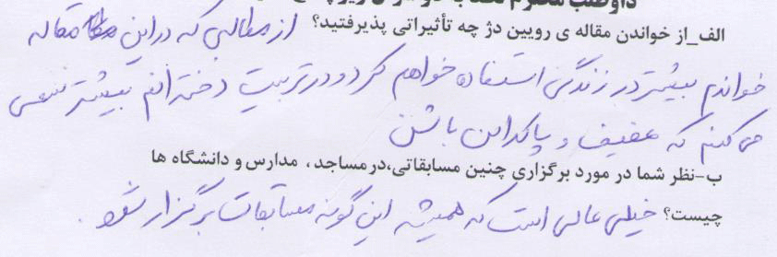
از مطالبی که در این مقاله خواندم بیشتر در زندگی استفاده خواهم کرد و در تربیت دخترانم -
بیشتر سعی می کنم که عفیف و پاکدامن باشند.
خیلی عالی است که همیشه این گونه مسابقات برگزار شود. -
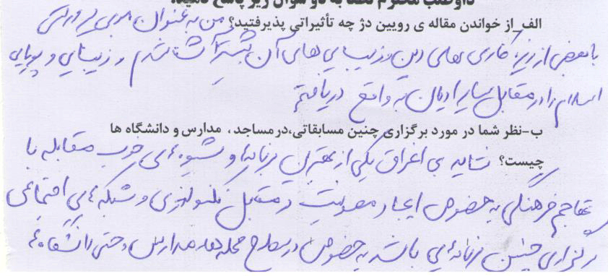
من به عنوان مربی پرورشی با بعضی از ریزه کاری های دین و زیبایی های آن بیشتر آشنا -
شدم و زیبایی و پویایی دین اسلام را در مقابل سایر ادیان دریافتم.
شاید بی اغراق یکی از بهترین برنامه ها و شیوه های خوب مقابله با تهاجم فرهنگی به -
خصوص ایجاد مصونیت در مقابل تکنولوژی و شبکه های اجتماعی برگزاری چنین برنامه هایی می
باشد به خصوص در سطح محله ها، مدارس و حتی دانشگاه ها.
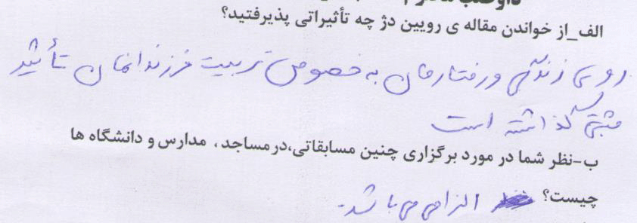
روی زندگی و رفتارمان به خصوص تربیت فرزندانمان تاثیر مثبتی گذاشته است. -
الزامی می باشد. -
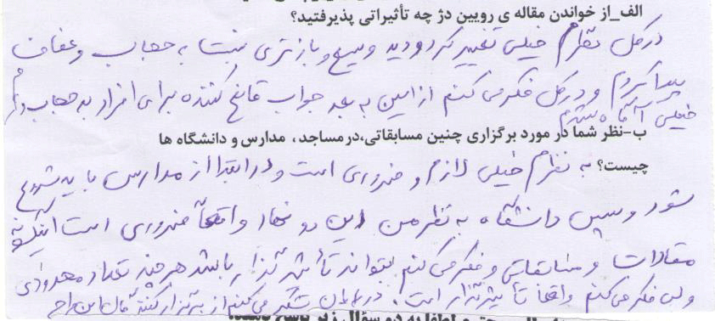
در کل نظرم خیلی تغییر کرد و دید وسیع و بازتری نسبت به حجاب و عفاف پیدا کردم و در کل -
فکر می کنم از این به بعد جواب قانع کننده ای برای افراد بد حجاب دارم.خیلی آگاه شدم.
به نظرم خیلی لازم و ضروری است و در ابتدا از مدارس باید شروع شود و سپس دانشگاه.به نظر من -
]برای[ این دو نهاد واقعا ضروری است این گونه مقالات و مسابقات. و فکر می کنم بتواند تاثیرگذار
باشد هر چند بر تعداد محدودی، ولی فکر می کنم واقعا تاثیرگذار است.
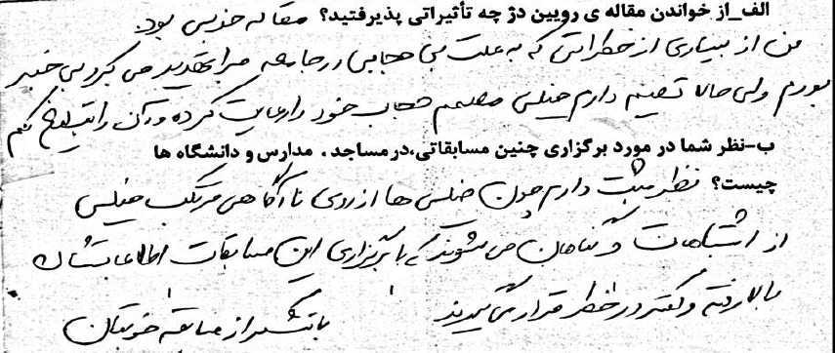
•
مقاله خوبی بود.من از بسیاری از خطراتی که به علت بی حجابی در جامعه مرا تهدید می کرد بی
خبر بودم ولی حالا تصمیم دارم خیلی مصمم حجاب خود را رعایت کرده و آن را تبلیغ کنم.
•
نظر مثبت دارم چون خیلی ها از روی ناآگاهی مرتکب خیلی از اشتباهات و گناهان می شوند که با
برگزاری این مسابقات اطلاعاتشان بالا رفته و کمتر در خطر قرار می گیرند.
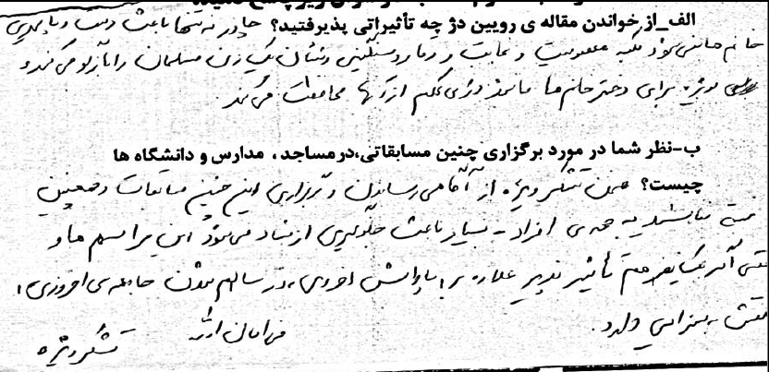
•
چادر نه تنها باعث دست و پاگیری خانم ها نمی شود، بلکه معصومیت و نجابت و وقار و سنگینی و
شان یک زن مسلمان را بازگو می کند و به ویژه برای دخترخانم ها مانند دژی محکم از آن ها
محافظت می کند.
•
ضمن تشکر ویژه از آگاهی رساندن و برگزاری این چنین مسابقات و همچنین خسته نباشید به همه-
ی افراد. بسیار باعث جلوگیری از فساد می شود این مراسم ها. و حتی اگر یک نفر هم تاثیر پذیرد
علاوه بر پاداش اخروی، در سالم شدن جامعه امروزی نقش بسزایی دارد.
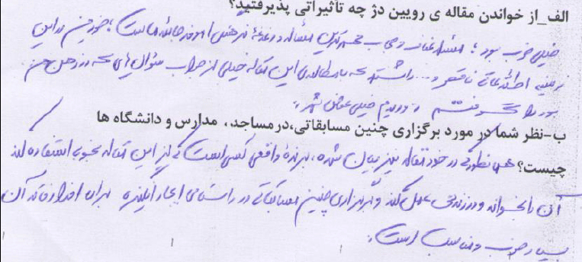
•
خیلی خوب بود.مسئله ی عفاف و حجاب مهم ترین مسئله و دغدغه ی فرهنگی امروز
جامعه ماست. خود)من( در این زمینه اطلاعاتی ناقص و ... داشتم که با مطالعه ی این مقاله جواب
خیلی از سوال هایی که در ذهنم بود را گرفتم و دیدم خیلی عوض شد.
•
همانطور که در خود مقاله نیز بیان شده، برنده ی واقعی کسی است که از این مقاله به خوبی
استفاده کند، آن را بخواند و در زندگی عمل کند و برگزاری چنین مسابقاتی در راستای ایجاد
انگیزه برای افراد فاقد آن بسیار خوب و مناسب است.
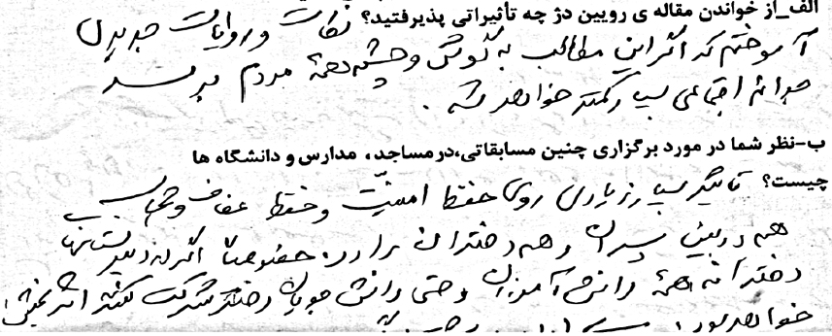
نکات و روایات جدیدی آموختم که اگر این مطالب به گوش و چشم همه ی مردم برسد جرائم -
اجتماعی بسیار کمتر خواهد شد.
تاثیر بسیار زیادی روی حفظ امنیت و حفظ عفاف و حجاب هم در بین پسران و هم دختران -
دارد.خصوصا اگر در دبیرستان های دخترانه )پخش شود(، روی همه ی دانش آموزان و حتی
دانشجویان دختر شرکت کننده اثربخش خواهد بود.
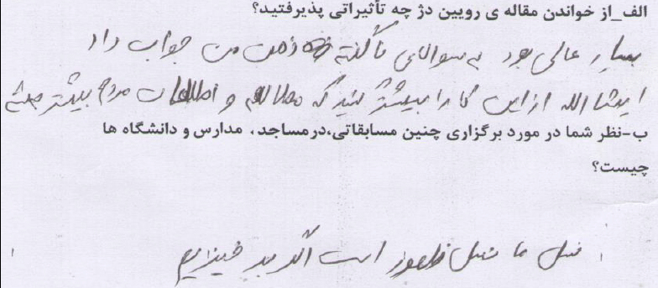
بسیار عالی بود و به سوالات ناگفته ی ذهن من جواب داد. ان شاءالله از این کارها بیشتر کنید که -
مطالعه و اطلاعات مردم بیشتر شود.
نسل ما نسل ظهور است اگر برخیزیم. -
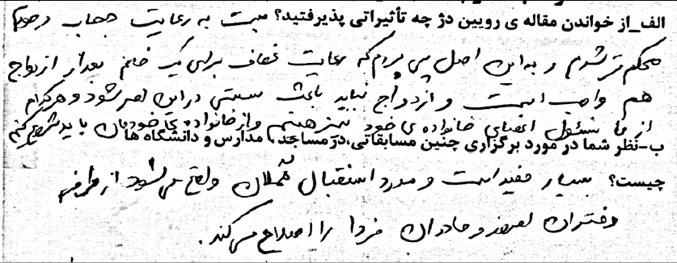
•
نسبت به رعایت حجاب در خودم محکم تر شدم و به این اصل پی بردم که رعایت عفاف برای یک
خانم بعد از ازدواج هم واجب است و ازدواج نباید باعث سستی در این امر شود و هر کدام از
ما مسئول اعضای خانواده خود نیز هستیم و از خانواده های خودمان باید شروع کنیم.
•
بسیار مفید است و مورد استقبال همگان واقع می شود. از طرفی دختران امروز و مادران فردا را
اصلاح می کند.
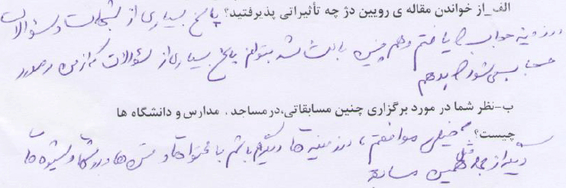
•
پاسخ بسیاری از شبهات و سوالات در زمینه ی حجاب را یافتم و همچنین باعث شد بتوانم پاسخ
بسیاری از سوالاتی که از من در مورد حجاب می شود را بدهم.
•
خیلی موافقم.
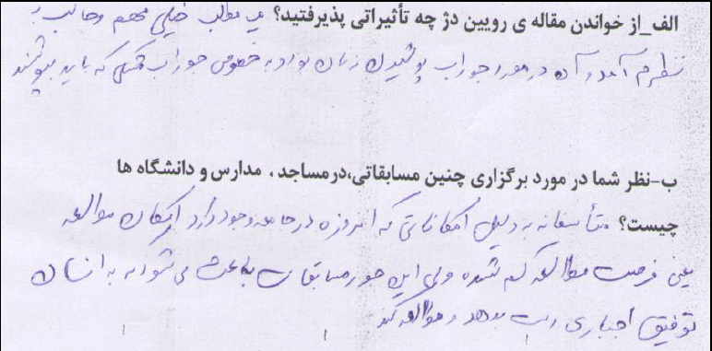
•
یک مطلب خیلی مهم و جالب به نظرم آمده.و آن در مورد جوراب پوشیدن زنان بود و به
خصوص جوراب مشکی که باید بپوشند.
•
متاسفانه به دلیل امکاناتی که در جامعه امروز وجود دارد امکان مطالعه )فرصت مطالعه(کم شده ولی
ابن جور مسابقات باعث می شود که به انسان توفیق اجباری دست بدهد و مطالعه کند.
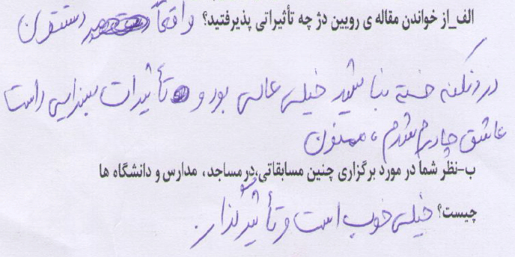
•
واقعا دستتون درد نکنه خسته نباشید، خیلی عالی بود و تاثیات بسزایی داشت،عاشق چادرم
شدم،ممنون
•
خیلی خوب است و تاثیرگذار
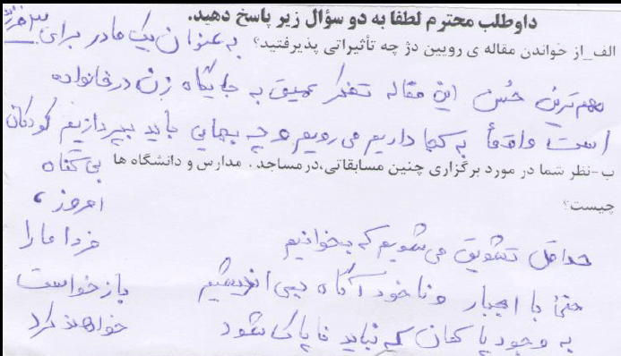
•
به عنوان یک مادر برای سه فرزند مهم ترین حسن مقاله تفکر عمیق به جایگاه زن در خانواده
است.واقعا به کجا می رویم و چه بهایی باید بردازیم کودکان بی گناه امروز . فردا ما را باز خواست
خواهند کرد.
•
حداقل تشویق می شویم که بخوانیم.حتی با اجبار و ناخودآگاه بیاندیشیم به وجود پاکمان که نباید
ناپاک شود.
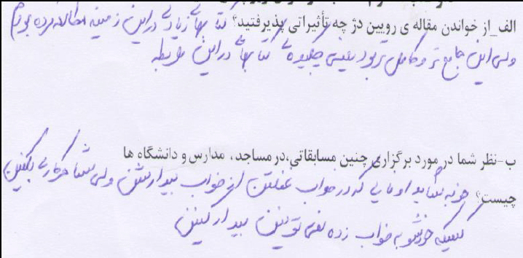
•
کتاب های زیادی در این زمینه مطالعه کرده بودم ولی این جامع تر و کامل تر بود یعنی
چکیده ی کتابها در این مقاله بود.
•
خوبه شاید آن هایی که در خواب غفلت هستند از خواب بیدار شوند ولی شما هر کاری بکنید نمی-
توانید آن هایی که خودشان را به خواب زدند را بیدار کنید ممنون از نوشتن این مقاله.
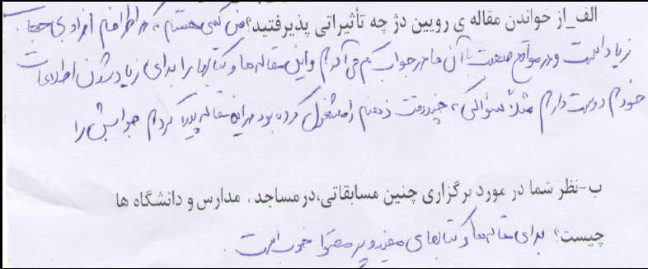
•
من کسی هستم که در اطرافم افراد بی حجاب زیاد است و در مواقع صحبت با آن ها در
جواب کم می آوردم واین مقاله ها و کتابها را برای زیاد شدن و اطلاعات خودم دوست دارم
مثلا سوالی که چند وقت ذهنم را مشغول کرده بود جوابش را در این مقاله پیدا کردم.
•
برای مقاله ها و کتاب های مفید و محتوا خوب است.
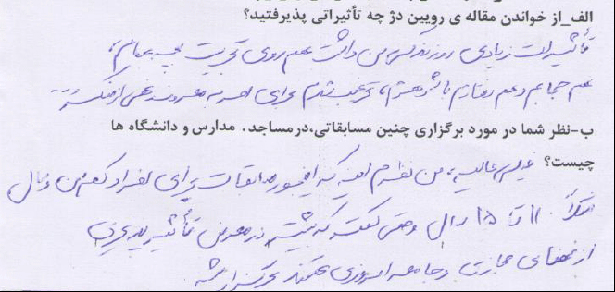
•
تاثیرات زیادی در زندگی من داشت و هم روی تربیت فرزندانم، هم حجابم و هم رفتارم با شوهرم،
ترغیب شدم برای امر به معروف و نهی از منکر.
•
خیلی عالی است من نظرم این است که این جور مسابقات برای افراد کم سن و سال مثلا یازده تا
پانزده سال و حتی کمتر و بیشتر در معرض تاثیر پذیری از فضاهای مجازی و جامعه ی امروزی هستند
برگزار شود.
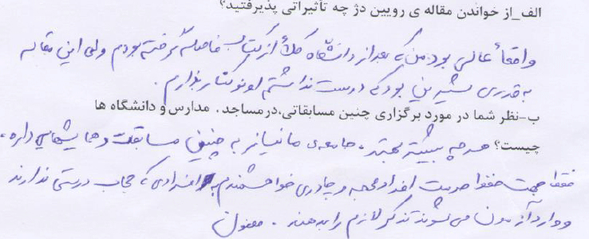
•
واقعا عالی بود من که بعد از دانشگاه کلا از کتاب فاصله گرفته بودم ولی این مقاله به قدری شیرین
بود که دوست نداشتم آن را کنار بگذارم.
•
هرچه بیشتر بهتر ، جامعه ما نیاز به چنین مسابقات و همایش هایی دارد فقط جهت حفظ افراد
محجبه وچادری خواهشمندم افرادی که حجاب درستی ندارند و وارد آزمون می شوند تذکر لازم را
بدهند .
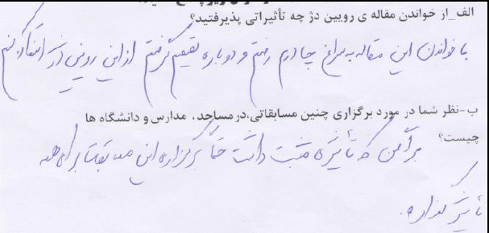
•
با خواندن این مقاله به سراغ چادرم رفتم و دوباره تصمیم گرفتم از این رویین دژ)چادر(
استفاده کنم
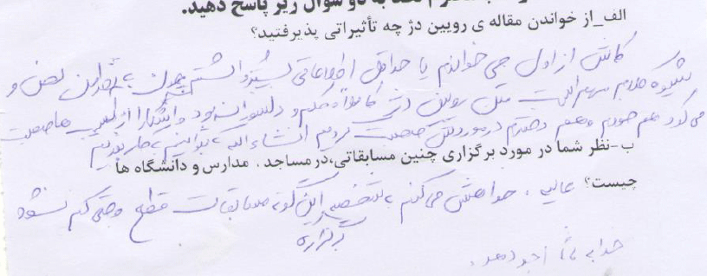
•
برای من که تاثیری مثبت داشت حتما برگزاری این مسابقات برای همه تاثیر گذار است.
•
کاش از اول میخواندم یا حداقل اطلاعات بیشتری داشتم چون به نظر من شیوه کلام مهم است.متن
رویین دژ کاملا محکم و دلسوزانه بود و آشکارا از آسیب ها صحبت می کرد.هم خودم و هم
دخترم در موردش صحبت کردیم. ان شاءالله بتوانیم به کار ببریم
•
عالی است خواهش می کنم این گونه مسابقات قطع و حتی کم نشود.
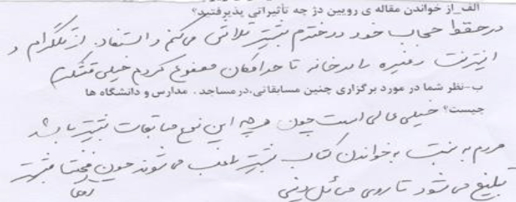
•
در حفظ حجاب خود و دخترم بیشتر تلاش می کنم و استفاده از تلگرام و اینترنت و... را در خانه تا
حد امکان ممنوع کردم.
•
خیلی عالیست. چون هرچه این نوع مسابقات بیشتر باشد، مردم نسبت به خواندن کتاب بیشتر راغب
می شوند. چون روی فحشا بیشتر تبلیغ می شود تا روی مسائل دینی.
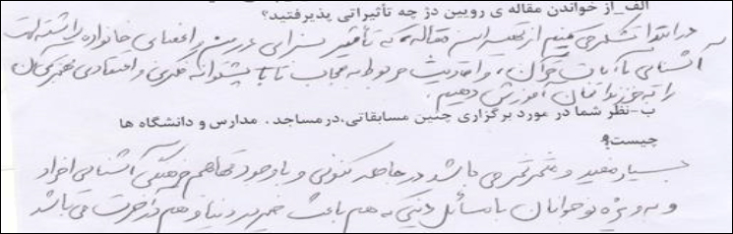
•
در ابتدا تشکر می کنیم از تهیه ی این مقاله که تاثیر بسزایی در من و اعضای خانواده داشته است.
آشنایی با آیات قرآن و احادیث مربوط به حجاب تا با پشتوانه ی فکری و اعتقادی بهتری، آن را به
فرزندانمان آموزش دهیم.
•
بسیار مفید و مثمرثمر می باشد در جامعه کنونی و با وجود تهاجم فرهنگی، آشنایی افراد به ویژه
نوجوانان با مسائل دینی که هم باعث خیر در دنیا و هم در آخرت می شود.
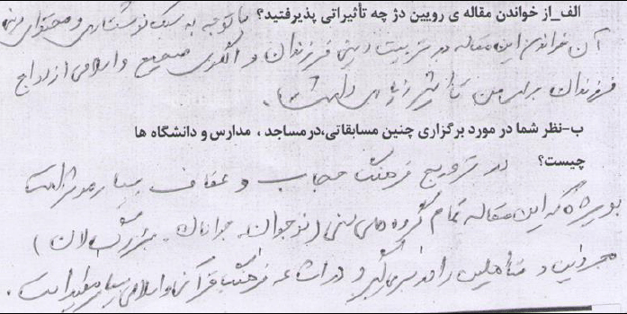
•
مطالب جالب و تاثیرگذاری بود.بعضی از افکار خودم که فکر می کردم با دین مطابقت دارد را کاملا
رد کرد و چیز های جدید یاد گرفتم.امید وارم مقاله ای مفید درباره امر به معروف و نهی از منکر نیز
منتشر کنید.
•
ان شاءالله تاثیرگذار باشد.
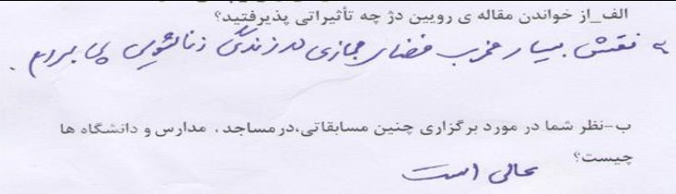
•
با توجه به سبک نوشتاری و محتوای آن، خواندن این مقاله در تربیت دینی فرزندان و الگوی
صحیح و اسلامی ازدواج فرزندان برای من تاثیر زیادی داشت.
•
در ترویج فرهنگ عفاف و حجاب بسیار موثر است به ویژه که این مقاله تمام گروه های سنی
نوجوانان، جوانان، بزرگسالان، مجرّدین و متأهّلین را در بر می گیرد. در اشاعه ی فرهنگ اسلامی و
قرآنی بسیار مفید است.
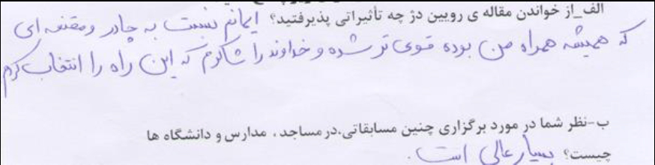
•
به نقش بسیار مخرب فضای مجازی در زندگی زناشویی پی بردم.
•
عالی است
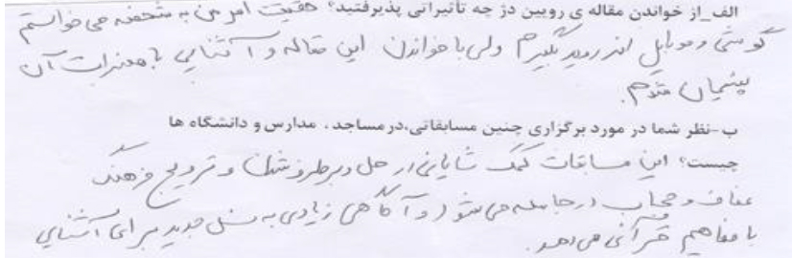
•
ایمانم نسبت به چادر و مقنعه ای که همیشه همراه من بوده قوی تر شده و خداوند را
شاکرم که این راه را انتخاب کردم.
•
بسیار عالی است.
•
حقیقت امر، من به شخصه می خواستم گوشی و موبایل آندروید بگیرم ولی با خواندن این
مقاله و آشنایی با مضرات آن پشیمان شدم.
•
این مسابقات کمک شایانی در حل و برطرف شدن )معضلات( و ترویج فرهنگ عفاف و حجاب در
جامعه می شود و آگاهی زیادی به نسل جدید برای آشنایی با مفاهیم قرآنی می دهد.
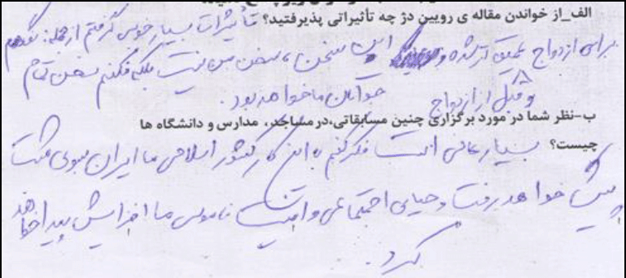
•
تاثیرات بسیار خوبی گرفتم از جمله نگاهم برای ازدواج و قبل از ازدواج عمیق تر شده. این سخن،
سخن من نیست بلکه فکر کنم سخن تمام جوانان ما خواهد بود.
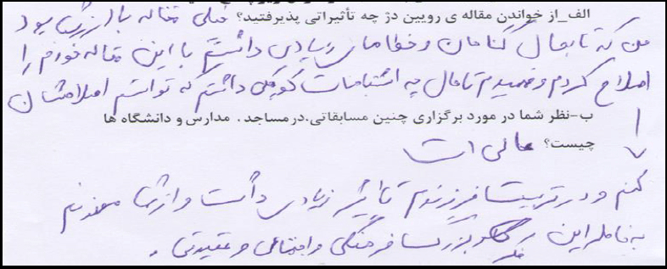
•
بسیار عالی است فکر کنم با این کار کشور اسلامی ما ایران به سوی مثبت پیش خواهد رفت و حیای
اجتماعی و امنیت ناموسی ما افزایش پیدا خواهد کرد.
•
خیلی مقاله باارزشی بود و من که تا بحال گناهان و خطاهای زیادی داشتم با این مقاله خودم را
اصلاح کردم و فهمیدم تاحالا چه اشتباهاتی داشتم که توانستم اصلاحشان کنم و در تربیت فرزندم
تأثیر زیادی داشت و از شما ممنونم به خاطر این فکر بزرگ فرهنگی و اجتماعی و عقیدتی.
•
عالی است.
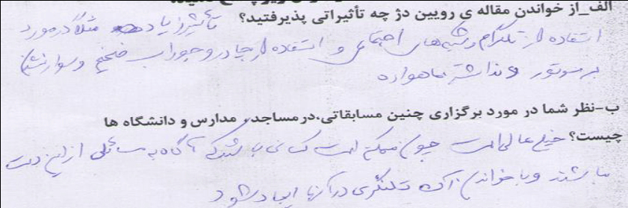
•
تاثیر زیاد مثلا در مورد استفاده از تلگرام و شبکه های اجتماعی و استفاده از چادر و جوراب
ضخیم و سوار نشدن بر موتور با مانتو و نداشتن ماهواره.
•
خیلی عالی است چون ممکن است کسانی باشند که آگاه به مسائل از این دست نباشند و با خواندن
آن تلنگری در آنها ایجاد شود.
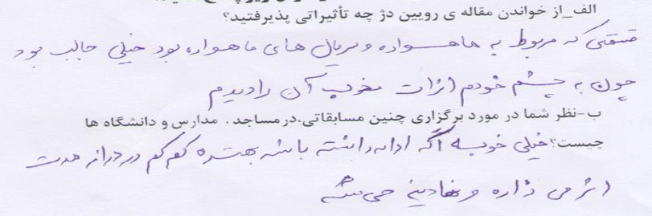
•
قسمتی که مربوط به ماهواره و سریال های ماهواره بود خیلی جالب بود چون به چشم خودم
اثرات مخرب آن را دیده ام.
•
خیلی خوبه اگر ادامه داشته باشد بهتر است کم کم در دراز مدت اثر می گذارد و نهادینه میشود.
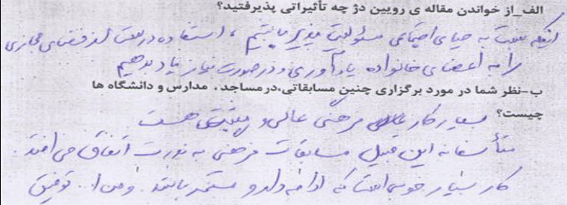
•
این که نسبت به حیای اجتماعی مسئولیت پذیر باشیم، استفاده درست از فضای مجازی را به
اعضای خانواده یادآوری و در صورت نیاز یاد بدهیم.
•
بسیار کار فرهنگی عالی و مثبتی است متاسفانه این مسابقات فرهنگی به ندرت اتفاق می افتد.کار
بسیار خوبی است که ادامه دار و مستمر باشد. و من ا... توفیق
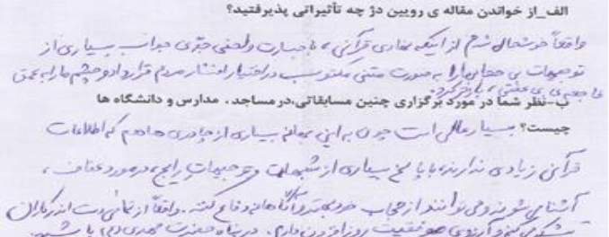
•
واقعا خوش حال شدم از این که نهادی قرآنی با جسارت و لحنی جدی جواب بسیاری از
توجیهات بی حجاب ها را به صورت متنی مکتوب در اختیار اقشار مردم قرار داد و چشم ما
را به عمق فاجعه بی عفتی بازتر کرد.
•
بسیار عالی است چون به این بهانه بسیاری از چادری ها هم که اطلاعات قرآنی زیادی ندارند به
پاسخ بسیاری از شبهات خود و توجیهات رایج در مورد عفاف آشنا می شوند و می توانند از حجاب
خود بهتر و آگاهانه دفاع کنند و از دست اندر کاران تشکر فراوان دارم.
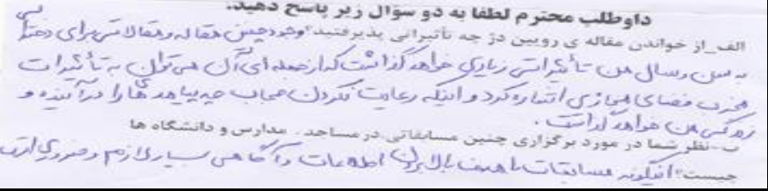
•
وجود چنین مقاله و مقالاتی برای دخترانی به سن و سال من تاثیرات زیادی خواهد گذاشت
که از جمله آن می توان به تاثیرات مخرب فضای مجازی اشاره کرد و اینکه رعایت نکردن حجاب چه
پیامد هایی را در آینده و زندگی من خواهد گذاشت
•
این گونه مسابقات با هدف بالا بردن اطلاعات و آگاهی، بسیار لازم و ضروری است.
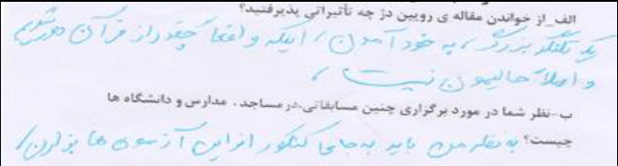
•
یک تلنگر بزرگ، به خود آمدن، این که واقعا چقدر از قرآن دور شدیم و اصلا حالیمون نیست.
•
به نظر من باید به جای کنکور ، از این آزمون ها بذارن!
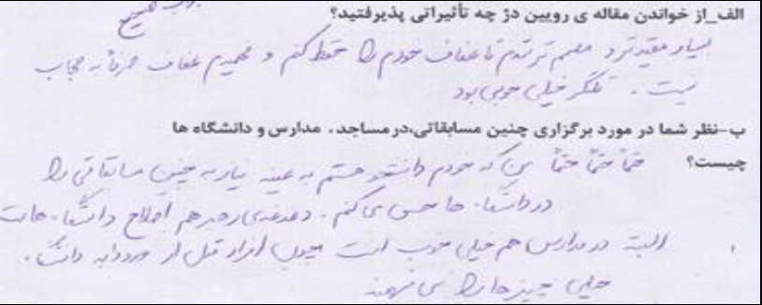
•
بسیار مقیدتر و مصمم تر شدم تا عفاف خودم را حفظ کنم و فهمیدم عفاف صرفا به حجاب
نیس . ت تلنگر خوبی بود.
•
حتما حتما حتما من که خودم دانشجو هستم به عینه نیاز به چنین مسابقاتی را در
دانشگاه ها حس میکنم دغدغه رهبر هم اصلاح دانشگاه هاست البته در مدارس هم بسیار
خوب است چون افراد قبل از ورود به دانشگاه خیلی چیز هارا می فهمند.
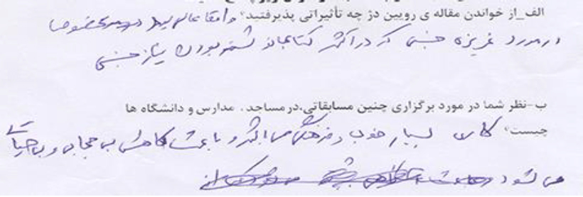
•
واقعا عالی بود.در مورد غریزه جنسی که در اکثر کتاب ها نوشته بودن نیاز جنسی!
•
کار بسیار خوب و فرهنگی می باشد و باعث کاهش بی حجابی و بی حیایی می شود.
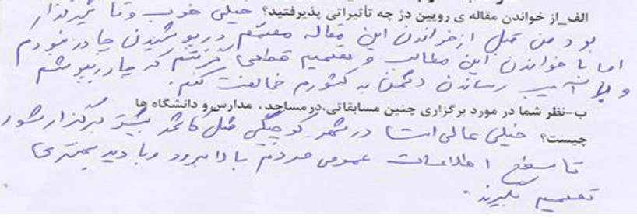
•
خیلی خوب و تاثیر گذار بود من قبل از خواندن این مقاله مصمم در پوشیدن چادر نبودم اما
با خواندن این مطالب تصمیم قطعی گرفتم چادر بپوشم و با آسیب رساندن دشمن به
کشورم مخالفت کنم.
•
خیلی عالی است در شهر کوچکی مثل کاشمر بیشتر برگزار شود تا سطح اطلاعات عمومی مردم بالا
برود و با دید بهتر تصمیم بگیرند.
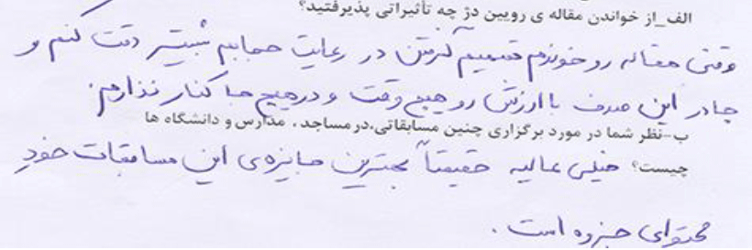
•
وقتی مقاله رو خوندم تصمیم گرفتم در رعایت حجابم بیشتر دقت کنم و چادر، این صدف با ارزش،
رو هیچ وقت و در هیچ جا کنار نذارم.
•
خیلی عالیه. حقیقتاً بهترین جایزه ی این مسابقات، خود محتوای جزوه است.
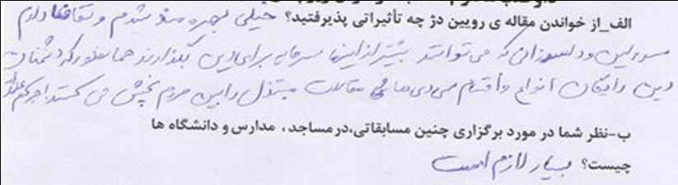
•
خیلی بهره مند شدم و تقاضا دارم مسوولین و دلسوزانی که می توانند بیشتر از اینها سرمایه برای
دین بگذارند همانطور که دشمنان دین به طور رایگان انواع و اقسام سی دی ها و مقالات مبتذل را بین
مردم پخش می کنند.
•
بسیار لازم است.
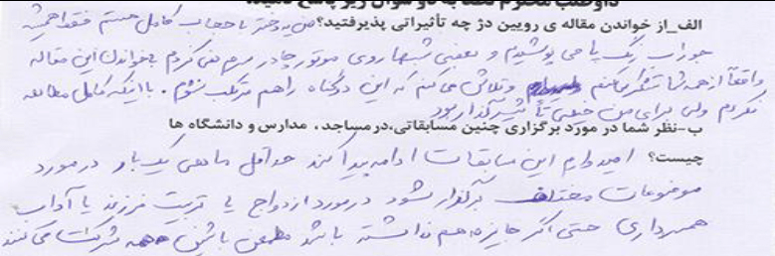
•
من یه دختر با حجاب کامل هستم فقط همیشه جوراب رنگ پا می پوشیدم و بعضی وقتا
شبا روی موتور چادر سرم نمی کردم با خواندن این مقاله تلاش می کنم دیگر این دو گناه را
مرتکب نشوم.
•
امیدوارم این مسابقات ادامه پیدا کند حداقل ماهی یک بار در مورد موضوعات مختلف برگزار شود در
مورد ازدواج یا تربیت فرزند یا آداب همسرداری حتی اگر جایزه هم نداشته باشد مطمئن باشید
همه شرکت می کنند.
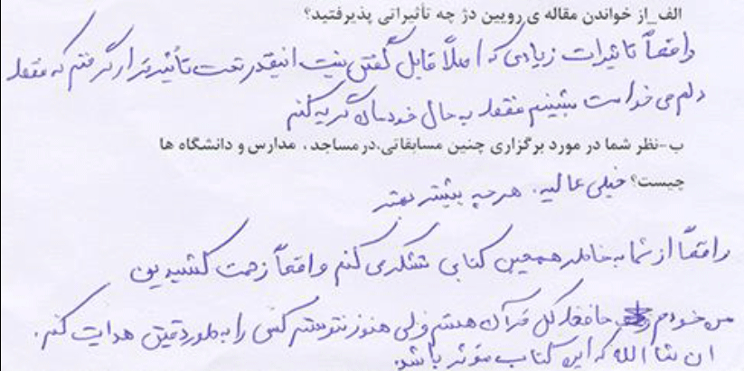
•
واقعا تاثیرات زیادی که اصلا قابل گفتن نیست. این قدر تحت تاثیر قرار گرفتم که فقط دلم می
خواست بشینم فقط به حال خودمان گریه کنم.
•
خیلی عالیه.هرچه بیشتر بهتر.
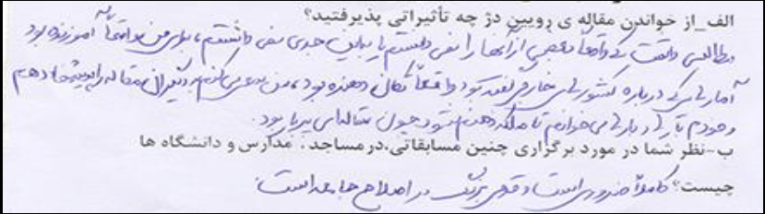
•
مطالبی داشت که واقعا بعضی از آن ها را نمی دانستم.برای من واقعا آموزنده بود. آمار هایی که
درباره ی کشورهای خارجی گفته بود واقعا تکان دهنده بود. من سعی می کنم به دیگران
مقاله را پیشنهاد دهم و خودم بارها و بارها می خوانم تا ملکه ی ذهنم شود چون مقاله ای
پربار بود.
•
واقعا ضروری است و قدمی بزرگ در اصلاح جامعه ماست.
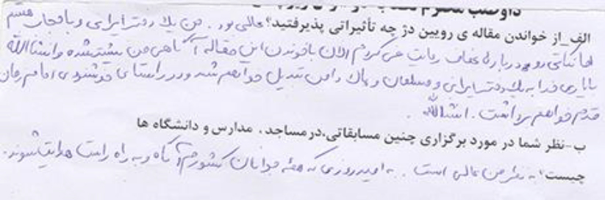
•
عالی بود.من یک دختر ایر انی و با حجاب هستم اما نکاتی را درباره ی عفاف رعایت نمیکردم الآن با
خواندن این مقاله آگاهی من بیشتر شده و ان شاءالله با یاری خدا به یک دختر ایرانی و مسلمان و
پاکدامن تبدیل خواهم شد و در راستای خشنودی امام زمان)عج(قدم خواهم برداشت. ان
شاءالله.
•
به نظر من عالی است. به امید روزی که همه ی جوانان کشور آگاه و به راه راست هدایت شوند.
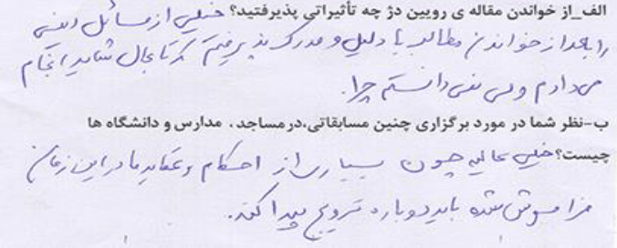
•
خیلی مسایل دینی را بعد از خواندن مطالب با دلیل و مدرک پذیرفتم که تا به حال شاید انجام
می دادم ولی نمی دانستم چرا...
•
خیلی عالیه چون بسیاری از احکام و عقاید ما در این زمان فراموش شده و باید دوباره ترویج پیدا
کند.
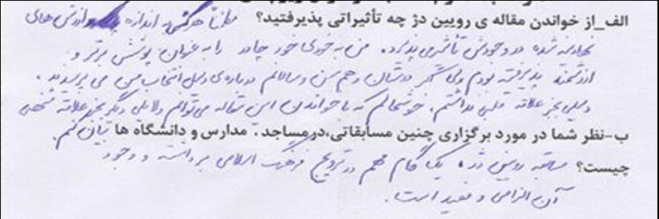
•
مطمئنا هر کسی به اندازه ی ارزش های نهادینه شده در وجودش تاثیر می پذیرد. من به خودی
خود چادر را به عنوان پوشش برتر و ارزشمند پذیرفته بودم ولی اگر دوستان و هم سن و سالانم درباره
دلیل انتخاب من می پرسیدند، دلیلی به جز علاقه قلبی نداشتم، خوشحالم که با خواندن این مقاله
میتوانم دلایل دیگری جز علاقه ی شخصی بیان کنم.
•
مسابقه رویین دژ یک گام مهم در ترویج فرهنگ اسلامی است و وجود آن الزامی و مفید است.
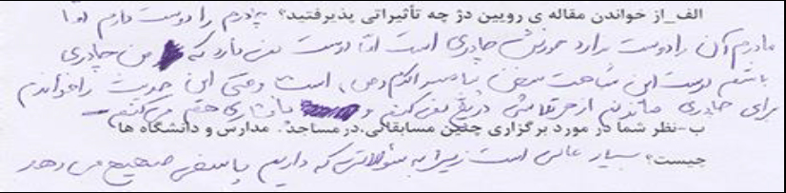
•
چادرم را دوست دارم اما مادرم آن را دوست ندارد خودش چادری است اما دوست
نمی دارد که من چادری باشم درست این شباهت سخن پیامبر)ص( است وقتی این حدیث
را خواندم برای چادری ماندنم از هر تلاشی دریغ نمیکنم و پافشاری هم میکنم.
•
بسیار عالی است زیرا به سوالاتی که داریم، پاسخ صحیح می دهد.
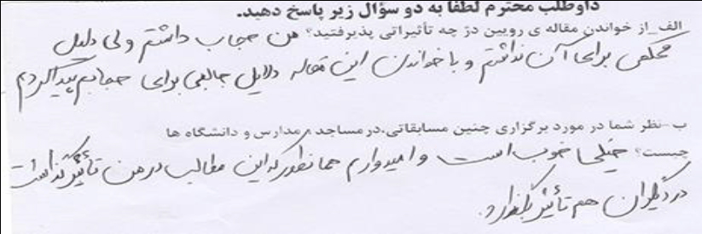
•
من حجاب داشتم ولی دلیل محکمی برای آن نداشتم و با خواندن این مقاله، دلایل جالبی
برای حجابم پیدا کردم.
•
خیلی خوب است و امیدوارم همانطور که این مطلب در من تاثیر گذاشت در دیگران هم تاثیر بگذارد.
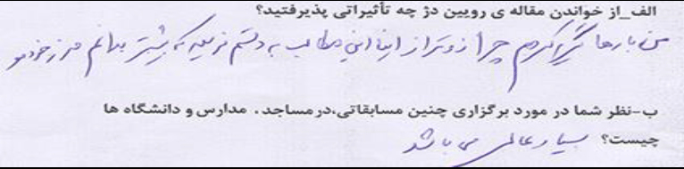
•
من بارها گریه کردم.چرا زودتر از اینا این مطالب به دستم نرسید که بیشتر بدانم مرز خودمو.
•
بسیار عالی می باشد.
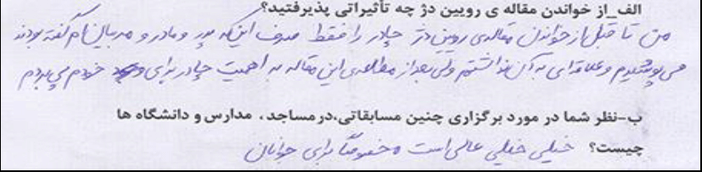
من تا قبل از خواندن مقاله ی رویین دژ چادر را فقط صرفا اینکه پدر و مادر و مربیانم گفته -
بودند می پوشیدم و علاقه ای به آن نداشتم ولی بعد از مطالعه ی این مقاله به اهمیت چادر
برای خودم پی بردم.
خیلی خیلی عالی است مخصوصا برای جوانان. -
خاطرات شرکت کنندگان در مسابقه بزرگ رویین دژ از تاثیر محتوای کتاب:
استقبال بی نظیر مردم از مسابقه بزرگ رویین دژ در تابستان 95 و سخنانی که از تاثیر مقاله بر خود و
دیگران می گفتند ، برگزار کنندگان این مسابقه را بر آن داشت تا به موازات این مسابقه، یک مسابقه
برگزار کنند تا خوانندگان محترم تاثیر این نوشته را بر » درحاشیه رویین دژ « خاطره نویسی با عنوان
خود یا دیگران به صورت خاطره بنویسند. اندکی از خاطرات این عزیزان در ادامه آمده است :
مجمع « برای مشاهدهی نظرات بیشتر یا ارائه ی نظر خود در این زمینه میتوانید به سایت
به نشانی » حافظان قرآن کریم شهرستان کاشمر www.mahagh.ir مراجعه نمایید.
• به نام خداوند بخشنده ی مهربان. از روزی که من و همسرم رویین دژ را مطالعه نموده ایم
شوهرم ناموس داری اش بهتر گشته و من هم حجاب و رفتارم در اجتماع بهتر
گشته است. غیرت شوهرم روز به روز اضافه می شود مثلا اگر لاخ مویم بیرون می آید فورا
به من تذکر می دهد و دیگر لباس های نیم آستین و تی شرت نمی پوشد. من هم در رو
گرفتن در بیرون مصمم تر شده ام و یکسره از قرآن و عترت می گوییم. من از روزی که
درباره ی بدحجابی خوانده ام از آرایش و زنان آرایش کرده در بیرون متنفر گشته ام و یک
حالت تهوع به من دست می دهد و همین طور خواهر و برادرهایم یکسره درباره ی رویین
دژ برای یکدیگر صحبت می کنند و در هنگام دیدن اشتباهات یکدیگر به ]هم[ تذکر می
دهند.
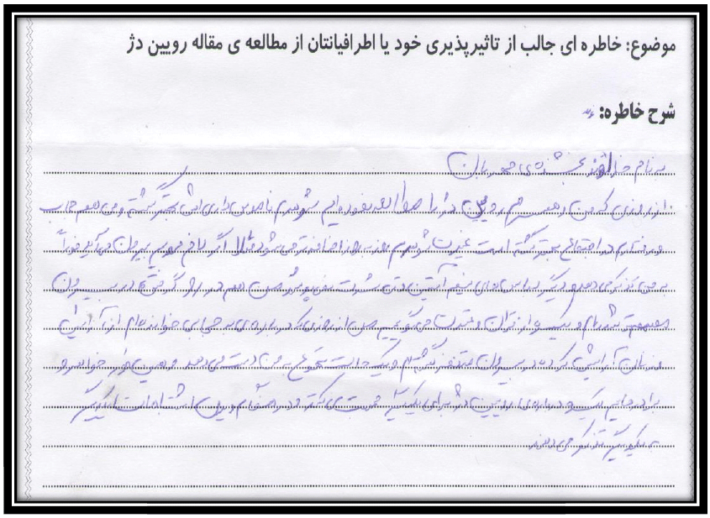
• به نقل از تاثیرپذیری یکی از دوستان از مقاله ی رویین دژ:
آدم بی اعتقادی نبودم ولی حجاب واسم مهم نبود. مهم این بود که دلم پاکه و نیت بدی
ندارم. میل به خودنمایی تمام وجودمو گرفته بود. تو یک مغازه به عنوان فروشنده مشغول
به کار شدم. صاحبکارم خیلی ازم راضی بود و می گفت: از وقتی اومدی اینجا کارم رونق
گرفته. زندگی پوچم ادامه داشت تا این که یک روز یک خانم محجبه زیبا به قصد خرید
اومد اونجا. وقتی منو دید بهم گفت: دخترم حیف قشنگی تو نیست؟ حیف نیست که این
طوری راحت داری جهنم رو واسه خودت می خری؟گفتم: حاج خانم! من چیزی تو دلم
نیست. از تو کیفش یک جزوه رویین دژ در آورد و گفت: دخترم این یک مسابقه ست. حتما
توش شرکت کن. دیدم جوایز خوبی داره قول دادم شرکت کنم.
شروع کردم به مطالعه ش. وااای! من چقدر غافل بودم! یعنی حرف های تو این جزوه
یک توجیه شیطانیه؟!! از خدا خواستم اگه واقعا » چیزی تو دلم نیست « درسته؟!! یعنی
حرف های این جزوه درسته و راهو دارم اشتباه میرم، خودش آگاهم کنه. شب خواب دیدم
وسط یک بیابون بزرگ یک گودال خیلی عریض کندن و روش یک نوار باریک به
نازکی یک مو کشیدن. یک صدایی بهم می گفت: اگه می خوای بری اون طرف باید
از روی این طناب باریک عبور کنی. من داد می زدم: نمیشه می ترسم! ولی صدا
مرتب ندا می داد: چاره ای نداری یا باید عبور کنی، یا خودتو تغییر بدی وگرنه
جایگاه همیشگیت همین گودال خواهد بود. از شدت ترس از خواب پریدم. چشمم
که به جزوه ی رویین دژ افتاد یاد نیت شب قبلم افتادم. خدارو شکر کردم همون شب توبه
کردم. صبح بدون آرایش و با حجاب کامل رفتم سر کار. صاحبکارم اول منو نشناخت. بعدشم
شروع کرد به مسخره کردنم و گفت: اگه قراره این طوری بیای، اخراجی! بهش گفتم: شما
که همیشه از توانایی های من راضی بودی. خندید و گفت: توانایی در کنار خودنمایی تو
از زنان بی حجاب استفاده «: به درد کار من می خوره. یاد این جمله از جروه افتادم
منم اومدم بیرون ولی ناراحت نیستم. حتی اگه تو !» ی ابزاری میشه واسه جلب مشتری
مسابقه هم برنده نشم بازم ناراحت نیستم. برنده ی واقعی منم که خدا رو به واسطه ی این
»! ممنون خدا جونم « . جزوه پیدا کردم و فرصت جبران گذشته رو به دست آوردم
• این خاطره را چند روز قبل، خانم برادرم گفت و من هم از زبان خودش برایتان نقل
می کنم:
چند روز بیشتر از شروع ثبت نام مسابقه ی رویین دژ نگذشته بود که از شهر تربت حیدریه
برایمان مهمان آمد. مهمان ها از همکاران شوهرم بودند. دو زن و شوهر که یکی پسربچهی 4
ساله و دیگری دختر حدوداً 9 ساله ای داشت.
شب هنگام خواب، یکی از اتاق ها را اختصاص دادیم به آقایان و اتاق دیگر را برای خانم ها
آماده کردیم تا راحت تر باشند. زمانی که می خواستیم بخوابیم، دختر مهمانمان در حالی که
مانتوی خود را درنیاورده بود، روسری خود را نیز مرتب کرد تا موهایش پیدا نباشد و چادر
مشکی به سر، قصد داشت بخوابد! این در حالی بود که هیچ فردی نمی توانست به اتاق وارد
شود چون برای راحتی بیشتر، در را قفل کرده بودیم. مادرش با حالت مسخره به او کنایه
می زد و می گفت: روسری تو سفت تر کن یک وقت خواب نیفتی و موهات بزنه بیرون!
شب گذشت و صبح شد. من در هر فرصتی که پیدا می کردم چند صفحه از جزوه را می
خواندم. این خانم جزوه را دید و شروع کرد به خواندن. هر وقت بیکار می شد اندکی می
خواند و می گفت مطالبش جالب است تا این که به قسمتی رسید که نوشته شده بود:
دختر بچه ها از زمان کودکی خیلی دوست دارند چادر بپوشند ولی بعضی از ما با «
لباس های نیمه لخت که به تن آن ها می کنیم، آن ها را در خلاف جهت فطرت
». پاکشان پرورش می دهیم
خیلی تحت تاثیر قرار گرفته بود وتا روزی که مهمان ما بود مدام خود را سرزنش می کرد
که چرا از حجاب و پوشش دخترش ایراد می گرفته و او را مسخره می کرده است.
• ملکا ذکر تو گویم که تو پاکی و خدایی نروم جز به همان ره که توام راهنمایی
همه درگاه تو جویم همه از فضل تو پویم همه توحید تو گویم که به توحید سزایی
نمی دانم از کجا شروع کنم آنقدر زیبا اتفاق افتاد که قابل گفتن نیست، دوستی دارم که
چادر پوشیدن برایش مسخره بود و همیشه می گفت که دست و پا گیر است و بعضی وقت
ها من را هم از چادر پوشیدن منع می کرد و از دیدن برنامه های ماهواره خوشش می آمد.
روزی این مقاله ی رویین دژ را به او دادم، چند روزی بود که به من زنگ نمی زد وقتی هم
که من به او زنگ می زدم جواب نمی داد تا اینکه پس از چند روز به من تلفن کرد و گفت
می خواهم تو را ببینم.
به دیدن او رفتم، از دور که دیدمش اصلا او را نشناختم. الحق که چادر خیلی به او می
آمد. با هم حرف زدیم و ماجرا را برایم تعریف کرد.
او گفت وقتی مقاله ای را که به من دادی خواندم نظرم در مورد همه چیز تغییر کرد،
نمی دانم حس عجیبی بود، نفس کشیدن برایم سخت شده بود انگار دوباره متولد
شده بودم، چادر پوشیدن برایم معنا پیدا کرد و همان موقع آن قدر از خودم بدم
آمد که از شدت ناراحتی ماهواره را که ریشه ی تمام بدی های من بود شکستم،
نمی دانم خداوند توبه ی من را می پذیرد یا نه... اما از تو که این مقاله را به من
دادی ممنونم.
البته همه فرصت توبه کردن و اصلاح شدن را ندارند، شاید آن دوست من به خاطر سن کمی
که داشت و فطرت پاکی که هنوز آلوده نشده بود توانست خیلی زود متحول شود و صراط
مستقیم را پیدا کند.
"فریب جهان را نخور زینهار که در پای این گل بود خارها"
• با تشکر فراوان از کسانی که در نگارش و تهیه و تکثیر و برگزاری این مسابقه فرهنگی،
دینی، اخلاقی سهیم بوده اند نکات قابل توجهی در مطالعه ی این جزوه دستگیر بنده شده
است که به شرح زیر به استحضار می رسد، جزوه با متن ادبی و پر محتوایش با زیبایی
بیان خاصی همراه با احساس رنج و درد اجتماعی به خوبی احساس مسئولیت دینی
و اجتماعی را به مخاطب القا کرده است، نکاتی که معمولا بی توجه از آن عبور می
شد با دقت و ظرافت موشکافی شده است، مشاهده کردم ترجمه و معنایی تازه از
لغات را، تفسیری تازه از آیات را، جالب بود برایم تقسیم بندی عفاف، معنای عفّ،
چگونگی شرکت شیطان در اموال و اولاد، تفاوت شریک جنسی با شریک زندگی
و... فریب و توجیه تحت عنوان های آگاهی با مسائل جنسی، دوستی و نامزدی قبل
از ازدواج و...
مجددا سپاسگزارم به خصوص از مجمع حافظان قرآن کاشمر
• بیشتر شب ها با دوستانم به پارک کنار خانمان می رفتیم. من یک دختر چادری بودم اما
وقتی که به پارک می رفتیم برای اینکه بتوانیم بهتر و راحت تر تفریح کنیم چادرهایمان را
نمی پوشیدیم. اما من با خواندن این جزوه فهمیدم که چادر برای حفظ امنیت من چیز
بسیار مهمی است. و اگر چادر را در بیاورم این اولین قدم برای بی حیایی یک دختر
مسلمان تلقی می شود. از آن به بعد سعی کردم تا کمتر به پارک بروم تا موجب نشود
چادرم ا دربیاورم. من فکر می کردم چادر وسیله ی دست و پاگیری است اما بعد از مطالعه
ی این جزوه فهمیدم هیچ تفریحی نباید باعث کنار گذاشتن چادر شود. زیرا چادر
حجاب برتر برای یک زن مسلمان است. سعی کردم بیشتر نگاه خود را کنترل کنم و باچشم
خودم مرتکب گناه زیادی نشوم چون بیشتر گناهان از یک نگاه حرام آغاز می شود.
سعی کردم یک دختر پاک باشم، تا یک دختر بی حیا که هیچ چیز برایش مهم نیست.
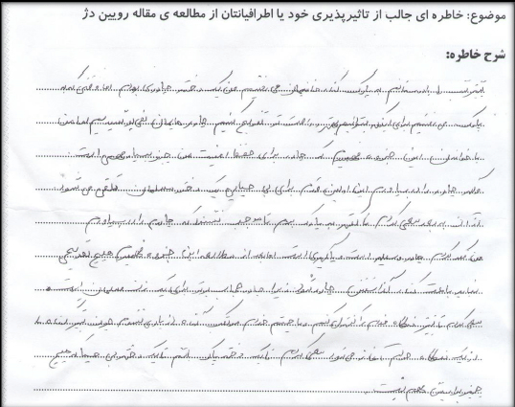
• مادر بزرگ پیری دارم که همراه ما زندگی می کند. روزانه چند صفحه ای از مقاله رویین دژ
را برایش می خواندم و او با دقت تمام گوش می داد و متوجه می شدم که اشک در
چشمانش حلقه می زد و بر چهره چروکیده اش جاری می شد. علت را از او پرسیدم
که چرا مادر بزرگ هر موقع رویین دژ را برایت می خوانم گریه می کنی، جوابم داد دخترم،
اشک های من گویای درد دلم از وضع نا بسامان جامعه کنونی است و رویین دژ به
خوبی تمام مشکلات جامعه ناشی از بی عفتی، بی حجابی و بی حیائی بالاخص در
نسل جوان را بازگو می کند. دلم می سوزد به حال جامعه کنونی و آینده وحشتناک آن.
دلم کباب است، کباب است، کباب ...
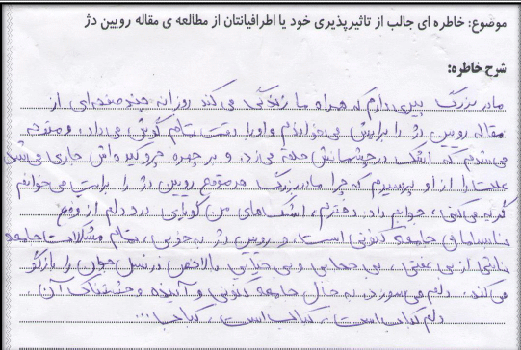
• من از خواندن این مقاله ی بزرگ و معنوی که مسائل روز دنیا را بازگو می کند، بسیار
آموختم و با خود فکر کردم که این مقاله مطالب مفیدی دارد که باید آن را به اشتراک
بگذارم، به همین دلیل این مقاله را به چند فرد که فرهنگ غرب را برتر از اسلام می
دانستند، دادم و در وبلاگ و کانال های تلگرام خود نیز قرار داده ام که با استقبال زیادی
روبه رو شد. اما افرادی هم گفتند: چرا باید بخوانیم؟ گفتم:"شما بخوانید و اگر فکر کردید از
این مقاله چیزی نیاموخته اید من حاضرم هر شرطی که شما می گویید و هر مبلغی
بخواهید به شما بدهم" تا این سخن را شنیدند و خواندند گفتند: )می خوانیم.( چون می
دانستند که من کسی نیستم که قول بیهوده ای بدهم. و بعد از چند روز به من پیام
دادند که: این غربی ها چه افراد کثیفی هستند که این بی حجابی را رواج داده اند و
خود با بی شرمی دارند با چنین اعمال برخورد می کنند.
افراد بی حجابی که این مقاله را خواندند نیز با حجاب کامل در جامعه حاضر می شدند و به
همه می گفتند:"اصلا فکر می کنم حجاب تنها محدودیت دنیاست! اما من آزادانه
عاشق این تنها محدودیت هستم"
و خوشحال شدم زمانی که دیدم با ترویج این مقاله باعث بالابردن سطح فرهنگ جامعه شده
ام و حال که این خاطره را می نویسم در فکر اینم که این مقاله را همچون مجله در مساجد
و کتابخانه های شهرم قرار دهم تا قدم های بیشتری با کمک این مقاله برای ترویج
فرهنگمان برداشته باشم. و این هم برای شما ای زن مسلمان: "چادر مشکی تو، برایت
امنیت می آورد، خیالت راحت گرگ ها همیشه به دنبال شنل قرمزی هستند"
• چادرم رو با هزار غرولند و ادا اطوار سرم کردم و تو آینه به خودم خیره شدم... یاد 6سال
پیش خودم افتادم. همون قیافه ی بی آلایش و مذهبی. با خودم گفتم چقدر بدبختی فاطمه!
تو یه زنی که همیشه بخاطر یه مشت مرد هوسران مجبوری حجاب داشته باشی و تمام
زیبایی و جمالت رو بپوشونی! چادرم رو در آوردم و دوباره شال و مانتوی همیشگی ام را
پوشیدم.
چندسال بود که تصمیم گرفته بودم چادر رو کنار بذارم. برایم دست و پا گیر بود با دو
کودک سر و نیم سر، و مهمتر از همه تیپ مانتویی و آرایش کرده ام بیشتر برایم جلوه کرده
بود. دیگر صحبت های مادرم و اطرافیانم رویم تاثیری نداشت، هر چه گفتند"تو
ساداتی"، "جوهره ی تو پاکه"، "ظاهرت رو خراب نکن"، "مردم زود قضاوت
میکنن"، میگفتم:"از این چادر و حجاب خسته ام"، "از این مردم ناپاک خسته
ام"، "از این که یک زن آفریده شده ام خسته ام"، هیچگاه فلسفه ی حجاب رو
نتونستم درک کنم. چرا من همیشه سختی حجاب و چادر رو تحمل کنم اما مردان
سرزمینم از تحمل لحظه ای نگاه حرام عاجز باشن. بعضی وقت ها حتی با خودم کلنجار می
رفتم که دستور حجاب از طرف خداوند نیست، بلکه عده ای بخاطر بعضی منافعشان، آن را
رواج داده اند که چادر های مشکیِ شان را به فروش برسانند، که کمتر در فضای جامعه
اذیت شوند و تحریک! چرا که در تمام بشریت سلطه ی مردان بر زنان مشهود است و
همیشه این زن است که باید کوتاه بیاید و سختی تحمل کند و هزار بهانه ی دیگر.
با تمام این تفاسیر، ذهنم همیشه درگیر مسأله حجاب بود، زیرا که قبلا جزء افراد بسیار
مذهبی بودم با ظاهری متناسب با عقایدم، اما اکنون آرایش می کردم و حتی بیرون بودن
موهایم برایم مهم نبود و هر مانتوی بلند و گشادی را هم در شأن خود نمی دانستم.کلا شده
بودم مثل خیلی از زنان امروزی که تیپ میزنند و دل خیلی هارو می برند!
همیشه دغدغه ی ظهور را داشته ام و دارم و اینکه آیا امامم از من راضی هست یا خیر؟ آیا
اگر وقت ظهور با همین ظاهر به محضرش شرفیاب شوم مرا می پذیرد یا خیر؟ و...
تا اینکه آن شب رسید.شبهای پرفضیلت قدر.در خواب مولایم را دیدم به همراه
مادرشان زهرا)س(. چادری به دست بانو بود. به سمت من دستشان را دراز کردند و
فرمودند: دخترم این چادر چه سنگینی دارد که نمی پوشی؟... از خواب بیدار شدم و
در بهت فرو رفتم. باز وسوسه های شیطان به سراغم آمد. با خود گفتم:"خواب حجت
نیست". تا سه شب خواب هایی با این مضمون تکرار شد. تا این که آخرین شب قدر به
همراه خانواده ام برای انجام اعمال شب قدر به باغمزار رفتیم در همان ابتدای ورود چشمم
به تابلوی بزرگی خورد که نوشته بود:"رویین دژ". از خانواده جدا شده و به سمت میزی
رفتم که تشکیلات مسابقه رویش بود.توضیحات را پرسیدم و مقدمات شرکت در مسابقه را
فراهم کردم. نشریه در مورد حجاب و عفاف بود.با لحنی صمیمی،علمی و در عین حال
عتاب انگیز که دل هر مومنی را به رعب می انداخت. هر چه بیشتر می خواندم
بیشتر جذب می شدم و اینکه چه طرز فکر اشتباهی از حجاب و زنانگی خود داشتم. می-
خواندم و استغفار می کردم از جاهلیتم و تصمیمم قطعی شد برای محجبه شدن و
اینکه"چادر" این میراث گرانبهای جدّه سادات را، به روی زمین نگذارم و با جان و دل پاس
بدارم و رسیدم به این مهم که: دنیا و جمال و راحتی اش ارزش لحظه ای بغض و
ناراحتی امام زمان را ندارد.
والسلام و من الله التوفیق
• شوهرم پرستار بیمارستان بود من به علت پاره ای از کارهایی که در خانه باید انجام می دادم
نیاز به ماشین داشتم. شوهرم گفته بود هر روز که من سر شیفتم هستم تو ماشین را می
توانی ببری این شده بود کار هر روزم. یکی از پرستارهای بیمارستان از اینکه هر روز
مرا با چادر می دید سر به سرم می گذاشت، جلوی همکارانش به شوهرم می گفت:
چقدر خانمت پیر دیده می شود فلانی! چرا با چادر می آید دنبالت مثل حاج بی بی
ها... مگر سخت گیری می کنی؟ چرا خانم تو مثل دیگر زن های همکارت نباید
باشد، بگو کمی آرایش کند به خودش برسد. برایش مانتوی قشنگ بگیر. راننده هم
که هست باکلاس بیاید دنبالت. این شده بود ورد همیشگی اش.
یک روز شوهرم برای اینکه جلویش کم نیاورد گفت: مگر من جلویش را گرفته ام هر طور
دلش می خواهد بیاید. آنقدر حرف های آن پرستار روی من تأثیر گذاشت که گفتم با خودم
راست می گوید او، من ناسلامتی زن پرستارم چرا مثل پرستارها نچرخم؟ چرا مثل آنها
نباشم؟ یکی ابرو تَتو کرده یکی خالهای صورتش را با لنز برداشته بود، از آرایش صورت هم
که نگو... البته به ناحق هم نباید گفت، بعضی از پرستارها با حیا و حجاب هم آنجا بودند.
خلاصه حرف های آن پرستار روی من تأثیر گذاشت و من کم کم حجب و حیا را گذاشتم
کنار، چادرم برداشته شد. هر وقت می رفتم بیمارستان دنبال شوهرم، همان خانم دنبال
شوهرم می آمد و با من دست می داد. به به خانم چقدر مرتب، ببینید همکاران، احسنت... و
این شد تا اینکه روزی برادرم که کارمند سپاه نیشابور بود، متوجه شدم برای دفاع از حرم
مطهر حضرت زینب)س( به سوریه می روند او برای خداحافظی به منزل مادرم آمده بود
وقتی من با او خداحافظی می کردم به من گفت: خواهرم دشمن از اینکه تو چادرت
را برداشته ای خوشحال است از تو خواهش می کنم که چادرت را مثل پرچمت
)دینت( مقدس بشمار. به خودم آمدم که مبادا این را گفت، دیگر
نبینمش...خندیدم و گفتم: شوهرم گفته اشکالی ندارد... دوباره گفت: عزیزم اگر
برنگشتم گریه نکن. گریه ات برای برداشتن چادر باشد... شوهرت را هم خودت
وسوسه کردی...
از آن روز مدتی گذشت تا اینکه او به سلامتی از سوریه آمد... روزی این تبلیغ رویین دژ را
دیدم به سرعت خودم را به مؤسسه قربانی رساندم و گفتم چه مسابقه ای است؟ چقدر
جوایز. ما که در خانه مستأجری زندگی می کنیم شاید در این آزمون قبول شدیم و وامی به
ما تعلق گرفت و کمک حالی برای زندگی ام شد. وقتی جزوه را می خواندم اول که از
مطالبش خبر نداشتم! هر صفحه اش را می خواندم بیشتر جذاب می شد برایم. این
شد که کم کم به حرفهای برادرم پی بردم. او راست می گفت طبق آیات قرآنی جزوه
رویین دژ: چادر صیانت زن، او را شاداب تر و زیبایی اش را پایدار تر می کند. از آن
پس هرگاه به دنبال همسرم در بیمارستان می رفتم با چادر می رفتم و به خود هنوز اجازه
نداده ام چادر را بیندازم. هر وقت آن خانم پرستار را در بیمارستان می دیدم او می گفت: ای
بابا باز حاج بی بی شدی دوباره چرا؟.... با افتخار، نه خجالت به او گفتم:"چادرم بهترین
حجاب من است و من سخت در اشتباه بوده ام که آنرا کنار گذاشتم" و به او گفتم
برایت جزوه ای خواهم آورد تا تو را روشن کند. چادر بهترین دژ در مقابل نامحرمان
است. من از نویسندگان این جزوه و برادرم بسیار تشکر می کنم که چشم مرا به روی
حقایق دنیا باز کردند. چیزی که حتی روزی فکرش را هم نمی کردم بتوانم به راحتی از سرم
در آورم، و حالا محکم آنرا گرفته ام و از آن روز امر به معروف و نهی از منکر به کسانی
که بد حجاب بودند بدون هیچ ابایی یا خجالتی بصورت لسانی امر به معروف کرده ام. قرار
است این جزوه را امید به خدا بصورت یک هدیه به همان خانم پرستار در بیمارستان
شهرستانم بدهم همان خانمی که مرا تشویق به برداشتن حجابم کرده بود. شاید این گامی
باشد تا او نیز مثل من از خر شیطان پیاده شود... به امید ظهور آقا امام زمان)عج(
به نام خدایی که مهربان ترین مهربانان است......
من احساس میکنم مقاله ی رویین دژ روی تمام خوانندگان این مقاله تاثیر می گذارد حتی کسانی که
ظاهرشان هم تغییر نکند ولی باطنشان و وجدانشان به درد می آید ولی بدون شک روی من تاثیرات
زیادی گذاشت. من هم از زمانی که رویین دژ را خواندم حتی طرز صحبت کردنم تغییر کرده است. من
همیشه قبل از ازدواجم می گفتم مامان و بابام خیلی سخت گیرن. بهم یک سره گیر میدن.
چقدر عقب افتاده اَن هنوز در زمان قدیم سیر می کنند دقیقا همین الفاظ را به کار می بردم.
یادمه همیشه آرزوم بود یک بار هم که شده بابام منو ببره شهربازی سید مرتضی یا به قول خودم
))بالای کوه((.
اما هیچ وقت این آرزوی شیرین من تحقق پیدا نکرد. ازدواج کردم و برای اولین بار با اصرار من به
بالای کوه )شهربازی( رفتیم واقعا برای اولین بار خیلی برایم عجیب بود. مرد و زن و دختر و پسر
جوان را با قیافه های وحشتناک می دیدم و وقتی شلوغ می شد مهم نبود کی مرده و کی زن؟ به
هم دیگه برخورد میکردن خیلی طبیعی.و بعد تعدادی را می دیدم که بالای بشقاب پرنده اژدها و
چرخ و فلک هستند و بلند و بلند جیغ می کشیدند و می خندیدند و مهم نبود دختر یا پسر... .
من که به گوشه ای پناه برده بودم در میان آن جیغ ها واقعا صدای پدرم را می شنیدم که می گفت:
زینب، آن بالا خبری نیست و جای ما نیست واقعا وجود پدر و مادرم را احساس کردم و گفتم: زینب؛
بابا خشن و سخت گیر نبود ، گیر هم نمی داد. بلکه با همه ی وجودش احساس مسئولیت می کرد. به
عنوان یک پدر نمی خواست گل باغچه اش در دید هر انسانی قرار بگیرد و زیر دست و پا له شود و
را خواندم یاد گرفتم حتی نوع کلامم را عوض کنم. دیگه نمیگم مامان و بابا » رویین دژ « وقتی
عقب افتاده و بی کلاسن با همه ی وجودم میگم با متانت ترین و با حیا ترین آدماین....
یا همیشه به قول خودم یکی از آرزو هایم رفتن به))اون وَرِ آب(( یا کشور های غربی بود ولی
وقتی وضع حجاب و عفاف را در کشور های غربی خواندم واقعا متاسف شدم و برای همیشه
دندانش را کشیدم و حالا آرزومه برم کربلا ی حسین زینب رو ببینم. که چقدر سختی و مشقّت
به دوش کشیدن که اسلام زنده بمونه و حالا جوان های خام و بی تجربه ای مثل من قدر اسلامشونو
نمی دونن. با همه ی وجودم حس می کنم از این به بعد به جای گوش دادن به موسیقی های
مبتذل و بی هدف، بیشتر روی قرآنم، روی معانی، روی تفسیرش کار کنم و اجازه ندم هیچ
صدایی، صوت شیرین قرآنمون رو ازم بگیره. حجاب و عفافم رو رعایت می کنم تا )تلاش های( پدر
و مادرم که برای حفظ آبرو و ناموس خود تلاش کرده اند، بی نتیجه نباشد و از خدا می خواهم کمکم
کند تا بهترین فرزندان را به جامعه تحویل دهم. از تمام کسانی که برای نوشتن مقاله ی شیرین رویین
دژ تلاش کرده اند بی نهایت سپاس گزارم...

منابع و مآخذ:
1 قرآن مجید -
2 امام علی بن ابی طالب )ع(، نهج البلاغه، ترجمه محمد دشتی، قم، نشر مشرقین، چاپ هفتم، - 1379
3 اسکندری، علی اکبر، دختر عشق پسر، مشهد، نشر شاملو، چاپ اول، - 1387
4 برخورداری، زینب، عفاف گرایی در غرب، تهران، نشر معارف، - 1392
5 محمدخانی، رضا، پرنیان، قم، نشر مهر دلدار، چاپ چهاردهم، - 1392
6 علامه مجلسی، بحارالانوار، بیروت، چاپ دارالاحیاء التراث. موسسه وفاء، الطبع الاولی، - 1403 ق
7 حر عاملی،محمد بن حسن،وسائل الشیعه، تهران ، چاپخانه اسلامی، ج - 1 - 3 ، چاپ ششم، 1376 ش
8 کلینی، - محمّدبن یعقوب، الکافی، با تحقیق علی اکبر غفّاری، تهران، دارالکتب الاسلامیّه، چاپ چهارم 1211 ق .
9 مکارم شیرازی، ناصر، تفسیرنمونه، ج - 2 - 18 ، تهران، دارالکتب الاسلامیه، 74
10 شعیری، شیخ تاج الدین محمد بن محمد بن حیدر، جامع الأخبار، قم، نشر رضی، چاپ اول، - 1361
11 پاینده، - ابوالقاسم، نهج الفصاحه، تهران، دنیای دانش، چاپ چهارم
12 تمیمی - آمدی، عبدالواحد بن محمّد، غررالحکم و دررالکلم، قم، دارالکتاب الاسلامی، چاپ دوم، 1211 ق .
13 ابن - شعبه حرّانی، حسن بن علی، تحف العقول، با تحقیق علی اکبر غفّاری، قم، جامعه ی مدرّسین، چاپ دوم،
1212 ق .
14 نوری، - میرزاحسین، مستدرک الوسائل و مستنبط المسائل ج 14 ، بیروت، مؤسّسه ی آل البیت)ع(، چاپ اوّل،
1218 ق .
15 صابری یزدی،علی رضا،الحکم الزاهره،ترجمه انصاری محلاتی، قم، سازمان تبلیغات اسلامی، - 1375
16 مطهری،مرتضی، نظام - حقوق زن در اسلام، تهران، انتشارات صدرا، چاپ پنجاه و چهارم، 1881 ش .
17 صدوق، ابوجعفر محمد بن علی بن الحسین ابن بابویه، من لایحضره الفقیه، قم، جامعه مدرسین حوزه علمیه، -
1413 ق
19 ری شهری، محمد محمدی، میزان الحکمه، قم، دارالحدیث ، چاپ اول، - 1375
20 پاک نژاد، رضا، اولین دانشگاه و آخرین پیامبر، تهران، - 1380
21 عباس زاده پهلوان،امیر )محقق،عبدالحمید صادقی، - سیدفتاح امیدخدا ، دوست خواه(، گلپوش، مشهد،
نشرامیرعباس زاده پهلوان، 1394
22 همیز، فاطمه، قرار، تهران، نشر بصیر، چاپ سوم، - 1393
23 )ماری بارمبرگ،جولیوس لیپ،آرتور تریگر(کتاب - 504 واژه، ترجمه سیامک بابایی، تهران، انتشارات جاودانه،
چاپ پنجم، 1386 .
24 ابوداود، سلیمان بن اشعث، سنن، با تحقیق سید محمد سید،عبدالقادر عبدالخیر، سید ابراهیم، قاهره، مصر، نشر -
دارالحدیث
25 نیشابوری، مسلم بن الحجاج، صحیح، بیروت، نشر دار الفکر -
26 . بخاری، ابوعبدالله محمد بن اسماعیل، صحیح، تربت جام، نشر شیخ احمد جام، 1387
27 وحدی، محمدفرید، دایرة المعارف قرن العشرین، مصر، نشر دائره المعارف قرن العشرون، - 1937
28 داوری، محمود، چشم به راه روشنی، اصفهان، نشر انتظار سبز، - 1382
29 محمد نیا، اسداله، چادر حجاب برتر، قم، انتشارات سبط اکبر، چاپ چهارم، - 1386
30 بابا طاهر،دیوان، تهران، نشر میردشتی، چاپ اول، - 1393
31 سعدی، شیخ مصلح الدین محمد، غزلیات، مقدمه و شرح بهاءالدین اسکندری، تهران، انتشارات قدیانی، چاپ -
هفتم، 1389
32 سعدی، شیخ مصلح الدین محمد، گلستان، مقدمه و شرح بهاءالدین اسکندری، تهران، انتشارات قدیانی، چاپ -
هفتم، 1389
33 سعدی، شیخ مصلح الدین محمد، بوستان، مقدمه و شرح بهاءالدین اسکندری، تهران، انتشارات قدیانی، چاپ -
هفتم، 1389
34 مولوی، جلال الدین محمد، مثنوی معنوی، به تصحیح دکتر محمد استعلامی، تهران، نشر زوار، چاپ -
چهارم، 1369
35 فردوسی، ابوالقاسم، شاهنامه، به تصحیح ژول مول، تهران، نشر بهزاد، چاپ هشتم، - 1384
36 حافظ، خواجه شمس الدین محمد، دیوان، به تصحیح محمد قزوینی و دکتر قاسم غنی، تهران، انتشارات گنجینه، -
چاپ اول، 1390
سایت ها و مجلات:
مجله شاهد
روزنامه کیهان، 9 / 3 / 70 - 18 / 3 / 71
روزنامه جمهوری، 6 / 2 / 72
خبرگزاری فارس 19 / 12 / 88
سایت mahagh.ir
سایت Efat.ir
سایت 598.ir
سایت www.ghbook.ir

ghaemiyeh.com

